INSTITUTO DE EDUCACIÓN SUPERIOR PEDAGÓGICO PRIVADO
“ESTEBAN PAVLETICH”


TESIS
LOS PREGONES COMO ESTRATEGIA PARA DESARROLLAR LA EXPRESIÓN ORAL DE LOS ESTUDIANTES DE 5 AÑOS DE LA INSTITUCIÓN EDUCATIVA N° 690 - PILLCO MARCA, HUÁNUCO -2024
Línea de investigación: Aprendizaje y currículo en educación inicial
Para Optar el Título de Profesor(a) de Educación Inicial
Especialidad: Educación Inicial
TESISTAS:
TRUJILLO ASTO MARIOLINA EVA
VENTURA ESCURRA HARLY MERIDA

ASESOR:

Oficina de Asesoría del IESPP “E.P."

HUÁNUCO – PERÚ

2025
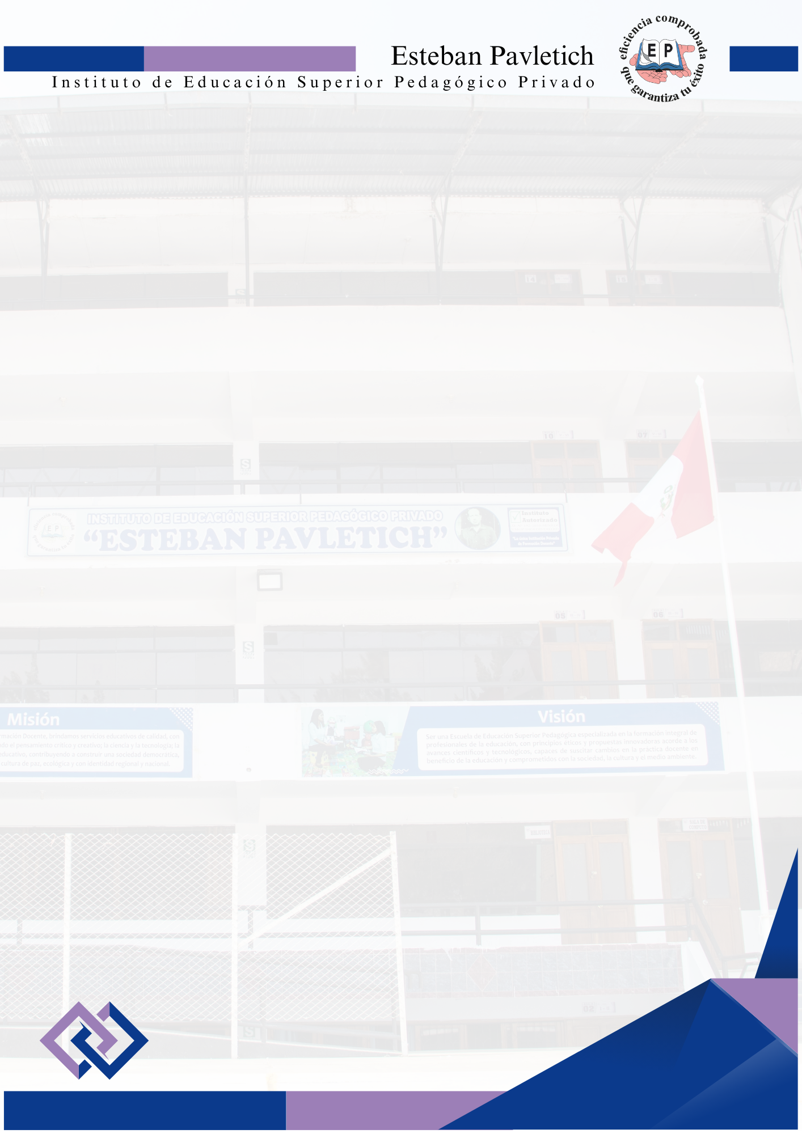
TIPO DEL TRABAJO DE INVESTIGACIÓN
- Tesis ( X )
- Trabajo de Suficiencia Profesional ( )
- Proyecto de Innovación ( )
LÍNEAS DE INVESTIGACIÓN: Aprendizaje y currículo en educación inicial
AÑO DE LA LÍNEA DE INVESTIGACIÓN: 2025
CAMPO DE CONOCIMIENTO:
Área: Ciencias Sociales
Sub área: Educación
DATOS DEL PROGRAMA DE ESTUDIO:
Título a recibir : Título de Profesor(a) de: Educación Inicial
Código del Programa : 01
Tipo de Financiamiento:
- Recursos Propios ( X )
DATOS DEL AUTOR:
Trujillo Asto, Mariolina Eva (DNI): 73574543
Ventura Escurra, Harly Merida (DNI): 46932144

DATOS DEL ASESOR:
Oficina de Asesoría del IESPP “Esteba Pavletich"
N° | APELLIDOS Y  NOMBRES | GRADO | DNI | CÓDIGO ORCID
1 | Ramos Espinoza, Cynthia Ivette | Maestra en Educación | 41977624 | 0009-0004-9463-414X
2 | Abal Ascayo, Emerson | Doctor en Educación | 43500185 | 0000-0002-1809-8574
3 | Robles Pinzas de Aranda, Silvia Milagros | Magister en Educación | 22499578 | 0009-0005-0382-8262
DATOS DE LOS JURADOS:

DEDICATORIA
El presente trabajo de investigación lo dedico primeramente a Dios, por permitirme llegar hasta el final. A mis padres Daniel y Gloria quienes con su amor, paciencia y esfuerzo me han permitido llegar a cumplir hoy un sueño más, gracias por inculcar en mí el ejemplo de esfuerzo y valentía, de no temer a las adversidades, gracias por su cariño y apoyo incondicional, durante todo este proceso y estar conmigo en todo momento. A mis queridas sobrinas Xiomara y Mia, cuyo amor y alegría han sido una constante fuente de inspiración a lo largo de este camino.

Harly

El presente trabajo de investigación lo dedico principalmente a Dios, por ser el inspirador y darme fuerza para continuar en este proceso de obtener uno de los anhelos más deseados. A mis padres, por su amor, trabajo y sacrificio en todos estos años, gracias a ustedes he logrado llegar hasta aquí y convertirme en lo que soy.

Eva
AGRADECIMIENTO
A nuestra alma mater el IESPP. “Esteban Pavletich”, por ser parte de nuestra formación profesional durante los 5 años y darnos la oportunidad de estudiar la carrera que más anhelábamos.

Al Dr. Emerson Abal Ascayo. Director General del IESPP. “Esteban Pavletich”, por su direccionamiento oportuno y pertinente para el cumplimiento de nuestras metas.

A la Mg. Milagros Robles Pinzas, Jefe de práctica, por su compromiso personal y sus consejos que nos impulsaron a concluir nuestra meta.

A los docentes de la especialidad de Educación Inicial por sus sabias enseñanzas, en nuestro desarrollo profesional.

A todos los niños y niñas de la sección de 5 años N° 690 Pillco Marca, 2024 que formaron parte del desarrollo de nuestro trabajo de investigación para cumplir con nuestro propósito.

Finalmente, a la asesoría de investigación por su organización demostrando solidaridad, empatía y manejo emocional.

RESUMEN
La presente investigación se basó en la teoría de los pregones, donde los niños ponen en práctica la expresión oral. El estudio tuvo como objetivo, Determinar de qué manera los pregones como estrategia influyen en el desarrollo de la expresión oral en los estudiantes de 5 años de la Institución Educativa N° 690– Pillco Marca, Huánuco 2024. Esta estrategia ha permitido profundizar aspectos teóricos de modo más amplia y multidisciplinar en la temática de los pregones, como voces de las calles urbanas. Sobre la metodología obedece a un enfoque cuantitativo, de tipo aplicada, nivel explicativo, de diseño experimental con corte transversal, así mismo, la técnica empleada para el estudio fue la observación y como instrumento una guía de observación, la muestra representativa estuvo conformada por 28 niños de 5 años lo mismo que la población, Para el procedimiento estadístico se empleó el coeficiente de variación, el alfa de Cronbach, la prueba de Shapiro Wilk. Así mismo Los resultados mostraron que el valor de significancia bilateral .000, indicando una mejora significativa (p < .05). Esto permitió rechazar la hipótesis nula y aceptar la hipótesis alternativa del pre test y post test con un solo grupo obteniendo como resultado en la parte descriptiva que el 78,57% de los estudiantes se encuentra en el nivel logrado, y sólo el 21,4% están en un nivel en proceso. Donde se concluye que los estudiantes presentan una adecuada expresión oral al usar la estrategia de los pregones, lo cual, se refleja en el nivel de significancia 95% y su aprendizaje en el aula.
Palabras clave: Los pregones, expresión oral

ABASTRAC
This research was based on the theory of town cries, where children put into practice oral expression. The study aimed to determine how town cries as a strategy influence the development of oral expression in 5-year-old students of Educational Institution No. 690 - Pillco Marca, Huánuco 2024. This strategy has allowed to deepen theoretical aspects in a broader and multidisciplinary way on the subject of town cries, as voices of the urban streets. Regarding the methodology, it obeys a quantitative approach, of an applied type, explanatory level, of an experimental design with a cross-section, likewise, the technique used for the study was observation and as an instrument an observation guide, the representative sample consisted of 28 children of 5 years old, the same as the population, For the statistical procedure, the coefficient of variation, Cronbach's alpha, and the Shapiro Wilk test were used. The results also showed a bilateral significance level of .000, indicating significant improvement (p < .05). This allowed us to reject the null hypothesis and accept the alternative hypothesis of the pre-test and post-test with a single group. The descriptive results showed that 78.57% of the students were at the achieved level, and only 21.4% were at a level in progress. It was concluded that the students displayed adequate oral expression when using the pregones strategy, which is reflected in the 95% significance level and their classroom learning.
Keywords: Proclamations, oral expression

ÍNDICE

DEDICATORIA 2
RESUMEN 3
AGRADECIMIENTO………………………………………………………………………4
ABSTRACT .. 5
INDICE…………………………………………………………………………………......6
INTRODUCCIÓN 8
CAPÍTULO I 10
PROBLEMA DE INVESTIGACIÓN 10
1.1. Planteamiento del problema o situación del problema de investigación. 10
1.2. Formulación del problema. 13
1.2.1. Problema general. 13
1.2.2. Problemas específicos. 13
1.3. Objetivos. 13
1.3.1. Objetivo general. 13
1.3.2. Objetivos específicos. 13
1.4. Justificación. 14
1.5. Limitaciones. 15
1.6. Viabilidad. 15
CAPITULO II 16
MARCO TEÓRICO 16
2.1. Antecedentes. 16
2.1.1. Antecedente Internacional. 17
2.1.2. Antecedente Nacional. 19
2.1.3. Antecedente Local. 20
2.2. Bases teóricas. 21
2.3. Definición de términos. 33
2.4. Bases epistemológicas, bases filosóficas y/o bases antropológicas. 34
2.5. Hipótesis. 36
2.5.1. Hipótesis general. 36
2.5.2. Hipótesis específicas. 36
2.6. Variables. 37
2.6.1. Variable independiente. 37
2.6.2. Variable dependiente. 37
2.7. Operacionalización de variables. 38
CAPITULO III 39
MARCO METODOLÓGICO 39
3.1. Ámbito. 39
3.2. Población, Muestra y Muestreo. 39
3.3. Tipo y Nivel de investigación. 40
3.4. Diseño de investigación. 41
3.5. Métodos, técnicas e instrumentos (incluye la validación y confiabilidad del instrumento) 42
3.5.1. Para recolección de datos. 42
3.5.2. Para presentación de datos. 43
3.5.3. Para el análisis e interpretación de datos. 43
3.6. Validación y confiabilidad del instrumento. 43
3.7. Procedimiento. 43
3.8. Tabulación y análisis de datos. 44
3.9. Consideraciones éticas. 45
CAPÍTULO IV 46
RESULTADOS 46
4.1. Procesamiento de datos. 46
4.2. Contrastación de hipótesis. 86
CAPÍTULO V 97
DISCUSIÓN 97
5.1. Contrastación de los resultados del trabajo de investigación. 97
*Problema, Objetivo, Marco teórico, Hipótesis 97
CONCLUSIONES 100
RECOMENDACIONES 101
REFERENCIA BIBLIOGRÁFICA 102
ANEXOS 108
Matriz de consistencia…................................................................................................109
Instrumento de recolección de dato...…………………….…….…………………….112
Validación del instrumento de recolección de datos.………..………………………...113
Base de datos………………………………………………….……………………….122
Plan/ programa de investigación..………………………….………………………….124
Papel fotográfico...…………………………………………………………………….181
Constancia de autoplagio…..………………………………………………………….186
Autorización de publicación digital y declaración jurada del trabajo de investigación.187

INTRODUCCIÓN
La expresión oral es una de las competencias fundamentales que los niños deben desarrollar desde los primeros años de escolaridad, ya que constituye la base para una comunicación efectiva y para la construcción del pensamiento. En la etapa de educación inicial, el lenguaje oral no solo permite a los niños expresar sus emociones y necesidades, sino también participar activamente en situaciones sociales y de aprendizaje. No obstante, se observa que muchos estudiantes de 5 años presentan dificultades para organizar sus ideas, articular palabras con claridad o desenvolverse oralmente en contextos comunicativos diversos (MINEDU, 2016).
Utilizamos la estrategia de los PREGONES, porque permite la “Activación del cuerpo y la mente”, “Exploración de nuevos aprendizajes” y “Autoevalúo mis conocimientos y habilidades”, estas estrategias se aplican en todo momento de la sesión de aprendizaje, inicio o activación, desarrollo o investigación/construcción y cierre respectivamente. Cada estrategia contiene un procedimiento basado en técnicas (habla algo que te apasiona, conecta con los intereses de tu público, habla más, inspira más; conversa con tu público de manera natural y auténtica, inspira confianza con tu lenguaje corporal, proyecta una voz poderosa y memorable y entrega un llamado a la acción cargado de emoción) y ejercicios (respiración, vocalización, pronunciación de trabalenguas, visualización positiva, grábate y escúchate, improvisación y una cadena de ideas (Luján, 2018).
El presente trabajo de investigación, titulado "Los pregones como estrategia para desarrollar la expresión oral de los estudiantes de 5 años de la Institución Educativa N.° 690 - Pillco Marca, Huánuco – 2024", tiene como objetivo general determinar cómo el uso de los pregones puede contribuir al desarrollo de la expresión oral en los niños de este nivel educativo. La intención es diseñar, aplicar y evaluar actividades pedagógicas que integren pregones como herramienta lúdica y formativa en el aula de inicial.
La importancia de esta investigación radica en que propone una estrategia innovadora, pertinente y culturalmente significativa para abordar una dificultad frecuente en los estudiantes de 5 años: la limitada capacidad para expresarse oralmente con claridad, fluidez y seguridad. Asimismo, los resultados de este estudio permitirán a los docentes contar con una alternativa metodológica que no solo mejora el lenguaje, sino que también promueve la creatividad, la interacción y la participación activa del niño en su proceso de aprendizaje (Bravo, 2020).
El trabajo de investigación ha sido estructurado de la siguiente manera:
CAPITULO I. Se refiere al problema de investigación donde se plantea la relación de las variables; también se aborda los objetivos, la justificación y las limitaciones de la investigación.
CAPITULO II. Se desarrolla el marco teórico, presentando los antecedentes internacionales, nacionales y regionales de la investigación, las bases teóricas y la definición de términos básicos, las hipótesis, variables y operacionalización
CAPITULO III. Se presenta la metodología de la investigación: tipos, nivel y diseño, así como también la población, muestra e instrumentos de recojo de información.
CAPITULO IV. Está referido a los resultados de la investigación, procesamiento de dato, análisis e interpretación, de los datos y la contratación de las hipótesis
CAPITULO V. Es la discusión y contrastación de los resultados del trabajo de investigación, y las conclusiones a las que arribó el grupo de investigación.

CAPÍTULO I

PROBLEMA DE INVESTIGACIÓN

  - Planteamiento del problema
El desarrollo de la expresión oral es pieza fundamental para una buena comunicación, es importante que los seres humanos desarrollen las diversas habilidades verbales y no verbales. La UNESCO (2019) señala que la alfabetización inicial no debe limitarse a la decodificación de signos gráficos, sino que debe empezar por el desarrollo del lenguaje oral, como base del pensamiento crítico, la construcción de significados y la interacción social. En este marco, la educación infantil tiene como prioridad estimular entornos ricos en lenguaje que fomenten la escucha activa, la producción verbal y el uso funcional del idioma. Sin embargo, se ha observado a nivel mundial un déficit preocupante en la expresión oral en la primera infancia, debido a la predominancia de prácticas pedagógicas centradas en la repetición mecánica, la instrucción pasiva y la escasa estimulación comunicativa (Snow, 2011). Como consecuencia, los niños ingresan a la educación primaria con dificultades para expresarse con claridad, mantener diálogos o formular ideas completas, lo que afecta su rendimiento académico y su autoestima.
En el contexto internacional. Países de América y Europa, las escuelas de todo el mundo, evidencian que los niños de educación inicial presentan el problema de poder hablar en público, ya sea por timidez, vergüenza o diferentes dificultades que se puedan presentar, ya que estos se encuentran en proceso de maduración, por ello se requiere diversas estrategias que puedan influir positivamente en su expresión oral. En México, por ejemplo, se han desarrollado proyectos educativos que rescatan formas populares de expresión, como los pregones, con el fin de fortalecer el vínculo entre el lenguaje oral y la identidad cultural (Gómez & Ramírez, 2018). Investigaciones realizadas en España y Argentina también han demostrado que el uso de expresiones orales tradicionales en el aula potencia no solo el vocabulario, sino también la fluidez, la entonación y la seguridad al hablar (Ortega, 2020).
A pesar de estos avances, la expresión oral sigue siendo una competencia menos atendida que la lectoescritura, y muchas prácticas pedagógicas no promueven la participación activa del niño como hablante, limitando sus oportunidades para construir su voz en entornos educativos (Cassany, 2006).
En el Perú, esta problemática de la expresión oral en niños de inicial no es ajena. En esa línea, el Currículo Nacional de la Educación Básica (MINEDU, 2016) reconoce a la expresión oral como una de las competencias fundamentales del área de Comunicación, y establece que los estudiantes deben interactuar oralmente con diversos interlocutores y contextos. No obstante, múltiples estudios revelan que esta competencia no se desarrolla de manera sistemática ni significativa en la educación inicial. El Informe Nacional de Resultados (MINEDU, 2022) evidencia que un alto porcentaje de estudiantes de 5 años presenta limitaciones para articular oraciones completas, emplear vocabulario variado o comunicarse con fluidez en situaciones cotidianas. Esto se debe a diferentes causas generacionales como el uso limitado de recursos culturales y estrategias innovadoras en el aula, el enfoque tradicional y repetitivo en las actividades de lenguaje, la escasa formación docente en metodologías activas y orales, y el poco aprovechamiento del entorno sociocultural como fuente de aprendizaje comunicativo (Contreras y Flores, 2021).
Estas deficiencias generan consecuencias negativas en el desarrollo comunicativo de los niños, afectando su capacidad para participar en clases, expresarse con seguridad, y construir una base sólida para la lectura con fluidez y coherencia.
En la región de Huánuco, las brechas educativas son especialmente significativas. Según datos de la Dirección Regional de Educación (DRE Huánuco, 2023), la mayoría de instituciones de educación inicial no cuenta con estrategias pedagógicas orales planificadas, y el trabajo del lenguaje se reduce a prácticas aisladas como repetir palabras o frases, sin promover la espontaneidad ni la creatividad verbal. Esto se agrava en zonas urbanas marginales o rurales, donde hay un escaso acceso a materiales educativos pertinentes y donde el conocimiento cultural local no es aprovechado pedagógicamente.
Investigaciones desarrolladas en la región (Chávez y Rojas, 2022) revelan que existe un bajo nivel de expresión oral en los estudiantes de 5 años, reflejado en oraciones incompletas, falta de pronunciación clara y escasa iniciativa para participar oralmente. Estas dificultades limitan su desarrollo social y cognitivo, y suelen persistir durante los primeros años de la educación básica.

Para Bustamante (2022), el niño interactúa y transforma la realidad, trayendo su experiencia interna y haciéndola dialogar con el mundo exterior en el cual participa, desarrollándose de manera íntegra, teniendo un dominio cognitivo, permitiendo un lenguaje racional. Por lo tanto, las actividades programadas de pregones, permitirá desarrollar en el niño aquellos aspectos inherentes al desarrollo del lenguaje como son: la pronunciación, la elocución y la entonación en ese proceso tan importante que significa el desarrollo de la expresión oral.
En la Institución Educativa N.° 690 “San Gabriel”- Pillco Marca, ubicada en el distrito del mismo nombre, se ha identificado que los estudiantes de 5 años enfrentan dificultades significativas para expresarse verbalmente. Observaciones realizadas por el equipo docente y entrevistas con directivos, donde evidencian que muchos niños presentan timidez al hablar, escaso vocabulario y poca fluidez al comunicarse en situaciones cotidianas. Esta realidad contrasta con la riqueza cultural del entorno, donde aún persisten expresiones orales tradicionales como los pregones, que podrían ser aprovechadas pedagógicamente. No obstante, se constata que los pregones no son utilizados en las sesiones de aprendizaje, ni como recurso didáctico ni como una manera de hablar en público. Las posibles causas de esta omisión incluyen: la falta de conocimiento docente sobre el valor didáctico de los pregones, la ausencia de propuestas metodológicas concretas que los integren al currículo, y la subvaloración de las manifestaciones orales populares en el entorno educativo.
Las consecuencias que promovería esta falta de estrategia son notorias, como el desinterés por participar en actividades de expresión oral, baja autoestima comunicativa y deficiente desempeño en las áreas de comunicación y relaciones interpersonales. Esto evidencia la necesidad urgente de incorporar enfoques didácticos que recuperen el lenguaje oral tradicional como vía para el aprendizaje y el desarrollo integral del niño.
Frente a esta problemática descrita se propone implementar herramientas pedagógicas a los “Pregones como estrategia para desarrollar la expresión oral de los estudiantes de 5 años de la institución educativa N° 690 - Pillco Marca, Huánuco -2024”, donde la fluidez, coherencia son sustanciales en la comunicación. Según Humchetd (2023), nos dice que los pregones van hacer discursos orales y forman parte del género lirico elogioso que se va anunciar a un público determinado ya sea por alguna celebración, festividad, para afianzar la confianza de su participación en una determinada actividad comunicativa.
1.2. Formulación del problema
1.2.1. Problema general
¿De qué manera la estrategia de los pregones influye en el desarrollo de la expresión oral de los estudiantes de 5 años de la Institución Educativa N° 690– Pillco Marca, Huánuco- 2024?
1.2.2. Problemas específicos
PE1 ¿De qué manera la estrategia de los pregones influye en el desarrollo de la dimensión pronunciación de los estudiantes de 5 años de la Institución Educativa N° 690– Pillco Marca, Huánuco -2024?
PE2 ¿De qué manera la estrategia de los pregones influye en el desarrollo de la dimensión entonación de los estudiantes de 5 años de la Institución Educativa N° 690– Pillco Marca, Huánuco - 2024?
PE3 ¿De qué manera la estrategia de los pregones influye en el desarrollo de la dimensión elocución de los estudiantes de 5 años de la Institución Educativa N° 690– Pillco Marca, Huánuco -2024?

1.3. Objetivos
1.3.1. Objetivo general
Determinar la influencia de la estrategia de los pregones en el desarrollo de la expresión oral de los estudiantes de 5 años de la Institución Educativa N° 690– Pillco Marca, Huánuco 2024.
1.3.2. Objetivos específicos
OE1. Determinar la influencia de la estrategia de los pregones en el desarrollo de la dimensión pronunciación en los estudiantes de 5 años de la Institución Educativa N° 690 – Pillco Marca, Huánuco 2024.
OE2. Determinar la influencia de la estrategia de los pregones en el desarrollo de la dimensión entonación en los estudiantes de 5 años de la Institución Educativa N° 690 – Pillco Marca, Huánuco -2024.
OE3. Determinar la influencia de la estrategia de los pregones en el desarrollo de la dimensión entonación en los estudiantes de 5 años de la Institución Educativa N° 690– Pillco Marca, Huánuco - 2024.
1.4. Justificación
Teórico
El presente trabajo se justifica desde el aspecto teórico, porque durante su desarrollo se presentó diversos aportes teóricos actualizados de las variables de estudio, con diferentes autores, también se contrasto dichos trabajos con investigaciones realizados anteriormente, respecto a cómo podemos mejorar la expresión oral en los niños y niñas de 5 años, usando a la estrategia de los “Los pregones”. Al respecto, Flores (2004) indica que la expresión oral viene hacer aquella capacidad donde las personas desarrollan básicamente el enfoque comunicativo con claridad, fluidez, coherencia, usando en forma adecuada no solo los recursos verbales sino también los no verbales.
Metodológico
El presente trabajo de investigación se justificará desde el aspecto metodológico, porque a lo largo del presente estudio se cumplió con todo lo necesario para una investigación de tipo aplicada, con el objetivo de mejorar la expresión oral en los niños y niñas de 5 años, el instrumento de medición que se utilizará en el presente trabajo de investigación validado y confiable, nos permitirá conocer el nivel de influencia de la estrategia de los pregones para mejorar la expresión oral.
Bernal (2010) dicen que, una investigación se va justificar metodológicamente siempre y cuando durante el desarrollo o culminación se va a plantear un nuevo método o estrategia que permita tener conocimiento valido y confiable.
Práctico
Se justifica en el contexto practico, porque va a permitir solucionar problemáticas del contexto, que fomente el desarrollo de la expresión oral de los niños y niñas de 5 años del nivel inicial, para ello, se realizó la aplicación de 16 sesiones de aprendizaje, los resultados que se presentaran en la culminación de la presente investigación permitirán tener un conocimiento sobre la influencia de la estrategia de los pregones para mejorar la expresión oral de los niños y niñas de 5 años de la Institución Educativa Integral N°690, Pillco Marca- Huánuco 2024; estos resultados podrán ser utilizados por las maestras del nivel inicial como punto de partida para establecer propuestas y estrategias de innovación pedagógica. Según Bernal (2010) sostiene que el estudio práctico permite el desenlacen en la proximidad de la solución
1.5. Limitaciones
Para la realización del presente trabajo existieron algunas limitaciones, dentro de ellas destacan las siguientes:
- Por razones de trabajo, no contábamos con el tiempo suficiente para poder desarrollar la presente investigación.
- Otra de las limitantes han sido los trabajos bibliográficos físicos en bibliotecas locales, no se contaban con muchos trabajos anteriormente desarrollados sobre el tema, lo cual nos dificultaba el desarrollo del trabajo de investigación.
Todos los aspectos limitantes se han sido superados, gracias al asesoramiento de las maestras de la especialidad, plataformas de repositorios virtuales y los aportes de otros investigadores entendidos en el tema.
1.6. Viabilidad
- La presente investigación fue viable ya que su desarrollo cuenta con suficiente marco teórico.
- El trabajo investigativo contó con recursos económicos para su planificación y ejecución, como también con recursos humanos y materiales.
- El trabajo investigativo contó con el permiso de la institución educativa para llevarlo a cabo la aplicación de la muestra, así como el compromiso de la dirección de la institución educativa.

CAPITULO II
MARCO TEÓRICO
2.1 Antecedentes:
Antecedentes Internacionales
Villa y Torro (2022) en su investigación titulado: Fortalecimiento de la expresión oral a través de la implementación de una técnica de discusión grupal “teatro de lectores”; Tuvo como objetivo general fortalecer la expresión oral de los estudiantes del ciclo IV a través de la implementación de la técnica de discusión grupal “teatro de lectores”. La metodología de investigación-acción la cual, le permitió no solamente a la identificación de un problema, sino también a tener una planeación y una aplicación de diferentes estrategias que le puedan favorecer a todos los que intervengan de una forma positiva en una transformación a dicha problemática. La población de con 35 estudiantes con edades entre 15 y 45 años, el cual está conformado por 25 hombres y 10 mujeres con muestra que siempre es una parte de la población. Las técnicas utilizadas para la recolección de datos fueron encuesta con su Instrumento el cuestionario llegando a la siguiente conclusión que, gracias al diseño e implementación de actividades de teatro de lectores, los estudiantes demostraron una mejor apropiación de los diferentes componentes del proceso de comunicación y expresión oral, y perdieron el temor a hacer presentaciones en público. Donde debían realizar puestas en escena básicas frente a sus compañeros, y también lograron identificar cómo debían representar sus personajes utilizando una expresión oral adecuada, permitiéndoles trabajar
Ortiz (2023) sustenta en su trabajo investigativo titulado: Desarrollo de la expresión oral en estudiantes de educación inicial en unidades educativas públicas. Tesis para optar el título de licenciatura. Tuvo como objetivo de identificar el nivel de desarrollo de la expresión oral de los niñas y niñas de dos unidades educativas públicas de la Ciudad de Santo Domingo, Ecuador. La metodología de la investigación se basó en un enfoque mixto, el diseño explicativo secuencial (DEXPLIS) y la investigación descriptiva. La población y muestra está conformó de 61 estudiantes, de los cuales, 24 tienen la edad de 3 años (Inicial 1) y 37 tienen la edad de 4 años (Inicial 2); además, se tomaron en cuenta a 4 docentes. Los instrumentos para recoger datos fueron la guía de observación (alfa de Cronbach: 0.903) para los estudiantes y la entrevista para las docentes, luego de una detallada investigación se arribó a las siguientes conclusiones que han logrado desarrollar su expresión oral, mientras que el 26,23% están en proceso y un 3,28% están iniciando su desarrollo. Finalmente, en el análisis de contenido se evidenció que la familia juega un rol importante en las limitaciones que tienen los estudiantes al momento de expresarse
Gallegos (2022), sustenta en su trabajo investigativo titulado: dificultades en la expresión oral en niños y niñas 4 a 5 años. Un estudio de caso en el subnivel 2 de educación inicial. Tuvo como objetivo analizar las dificultades en la expresión oral en niños y niñas 4 a 5 años del subnivel 2 de Educación Inicial. Fue una investigación de tipo perspectiva cualitativa con una orientación descriptiva, con una población y muestra que fue objeto de estudio fueron niños y niñas de 4 a 5 años del subnivel de inicial II contando con un total de 28 estudiantes, el método fue el etnográfico, por tanto, se realizó entrevistas semiestructuradas y la observación, por lo cual, se contó con un guion de preguntas y el instrumento de diario de campo para recolectar información significativa sobre los docentes y estudiantes. Se concluye que las dificultades de expresión oral que se presentan en los niños de 4 a 5, son la disglosia y de no superarse a esta edad dislalia esto lo menciona un especialista del tema del centro educativo en la parte de las entrevistas, de igual forma se apreció la mala colocación de los órganos periféricos, por lo cual en los siguientes niveles educativos el lenguaje de los niños cambiara y se transformara , por ello es esencial brindar una estimulación que potencie al desarrollo de habilidades lingüísticas. Se manifiesta que la estimulación es importante aplicarla en la expresión oral de los niños, puesto que por este medio se aplica diversas herramientas educativas como: cuentos, canciones, títeres, pictogramas, audio cuentos entre otros
Antecedentes nacionales
Cabrejos (2023) sustenta en su trabajo investigativo titulado: Expresión oral en niños de cinco años de dos Instituciones Educativas de Lima – 2022. Con la finalidad de optar el grado de maestro en problemas de aprendizaje. Tuvo como objetivo de comparar los niveles del lenguaje oral en niños de cinco años de dos Instituciones Educativas de Lima – 2022. Fue una investigación de tipo descriptivo, con un diseño no experimental transversal en una población considerado en el estudio estuvo compuesta por 120 estudiantes de 5 años de dos instituciones, con una muestra de 48 estudiantes. Las técnicas utilizadas para la recolección de datos fueron encuesta con su Instrumento el cuestionario PLON-R, llegando a la siguiente conclusión que el objetivo principal de esta investigación se encontró diferencias significativas en los niveles del lenguaje oral de los niños de 5 años de edad de dos Instituciones Educativas de Lima
Lola (2023) en su trabajo de investigación denominado: nivel de expresión oral en los niños de 4 años de la I.E.I. 757 - chilla, en la provincia de Juliaca - año 2022. Tesis para optar la licenciatura en educación inicial. Tuvo como objetivo determinar el nivel de expresión oral en los niños de 4 años de la I.E.I. 757 - Chilla, en la provincia de Juliaca - Año 2022.presento una metodología de tipo descriptivo simple ya que no se manipularon variables y solo se observaron y describieron las variables de estudio la población estaba constituido por 25 alumnos de 4 años de edad sobre las técnicas utilizados Se consideraron métodos observacionales y de fichaje para recolectar información y se utilizó como herramienta una lista de cotejo. Donde otorga las siguientes conclusiones que los niños se ubicaron en los niveles de Inicio y Proceso, con un 60% y 40% respectivamente; esto significa que las habilidades del habla de los niños aún se encuentran en su fase de desarrollo. Con menos claridad y coherencia de lo habitual para su edad en sus narraciones debido a problemas de pronunciación de las palabras
Ayala y Sacramento (2023) realizó una tesis titulada: Expresión oral y comprensión de textos en estudiantes del segundo grado de la institución educativa n° 20354, año 2023. Realizado en Huacho con la finalidad de optar el título de Licenciada en Educación Nivel Primaria. Tuvo como objetivo de determinar la relación que existe de la expresión oral con la comprensión de textos en estudiantes del segundo grado de la I.E N° 20354, año 2023. Para poder alcanzar este propósito aplicó una investigación de tipo no experimental, con enfoque cuantitativo, correlacional. La población estuvo constituida por 212 estudiantes de la Institución Educativa y la muestra quedó constituida por 24 estudiantes de la Institución Educativa. Para la recolección de datos se hizo uso de la técnica de la observación, con su instrumento la lista de cotejo, Luego de una detallada investigación se arribó a las siguientes conclusiones, demuestran que la “expresión oral” de los educandos de segundo grado de la I.E. N° 20354 se encuentra en un 55% en el nivel de proceso, los resultados de “comprensión de textos” se encuentran en un 54% del nivel de proceso, reconociendo la hipótesis que sustenta la existencia de correlación positiva alta de coeficiente de relación r = 0,561 y un valor de 0,000 menor al nivel de significancia a = 0.05.
Antecedentes Locales
Clemente et al. (2023) Sustenta su estudio de investigación titulado: Influencia de los talleres de dramatización en el desarrollo de la expresión oral en niños de la institución educativa N º 392 Cushipampa – Huánuco – 2021, se realizó con el objetivo de determinar el efecto de los talleres de dramatización en el desarrollo de la expresión oral en niños de la Institución Educativa Nº 392 Cushipampa – Huánuco – 2021. La investigación fue de tipo cuantitativa con nivel explicativo, que se utiliza para la recolección de datos para probar hipótesis con base en aquella medición numérica y el análisis estadístico, para establecer pautas de comportamiento y probar teorías, con un diseño preexperimental por ser el más relevante, ya que se requería una manipulación deliberada para evaluar los resultados, la muestra estuvo constituida por 19 niños y niñas de 5 años de la I.E. N° 392 que pertenece a la población muestral de Cushipampa, para lo cual se utilizó el muestreo no probabilístico ya que la selección fue de manera intencionada, es decir fue un muestreo por conveniencia, donde se concluyeron mencionando que, a la luz de los resultados, los talleres de dramatización fueron efectivos en el desarrollo de la expresión oral en los niños de 5 años, específicamente en las dimensiones de claridad, fluidez y coherencia.
Baldeón et al. (2023) en su trabajo de investigación presentado titulado: Las canciones infantiles en el desarrollo de la expresión oral en niños de 5 años de la institución educativa inicial nº 361 “Mariano Dámaso Beraún” – Huánuco 2022; realizado en Huánuco con la finalidad de optar el título de segunda especialidad profesional en educación con mención en educación inicial. Esta investigación tuvo como objetivo de determinar la influencia de las canciones infantiles en el desarrollo de la expresión oral en niños de 5 años de la Institución Educativa Inicial N° 361 “Mariano Dámaso Beraún”, Huánuco 2022. Para lograr dicho trabajo los investigadores aplicaron una investigación tipo aplicada y de nivel experimental, en su variante cuasi experimental, donde se usó el diseño cuasi experimental a través del muestreo no probabilístico, la muestra de estudio estuvo compuesto por 65 niños de 5 años, grupo experimental de 34 niños y grupo control de 31 niños aplicando una prueba pre y post test con 12 indicadores en ambos grupos, a partir de ello se aplicó 15 talleres Inter diarios para mejorar la expresión oral de los niños. Al terminar el desarrollo del taller se evaluó al grupo control y grupo experimental dando como los siguientes resultados: El 55,88% de los niños en el Post Test del grupo experimental tienen un nivel bueno en la expresión oral y un 44,12% tienen un nivel regular, ningún niño presenta un nivel malo en la expresión oral. Luego de un detallado estudio se arribó a las siguientes conclusiones que las canciones infantiles influyen significativamente en el desarrollo de la expresión oral en niños de 5 años en la institución educativa investigado.
Rivera et al. (2023) desarrollaron un trabajo de investigación que lleva por título: “nivel de expresión oral y el mejoramiento de la exposición oral de los estudiantes del primer grado de nivel secundario en la i.e. césar vallejo, Huánuco”; con la finalidad de obtener título profesional de licenciados en educación especialidad: lengua y literatura. El principal objetivo del trabajo en mención fue determinar el nivel de expresión oral y su influencia en el mejoramiento de la exposición oral de los estudiantes del primer grado de nivel secundario en la I.E. César Vallejo, Huánuco. Para poder lograrlo aplicó una investigación de tipo aplicado con un diseño no experimental de tipo correlacional. Para dicha investigación considerado la población y la muestra estuvo conformada por 58 estudiantes del primer grado de nivel secundario. Para la recolección de datos fue la encuesta y el instrumento fue el cuestionario, que está dirigido a los estudiantes del primer grado, Luego de una minuciosa investigación los investigadores arribaron a las siguientes conclusiones: que el nivel de expresión oral influye significativamente en el mejoramiento de la exposición oral de los estudiantes del primer grado expresando una correlación positiva muy alta, de acuerdo al coeficiente de correlación de Pearson, donde el valor de correlación fue de 0,975; por lo tanto, se demuestra la correlación positiva que existe entre las variables. Uno de los aspectos fundamentales para mejorar el desarrollo de la expresión oral en las exposiciones, es iniciar respectivos elementos tanto lingüísticos, paralingüísticos y cinésicos, que ayuden a crear una técnica eficiente verbal, donde los estudiantes puedan desarrollar su expresión oral de manera correcta, en el transcurso de todos sus estudios durante el año escolar.
2.2. Bases teóricas
Expresión Oral
2.2.1.1. Teoría Interaccionista de la expresión oral
Bruner (1986), quien sostiene la hipótesis de que el lenguaje es un constitutivo del desarrollo cognitivo, en donde el lenguaje es lo cognitivo. Bruner concilia la postura Piagetiana con las hipótesis de Vygotsky sobre el desarrollo del lenguaje.
Para Bruner (1997), el niño(a) está en constante transformación. Su desarrollo está determinado por diferentes estímulos y agentes culturales como sus padres, maestros, amigos y demás personas que son parte de su comunidad y del mundo que lo rodea; es decir que el niño está en contacto con una serie de experiencias que le permiten poseer conocimientos previos.
Desde esta perspectiva, el niño (a) conoce el mundo a través de las acciones que realiza, más tarde lo hace a través del lenguaje y por último, tanto la acción como la imagen son traducidas en lenguaje. Lo anterior permite entender por qué Bruner propone lo que él denomina el "puente cognitivo" que consiste en unir los conocimientos previos que el niño trae con los que va a adquirir posteriormente influenciados por el contexto sociocultural en que se desenvuelve. Para Bruner el lenguaje se debe adquirir en situaciones sociales concretas, de uso y de real intercambio comunicativo.
Podemos apreciar de acuerdo a lo que dice Bruner que las interacciones verbales ejercen una gran influencia en la vida familiar y social donde se desarrolla el niño, teniendo como figuras principales a los padres a los cuales imita y los pone de manifiesto en el juego en forma progresiva hasta llegar a la etapa en donde el mismo puede expresar sus propios pensamientos a través del lenguaje. Por ello, podemos afirmar que los padres son modelos ideales para los hijos y de ahí la importancia de su intervención como agentes motivadores en el desarrollo de la expresión oral
2.2.1.2. Expresión oral
Cassany et al. (1994), La expresión oral es la destreza lingüística relacionada con la producción del discurso oral. Es una capacidad comunicativa que abarca no sólo un dominio de la pronunciación, del léxico y la gramática de la lengua, sino también unos conocimientos socioculturales y pragmáticos. Consta de una serie de micro destrezas, tales como saber aportar información y opiniones, mostrar acuerdo o desacuerdo resolver fallos conversacionales o saber en qué circunstancias es pertinente hablar y en cuáles no. Según Cassany, Luna y Sanz (1994) proponen estos criterios para la clasificación de las actividades de expresión oral:
• Según la técnica: diálogos dirigidos (para practicar determinadas formas y funciones lingüísticas), juegos teatrales, juegos lingüísticos, adivinanzas), trabajos en equipo, etc.
• Según el tipo de respuesta: ejercicios de repetición mecánica, lluvia de ideas, actuación a partir de instrucciones, recetas de cocina), debate para solucionar un problema, actividades de vacío de información, etc.
• Según los recursos materiales: textos escritos, completar una historia), sonido, cantar una canción), imagen, ordenar las viñetas de una historieta), objetos, adivinar objetos a partir del tacto, del olor…), etc.
• La comunicación específica: exposición de un tema preparado de antemano, improvisación descripción de un objeto tomado al azar), conversación telefónica, lectura en voz alta, debates sobre temas de actualidad, etc. Por otra parte, se reconoce como cualidades y elementos de la expresión oral:
• La voz: La imagen auditiva tiene un gran impacto para el auditorio. A través de la voz se pueden transmitir sentimientos y actitudes. Es importante, sobre todo, evitar una voz débil, apenas audible, o unas voces roncas, demasiado chillonas; ambos extremos producirán malestar y desinterés. Al contrario, hay que desarrollar la destreza de darle color e interés a lo dicho por medio del volumen y la entonación de la voz. La voz y los gestos permiten remarcar una idea o subrayar los puntos clave del discurso.
• La postura del cuerpo: para expresar oralmente algo debe establecer una cercanía con las personas con quienes se comunican. Por eso, debe evitarse la rigidez y reflejar serenidad y dinamismo. Si se va a hablar de pie, lo recomendable es asumir una postura firme, erguida. Si, por el contrario, se va a hablar sentado, es preferible asumir una posición ejecutiva, con la columna vertebral bien recta y la porción inferior del tronco recargada contra el respaldo de la silla. Es importante, sobre todo, no mantener los brazos pegados al cuerpo o cruzados, tener objetos en las manos o esconder estas en los bolsillos, ya que ello dificultará la expresión gestual necesaria que refuerza o acompaña todo discurso. Con respecto a la pierna, cada cierto tiempo deben hacerse movimientos con el objetivo de no dar la sensación de estar clavado en el suelo; sin embargo, se ha de procurar no excederse en el movimiento, ya que puede producir el efecto ventilador, con lo cual lo único que se consigue es la distracción de la audiencia.
• Los gestos: La expresión oral por lo general se complementa con gestos y movimientos corporales como una forma de poner énfasis o acentuar el mensaje oral; sin embargo, debe usarse con cuidado las expresiones gestuales pues estos deben ser naturales, oportunos y convenientes para evitar caer en el ridículo.
• Los gestos: De todos los componentes no verbales, la mirada es la más importante. El contacto ocular y la dirección de la mirada son esenciales para que la audiencia se sienta acogida. Los ojos de la persona que se expresa oralmente deben reflejar serenidad y amistad. Es preciso que se mire a todos y cada uno de los receptores, o sea, debe abarcarse en forma global como individual el auditorio. Mirar el suelo, el cielo raso o las ventanas de nota inseguridad o temor y, por lo tanto, debe evitarse.
• La dicción: El hablante debe tener un buen dominio del idioma. Tal conocimiento involucra un adecuado dominio de la pronunciación de las palabras, la cual es necesaria para la comprensión del mensaje. Al hablar, hay que respirar con tranquilidad, proyectar la voz y dominar el énfasis de la entonación. No se debe, al contrario, gritar y caer en la repetición de muletillas, como “verdad” o “este”.
La estructura del mensaje: El contenido o mensaje de la persona que interviene en la conversación o exposición de un tema debe expresarse con claridad y coherencia. Esto significa no improvisar el discurso para evitar críticas que afecten la autoestima.
• -El vocabulario: Al hablar, debe utilizarse un léxico que el receptor pueda entender. Por eso, en primer lugar, hay que tomar en cuenta el tipo de público al que va dirigido el mensaje.
2.2.1.3. Principios para el desarrollo de la expresión oral
Núñez (2001), indica que, en la enseñanza inicial, se deben sugerir tareas verbales que posibiliten a los estudiantes establecer sus propias reglas de participación.
El instrumento básico para lograr la plena comunicación entre maestros y alumnos, donde además de la: transmisión de ideas, transmisión de emociones y persuasión, tiene una función preponderante la influencia lingüística del profesor en el habla de los estudiantes. Para el logro de este objetivo se consideran los principios, leyes y categorías de la Pedagogía elementos básicos que propician una adecuada preparación profesional para el desarrollo de la expresión oral con carácter interdisciplinario.
• El principio de la unidad del carácter científico e ideológico del proceso pedagógico le permite al maestro proporcionarle al estudiante, mediante el lenguaje, una organización y guía en el conocimiento del mundo que lo rodea como instrumento válido en las relaciones sociales y en la vida práctica. La enseñanza del lenguaje debe contribuir a proporcionar una herramienta idónea para acrecentar las capacidades expresivas del alumno de modo que se traduzcan en reacciones y actitudes consecuentes con la visión científica, ética y estética de la realidad y con una apreciación justa de las relaciones humanas. (p.44)
• El principio de la vinculación de la educación con la vida, el medio social y el trabajo ofrece la posibilidad de que cada una de las actividades que realiza el maestro en las diferentes asignaturas propicie, mediante una preparación intensa e individualizada, que el alumno hable libremente, pregunte, responda, razone. Las materias de estudio deben proporcionar la oportunidad de relacionar los temas que corresponden a los gustos, las vivencias, las aptitudes, los intereses de los educandos, adecuándolos a sus conocimientos en torno al mundo que les rodea: la familia, la escuela, la comunidad, la vida práctica de las personas que conviven con ellos o de aquellos con los que se relacionan frecuentemente (p.45)
• El principio del carácter colectivo e individual de la educación de la personalidad y el respeto a esta propicia que en las relaciones profesor- alumno, alumno –profesor, alumno-alumno el maestro garantice la continuidad progresiva del lenguaje, teniendo en cuenta el valor del camino natural por el que el alumno llega a adquirir la lengua materna. Se debe partir entonces de las capacidades idiomáticas ya adquiridas por el alumno y tender a desarrollarlas, o normalizarlas, mediante el papel activo de los estudiantes en las actividades, siempre respetando sus características como individuo. Por ello es importante que el docente tenga en cuenta, conjuntamente con las diferencias en el desarrollo del lenguaje, las variedades del léxico, originadas por las distinciones de su procedencia o de su medio sociocultural, aunque no debe desdeñarse la práctica de la crítica y la autocrítica en la corrección de expresiones incorrectas.
• El principio de la unidad de lo instructivo, lo educativo y lo desarrollador posibilita que los maestros se puedan capacitar para influir de modo positivo sobre la actividad expresiva y comunicativa de los alumnos. Si realmente quiere enseñarlos a hablar bien, con tono adecuado y pronunciación cuidadosa, con propiedad en el léxico y con expresiones bien construidas, debe tener presente, ante todo, que, así como él habla, tenderán a hacerlo sus estudiantes. Se aspira a que parta del conocimiento de sus dificultades, demostrarles la necesidad de una expresión oral correcta para desempeñar su profesión y las estrategias a seguir para vencerlas. Debe enseñarlos a expresarse oralmente teniendo en cuenta la norma, a conocer la lengua no solo por la forma de expresión oral, o escrita, sino también por la conducta y los valores que manifiestan su conocimiento. Este no debe ser empírico sino práctico. (pp.45-46)
De ahí la necesidad de que utilizando el contenido de la clase y las actividades diseñadas para ella el maestro potencie educativamente ese contenido. A partir del trabajo interdisciplinario, las acciones estarían mejor encauzadas y, por ende, los resultados serían más satisfactorios El principio de la unidad de lo afectivo y lo cognitivo posibilita que el colectivo pedagógico logre que el estudiante se trace metas y que el grupo conozca también las necesidades de sus compañeros y contribuir a que estas se resuelvan. Propicia que ambos, alumnos y profesores, puedan estimular los logros alcanzados derivados de esas metas de manera que el estudiante se convenza de cuáles deben ser las próximas acciones a plantearse y superar.
• El principio de la unidad entre la actividad, la comunicación y la personalidad ofrece la posibilidad de que el colectivo de grupo emplee una comunicación asertiva y logre que sus alumnos la practiquen también. Propicia, además que se conjuguen, en lo curricular, actividades extracurriculares y de extensión universitaria que los obligue a ser emisores y receptores de la comunicación, sobre todo en actividades con pretensiones oratorias. Con ello se logrará combinar armónicamente la exigencia, la sinceridad, la cortesía, el buen trato, el control emocional, entre otros elementos. (p.45)
2.2.1.4. Importancia de la de expresión oral.
Fuentes (2015) el desarrollo de la Expresión Oral es sumamente importante ya que el Perú necesita de estudiantes capaces de expresar sus opiniones, necesidades e intereses de manera fluida, clara, coherente, con una entonación y pronunciación adecuada debido a que existen otras formas de comunicación no asertivas como la violencia por no saber expresarse en forma verbal.
Al respecto Juan Fuentes de la Corte manifiesta: “En las relaciones sociales el hombre debe saber comunicar las ideas y expresar sus pensamientos con claridad, corrección, fluidez y eficacia. Esto no solo es importante en las relaciones públicas, en la vida comercial y profesional, sino también en la vida de relación privada”
Asimismo, en el Diseño Curricular Nacional del Ministerio de Educación (2016) menciona que: “…se debe promover el desarrollo de la capacidad para hablar (expresar) con claridad, fluidez, coherencia y persuasión, empleando en forma pertinente los recursos verbales y no verbales del lenguaje.” En los primeros grados se debe dar preferencia a la expresión espontánea para "romper el hielo" y habituar la participación de los estudiantes manteniendo la claridad, fluidez, coherencia, etc.; para que en los últimos grados los estudiantes no presenten dificultades en las exposiciones ya que son parte de su aprendizaje.
2.2.1.5. Beneficios del desarrollo de la expresión oral en niños de 5 años
Para Vygotsky (1978), el lenguaje es una herramienta fundamental para el pensamiento y la interacción social; a esta edad, los niños comienzan a utilizar el lenguaje no solo para nombrar objetos, sino para expresar emociones, negociar y resolver conflictos, habilidades esenciales para una convivencia armónica.
De acuerdo con Bruner (1983), la expresión oral favorece la construcción de significados y el desarrollo del pensamiento narrativo. A los 5 años, los niños disfrutan contar experiencias, inventar historias y hacer preguntas, lo cual estimula su imaginación, capacidad de organización del discurso y comprensión de estructuras lingüísticas más complejas.
Según Cassany (2006), el lenguaje oral es la base del lenguaje escrito; por tanto, fomentar conversaciones, juegos de roles y exposiciones orales a esta edad promueve una mayor conciencia fonológica y vocabulario, habilidades clave para el éxito escolar posterior.
Según Piaget (1969), a esta edad los niños están en una etapa preoperacional donde el lenguaje les permite asumir distintos puntos de vista y expresar opiniones propias, lo cual fortalece su identidad y confianza en sí mismos.
2.2.1.6. Dimensiones de la de expresión oral.

Según Aguado (1995) “La Expresión Oral es la capacidad que consiste en comunicarse con claridad, fluidez, coherencia y persuasión, empleando en forma pertinente los recursos verbales y no verbales por la cual establece las siguientes dimensiones:
• Elocuencia La elocuencia (del latín eloquentiene) es la capacidad de expresarse en público de forma fluida, elegante y persuasiva, de tal forma que produce convicción o persuasión en el oyente, mediante la lengua hablada o escrita, de una forma llamativa y apropiada. Los modos de elocución narrativa son el dialogo la descripción y la narración propiamente dicha.
• Pronunciación La pronunciación es el soporte de la transmisión de la información oral y de la comprensión del mensaje. la pronunciación transmite el mensaje oral, de forma que puede facilitar o dificultar al oyente el reconocimiento de las palabras. Por tanto, la pronunciación otorga inteligibilidad al texto oral del que forma parte. Los procesos básicos que intervienen en las actividades de expresión oral son los siguientes: planear qué se va a decir, organizar fas ideas, formular lingüísticamente las ideas y articular el enunciado usando las destrezas fónicas
La entonación Cualidad del lenguaje compuesta por la sucesión de variaciones en el tono de la voz, que consiste en la línea musical característica de cada lengua, religión, persona, estado afectivo, intención expresiva, etc. Permite delimitar los enunciados, integrarlos o distinguirlos (¿vino?, vino, ¡vino!). Los tres tipos más importantes de entonación son los que corresponden a las oraciones enunciativas, interrogativas y exclamativas. El ascenso de tono se utiliza para los enunciados no terminados, para las preguntas y las exclamaciones. El descenso de tono se utiliza para las frases afirmativas. Son sus procesos básicos: modulación de la voz, velocidad de fa voz, ritmo del habla, volumen de acuerdo a la situación
2.2.2. Los pregones
Domínguez (2007). En la actualidad, la sonoridad —término con el cual Ana Lidia Domínguez denomina a un sin número de sonidos que se vuelven expresiones propias de cada contexto— constituye una sonoridad de la cultura, o mejor dicho, las manifestaciones sonoras de una colectividad a partir de la cual se revelan sus costumbres y tradiciones, su orden y visión del mundo, sus códigos de interacción, se ha convertido en tema de investigación para diversos ámbitos académicos, como son la antropología, la historia, la etnohistoria, la psicología, la urbanística, la arquitectura y la psiquiatría, entre otras, debido a su importancia en las actividades de los seres humanos, razón por la cual el presente texto tiene como finalidad aportar a los estudios antropológicos y etnohistóricos un análisis de las expresiones sonoras empleadas en la venta de productos y las implicaciones que tienen éstas para la sociedad.
Pelinski (2007). Nuestra vida se realiza en la cotidianidad y como expresiones de ésta empleamos diversos sonidos que nos permiten relacionarnos con los demás, aunque muchas veces esos sonidos pasan desapercibidos, “la vida cotidiana tiene una banda sonora. Si no la escuchamos, es porque ya estamos acostumbrados a oírla”. Vamos construyendo espacios sonoros en los cuales interactuamos clasificando cada sonido según su utilidad, por ello acogemos sonidos que nos sirven para desarrollar actividades económicas y productivas obteniendo una remuneración.
Para analizar un fenómeno social no basta sólo con mirar, también se debe escuchar el por qué y para qué de las cosas que nos rodean. Así como existe un tiempo y un espacio que es perceptible a través de la vista y con el cual damos cuenta de los hechos sociales, existe uno que no es visible pero que está presente en lo cotidiano de la vida, queda registrado en la historia de los seres humanos a través de los sonidos; se trata del contexto sonoro en el cual se desarrolla la vida diaria, con un sinfín de datos que ayudan a percibir el acontecer económico, político y social de un determinado grupo de individuos.
2.2.2.1. Los pregones en el contexto histórico
No se trata de hacer meras descripciones de una sociedad, sino de profundizar en los hechos sociales, obteniendo con ello una explicación de la realidad. Es ver en dichos sucesos los efectos que se generan a partir de los sonidos creados para la venta de un producto o servicio. Para llevar a cabo el desarrollo de este trabajo, lo he dividido en dos partes: en la primera encontrará el lector una revisión historiográfica de los pregones y cómo éstos han permanecido en las sociedades. El segundo apartado tiene el propósito de brindar un ejemplo de la sonoridad en el comercio, en este caso de vendedores de gas, quienes usan el sonido de su voz para ofrecer su producto y las implicaciones que tiene en los compradores. De esta manera quiero dejar para la reflexión de los lectores, la importancia del sonido en la conformación cultural y cómo a partir del registro de un sonido, ya sea de manera oral o escrita, podemos reconstruir un contexto histórico (López, 200).
2.2.2.2. Pregón y pregonero
García (2007), en su texto “Pregones y pregoneros en la literatura”, menciona que existe una diferencia entre pregón y pregonero: pregón es la promulgación de alguna cosa que conviene se publique y venga a noticia de todos, y pregonero es el oficial público que en alta voz da los pregones. También existen dos connotaciones para los pregones: pregones oficiales, cuyo fin es dar a conocer edictos provenientes de una instancia de gobierno o institución pública, y los pregones callejeros, que se distinguen como pregones de oficio y pregones de vendedores. “En todos los casos se trata de dar aire y luz a nuevas que conviene que todos conozcan, tanto si se trata de un bando municipal como de la llegada al pueblo del afilador orensano o de la aparición de las primeras frutas frescas de la temporada”
Ramón García aclara que, aunque en la actualidad se hace uso de pregones (los vendedores) como instrumento para sus oficios ambulantes, éstos no son pregoneros como lo fueron en el México novohispano, si acaso circunstancialmente por su uso que no por su función. Sin embargo, para los fines de este texto lo que me interesa es la función del pregón como una estrategia para la venta de un servicio o producto, estudiar cómo los pregones han seguido su curso a lo largo de la historia y cómo se han transformado de acuerdo con los cambios producidos en la sociedad. Acerca de esto, José Joaquín Blanco en su obra Ciudad de México: Espejos del siglo XX menciona: (García, 2007, p. 55)
En la actualidad, es muy común escuchar por las calles un sinfín de expresiones sonoras emitidas por individuos ofreciendo algo en particular. Quién no ha escuchado por las calles el típico: “Se compran, colchones, refrigeradores, zapatos, o algo de ropa usada que vendan”, o al señor en bicicleta gritando: “El pan”; cómo olvidar el sonido del afilador de cuchillos, el vendedor de leche, o el típico repique del metal empleado por el vendedor de obleas, y qué decir de las campanitas del vendedor de helados, entre otros. Esta práctica de pregonar ha sido utilizada por los comerciantes ante la necesidad de vender sus productos a la gente:
Gardella (2013). Habla del pregón como un acto de promulgación en voz alta de un asunto de interés para el público, siendo su origen en la época de la Colonia por la necesidad de comunicar al público algunos servicios de consumo. Menciona que con el paso del tiempo estos pregones se fueron acompañando de música, convirtiéndose en parte de la tradición popular de algunas regiones de ese país. En esta musicalización del pregón se mostraba la gracia y picardía del pregonero, lo cual hacía que la gente se acercara y les comprara más.
En este mismo sitio web Martín Gardella cita a Nieves Gómez, quien da una definición de pregón como una composición poética que, por lo general, es en verso, a veces recitada o cantada, que se utiliza para alabar algún objeto o mercancía que se pretende vender.
Cristina González Oñate, en estudios sobre comunicación, menciona a los pregones para venta dentro de la historia de la publicidad como uno de los tres periodos históricos: “Desde el comienzo del intercambio de productos en tiempos prehistóricos, hasta mediados del siglo XVIII, los compradores y vendedores se comunicaban de manera muy primitiva. Durante la mayor parte de este periodo, los mejores ´medios´ para anunciar un producto o servicio eran las tablas de barro, los pregoneros de los pueblos y los letreros en las tabernas (González 2009, p. 3)
2.2.2.3. El grito, una expresión Sonora utilizada por los pregoneros
El estudio de lo sonoro permite comprender los cambios sociales y sus repercusiones en el acontecer diario, es necesario analizar las expresiones sonoras, usadas por los vendedores como un elemento estratégico de la oferta de servicios en las calles de la ciudad, obteniendo a partir de ello una descripción socioeconómica de la población examinada a partir de dichas expresiones. Asimismo, explorar qué importancia tienen los sonidos para la venta de un producto y si logran una afinidad e identificación entre quien lo escucha y quien lo emite. (Blanco, 2025)
El objetivo de este apartado es mostrar cómo la sonoridad en la venta de servicios, en este caso de los vendedores de gas, es un elemento primordial para lograr la venta. Por lo tanto, en este apartado proporcionaré el resultado de observaciones que realicé respecto a vendedores de gas en dos colonias distintas, los cuales tienen diferentes expresiones sonoras para la comercialización de su producto y cómo ello va generando una relación entre quien vende y quien compra.
No podemos comprender y describir una sociedad sólo con lo que vemos de ella, debemos poner atención a los sonidos que se recrean en su entorno, de acuerdo con Pierre Schaeffer (1988) existen tres formas de escuchar: la primera se denomina como escucha casual , donde el oído funciona como un índice, dirigiéndose a identificar la causa del que produce el sonido; la segunda forma es la escucha semántica , aquí el oído se dirige a comprender el mensaje, por lo que el sonido no interesa en sí mismo, sólo funciona como soporte material de un sentido, y la tercera, la escucha reducida , el sonido es tomado por sí mismo como objeto de observación, no interesa la causa ni el sentido, escuchamos de manera reducida focalizándonos en las cualidades intrínsecas del sonido.
Estas tres maneras de escuchar sonidos las ponemos en práctica aun sin estar conscientes de ello, estamos rodeados por infinidad de éstos y al no estar organizados desde la perspectiva humana, suelen considerarse como ruidos sin sentido. (Schaeffer, 1988: 61-74)
2.2.2.4. Actividades de los pregones para el desarrollo de la expresión oral.
Según Blanco (2005), los pregones por su musicalidad y contenido popular captan fácilmente la atención de los niños, favoreciendo la memoria auditiva y la entonación adecuada. Esta repetición grupal promueve la confianza en la expresión oral, ya que los niños se sienten seguros al hablar en conjunto, disminuyendo la ansiedad comunicativa. Para ello, propone ciertas actividades:
- Repetición coral de pregones tradicionales: permite que los niños interioricen estructuras rítmicas y melódicas del lenguaje.
- El juego de dramatización de pregones: donde los niños representan a personajes populares como vendedores ambulantes. Esta práctica les permite experimentar diferentes entonaciones, gestos y emociones asociadas al lenguaje oral.
- Creación colectiva de nuevos pregones: esta actividad estimula la creatividad verbal, el uso espontáneo del vocabulario y la capacidad de construir mensajes coherentes.
- La escucha activa y análisis de pregones reales o grabados: los niños observan cómo se usan los pregones en contextos auténticos, y luego los comentan o imitan.
2.2.2.5. Dimensiones de los pregones
Delimitación: Delimitar un tema de estudio significa, enfocar en términos concretos el área de interés, especificar sus alcances, determinar sus límites y alcances en materia del contexto oral
Interpretación: proceso que consiste en comprender un determinado hecho y su posterior declamación. La interpretación se entiende como la explicación o la declaración del sentido de algo, pero principalmente el de un texto. También se puede definir como la explicación de las acciones, dichos o sucesos, que pueden ser comprendidos de más de una forma. Esta acción es la consecuencia del acto de interpretar. Cuando una persona interpreta un suceso, contenido o material publicado, puede entenderlo de más de una forma, pero siempre dentro del marco del concepto que está analizando
Expresión sonora: Se ha señalado que el habla es una verdadera "maravilla", pero también su adquisición es una verdadera hazaña, ya que es admirable cómo ese ser prodigioso llamado ser humano puede conseguir en tan poco tiempo automatizar tantos elementos en juego, tantos "engranajes" y mecanismos que intervienen en la expresión verbal del lenguaje

2.3. Definición de términos
A continuación, se describen los diferentes conceptos que nos permitirán entender la temática en estudio. Estas definiciones son dadas por Ministerio de Educación del Perú (2016).
Expresión oral: la expresión oral es el proceso de hablar que va más allá de la simple producción de sonidos concatenados los unos a los otros. El objetivo fundamental de quien estudia un idioma extranjero es la comunicación, es decir enviar y recibir mensajes de forma efectiva y de negociar significados. (Robin, 1982)
Pronunciación La pronunciación es la manera concreta en que una palabra, o todo un idioma, se produce fonéticamente por un hablante. Una palabra o expresión puede ser; articulado coherentemente, ya que eso depende de la persona que los pronuncie y de la posición ha haga dentro la cadena del habla, es decir del uso que se hace de la ortología (arte de pronunciar correctamente los sonidos del idioma y por extensión de hablar con propiedad utilizando las palabras adecuadas (Aguado, 1995)
Entonación. Estos aspectos son fundamentales, buscar que gustar del texto a todo el público para tener el dominio del grupo. De igual manera, adoptar una buena entonación debido a que ella es causante de malas impresiones y estados de ánimos. Es necesario que el orador establezca una cercanía con su auditorio. Por eso, debe evitarse la rigidez y reflejar serenidad y dinamismo. (Gardella, 2013)
Elocución. Comunicación verbal entendible, coherente para la comprensión del público, es necesario aprender a controlarlos, tanto el movimiento de manos como los movimientos corporales ayudan a la elocuencia, los cuales deben hacerse de tal manera que no demuestren seguridad y control del nerviosismo. (Gonzales, 2009)
Pregón. En la actualidad, la sonoridad —término con el cual Ana Lidia Domínguez denomina a un sinnúmero de sonidos que se vuelven expresiones propias de cada contexto— constituye una sonoridad de la cultura, o mejor dicho, las manifestaciones sonoras de una colectividad a partir de la cual se revelan sus costumbres y tradiciones, su orden y visión del mundo, sus códigos de interacción (Domínguez, 2007)
Expresión sonora. Forma de expresarse que puede hacer uso de la expresión oral en un acto comunicativo, donde se debe tener en cuenta que para pronunciar correctamente necesitamos aprender a articular los fonemas bien; pero estos no se articulan siempre igual, ya que eso depende de la persona que los pronuncie y de la posición ha haga dentro la cadena del habla, es decir del uso que se hace de la ortología (arte de pronunciar correctamente los sonidos del idioma y por extensión de hablar con propiedad utilizando las palabras adecuadas ( Aguado, 1995)
Delimitación. La oralidad, “es un recurso fundamental y el principal vehículo de interacción social” es decir que hablar es una necesidad esencial en la vida de las personas por las múltiples funciones que cumple ésta. Las funciones de la oralidad están relacionadas con el dialogo; además, la oralidad cumple una función estética y lúdica, pues los mitos, las leyendas, los cuentos tradicionales entre otras narraciones tienen su origen en la oralidad, pues era transmitido de generación en generación de la lengua, sino también unos conocimientos socioculturales y pragmáticos. (Rojas y Jiménez 2006)
Interpretación. la interpretación es un acto de ‘apropiación’ del texto: “La interpretación acerca, iguala, convierte en contemporáneo y semejante, lo cual es verdaderamente hacer propio lo que en principio era extraño” (Ricoeur, 2010, p. 141)

2.4. Bases epistemológicas y antropológicas
Para Catalán (1978) gran parte de los estudios antropológicos han considerado los textos literarios orales como depositarios de dimensiones simbólico-valorativas de la comunidad de la que forman parte. Sin embargo, muchas de sus conclusiones están apoyadas en conceptos que, cada vez más, urgen de una adecuada revisión y actualización. Luego, la cultura, concepto central, llega a sufrir una especie de parcelación en rubros cómodos para su estudio; es entonces que el lenguaje llega a aparecer entre otros como la economía, la religión, el parentesco, etc. De manera paulatina a observar una distinción entre el lenguaje y la comunicación, el primero designa un producto histórico y un comportamiento de la cultura, mientras que la segunda designa el proceso. Esta distinción es lo que permite de manera sucesiva posibilita a este autor a concebir “La antropología de la comunicación”, proyecto fundamentado a partir del recorrido de la ramificación de la antropología.
De acuerdo con Hymes (1967) una diversidad de fuentes de la antropología contribuye al desarrollo de la teoría de la comunicación humana: desde la lingüística, que tiene respaldo en la teoría matemática de la comunicación, llegando a pasar por la etología, hasta la semiótica, a partir de la cual se llega a la paralingüística, a la cinética y a la proxémica. Ello, además de las contribuciones de las disciplinas rotuladas de manera sucesiva como etnolingüística, psicolingüística y sociolingüística.
En esta escala, Hymes (1967) llega a observar la concepción que sigue en amplitud al lenguaje es la de “comunicación humana”, donde el lenguaje es considerado un componente de la comunicación. De dicha diferenciación, y en busca de un mayor grado de implicación de las dos disciplinas involucradas, se desprende la necesidad de proponer la antropología de la comunicación.

2.5. Hipótesis
2.5.1. Hipótesis general
H₁ La estrategia de los pregones influyen significativamente en el desarrollo de la expresión oral en los estudiantes de 5 años de la Institución Educativa N° 690– Pillco Marca, Huánuco 2024.
H₀ La estrategia de los pregones no influyen significativamente en el desarrollo de la expresión oral en los estudiantes de 5 años de la Institución Educativa N° 690– Pillco Marca, Huánuco 2024.
2.5.2. Hipótesis específicas
HE₁ La estrategia de los pregones influyen significativamente en el desarrollo de la dimensión pronunciación en la expresión oral de los estudiantes de 5 años de la Institución Educativa N° 690 – Pillco Marca, Huánuco 2024.
HE1₀ La estrategia de los pregones no influyen significativamente en el desarrollo de la dimensión pronunciación de los estudiantes de 5 años de la Institución Educativa N° 690 – Pillco Marca, Huánuco 2024.
HE₂ La estrategia de los pregones influyen significativamente en el desarrollo de la dimensión elocución en la expresión oral de los estudiantes de 5 años de la Institución Educativa N° 690 – Pillco Marca, Huánuco 2024.
HE2₀ La estrategia de los pregones no influyen significativamente en el desarrollo de la dimensión elocución en la expresión oral de los estudiantes de 5 años de la Institución Educativa Integral N° 690 – Pillco Marca, Huánuco 2024.
HE₃ La estrategia de los pregones influyen significativamente en el desarrollo de la dimensión entonación en la expresión oral de los estudiantes de 5 años de la Institución Educativa N° 690 – Pillco Marca, Huánuco 2024.
HE3₀ La estrategia de los pregones no influyen significativamente en el desarrollo de la dimensión entonación en la expresión oral de los estudiantes de 5 años de la Institución Educativa N° 690 – Pillco Marca, Huánuco 2024.
2.6. Variables
2.6.1. Variable independiente
Los pregones como estrategia
Para Sepúlveda (1947, p. 30). Los pregones están guardados en la memoria colectiva de los seres humanos y permanecen ahí como un vínculo entre el pasado y el presente. El uso de los pregones, en la mayoría de los casos, nos permite observar parte de la vida cotidiana de los seres humanos. Asimismo, ayudan a cotejar un determinado momento histórico, pues al estar insertos en un tiempo y espacio concreto, quedan registrados oralmente o implícitos en los textos de historia.
2.5.2. Variable dependiente
Expresión oral
La expresión oral se refiere a la habilidad de comunicarse a través del lenguaje hablado. Implica no solo la producción de sonidos y palabras, sino también la capacidad de organizar ideas, estructurar discursos y utilizar el lenguaje de manera efectiva para transmitir mensajes claros y coherentes (Castillo, 2008)
2.7. Operacionalización de variables
VARIABLES | DEFINICIÓN OPERACIONAL | DIMENSIONES | ACTIVIDADES/ INDICADORES | TÉCNICA/ INSTRUMENTOS.
V.INDEPENDIENTE  Los pregones como estrategia  Mateo (2022) Pregón es una palabra que se refiere a una proclama que se pronuncia públicamente para que la mayor cantidad de gente posible tome conocimiento de la información difundida. Los pregones eran muy importantes en la antigüedad, cuando no existían medios de comunicación masiva | La estrategia de los pregones que consiste en entonar prolongaciones en la voz, se desarrollará con las dimensiones de delimitación, interpretación, expresión sonora, así mismo, se utiliza las 16 sesiones para el tratamiento de pos test. | Delimitación | - Planifica las actividades de aprendizaje con situaciones significativas  - Organizamos las actividades y estrategias de cada sesión | Observación  Actividades de aprendizaje  Guía de observación
 |  | Interpretación | - Aplica la toma de personajes a través de sesiones de clase interactivas  - Aplicación de estrategias interactivas | Observación  Actividades de aprendizaje  Guía de observación
 |  | Expresión sonora | - Aplicamos la música que refuerza su papel emotivo.  - Aplicamos textos musicales en las actividades de aprendizaje. | Observación  Actividades de aprendizaje  Guía de observación
VARIABLE DEPENDIENTE.  Expresión oral  Castillo, (2008), refiriéndose a la expresión oral indica que: “La comunicación oral” es para el hombre una manera elemental de actividad que puede concebirse sociocultural. Este tipo de expresión se conceptúa como una acción que satisface las “necesidades cognitivas, afectivas y sociales”, según un sin número “de recursos verbales y no verbales.”, para considerar a los del entorno de acuerdo a “una visión personal del mundo.”. La expresión oral es una de las habilidades lingüísticas y cognitivas para los propósitos de interacción y orientación propia del docente en el aula | La variable de la expresión oral, que corresponde al enfoque comunicativo del CNEB, se medirá con las dimensiones de pronunciación. Entonación y elocución, así mismo, se utilizará la guía de observación como instrumento con las escalas del nivel de logro En “Inicio”, En “proceso”, Logrado, con las escalas numéricas para la interpretación de datos | Pronunciación | - Realiza prolongaciones al hablar de los personajes del texto.  - Utiliza adecuadamente las pausas al hablar sobre el texto.  - Realiza repeticiones de algunas palabras del texto.  - Mantiene un ritmo adecuado al hablar en función al texto.  - Manifiesta incremento o disminución en su tono de voz. | Observación  Guía de observación
 |  | Entonación | - Realiza pausas necesarias cuando pronuncia las palabras del texto.  - Modera su timbre de voz según las palabras que pronuncia del texto.  - Vocaliza adecuadamente las palabras al hablar de los personajes del texto.  - Usa variaciones de volúmenes de voz en la entonación para expresar emociones o enfatizar puntos claves. | Observación  Guía de observación
 |  | Elocución | - Articula adecuadamente todos los sonidos evitando incorrecciones fonéticas al hablar  - Incrementa su tono de voz cuando desea preguntar un suceso del texto  - Modula adecuadamente la voz para mantener la atención del oyente  - Habla con un volumen adecuado para el espacio y el público  - Adecua su velocidad de habla al público y al contenido del texto  - Acompaña su habla con movimientos corporales rítmicos  - Expresa sin acelerar ni alargar excesivamente las palabras | Observación  Guía de observación

CAPITULO III
MARCO METODOLÓGICO

3.1. Ámbito
El presente trabajo de investigación se llevó a cabo dentro del distrito de Pillco Marca; Provincia y Departamento de Huánuco, cuya población de estudio es 28 estudiantes, y la muestra lo representa los 28 niños, de los cuales 10 son niñas y 18 son niños de 5 años de la institución educativa N° 690.
3.2. Población, Muestra y Muestreo
Población
La población es el conjunto que involucra a la totalidad de casos que llegan a concordar con determinadas especificaciones (Hernández et al., 2014).
La población correspondiente al presente trabajo de investigación estuvo constituida por los estudiantes del aula de 5 años de la institución educativa inicial N° 690 que se encontró ubicada en el distrito de Pillco Marca, provincia y departamento de Huánuco, dicha población se distribuyó de acuerdo a lo especificado.
Tabla 1
Población de estudiantes de 5 años de la institución educativa inicial N° 690.
CICLO | Edad | Sección | Varones | Mujeres | Total
II | 5 años | Violeta | 18 | 10 | 28
Total |  |  | 18 | 10 | 28
Nota: Elaborado por las investigadoras en base a las nóminas de matrículas.
Muestra
La muestra es un subgrupo de la población del que se recolectaron los datos y que debe de ser representativo de dicha población (Hernández et al., 2014).
La muestra del presente trabajo de investigación estuvo representada por los estudiantes de 5 años del salón Violeta de la institución educativa inicial N° 690 que se encontró ubicada en el distrito de Pillco Marca, provincia y departamento de Huánuco durante el año 2024.
Tabla 2
Muestra de estudiantes de 5 años de la institución educativa inicial N° 690.
CICLO | Edad | Sección | Varones | Mujeres | Total
II | 5 años | Violeta | 18 | 10 | 28
Total |  |  | 18 | 10 | 28
Nota: Elaborado por las investigadoras en base a las nóminas de matrículas.
Muestreo
El tipo de muestreo utilizado para la elección de la cantidad de integrantes de la muestra, como también para la elección de los propios integrantes, fue el muestreo no probabilístico, es decir que los integrantes de la muestra fueron elegidos de manera directa, en este caso en específico, se hizo uso de la variante denominada muestreo por conveniencia o criterio de expertos, para el que se eligió un grupo previamente establecido (Gamarra et al., 2008).
3.3. Tipo y Nivel de investigación
El tipo y nivel de investigación del presente trabajo de investigación de acuerdo a la clasificación propuesta por Caballero (2009), Carrasco (2006) y Noguera (2003), se enmarcará de la siguiente manera:
- Según el objetivo de la investigación:
Es una investigación de tipo aplicada, para Arias (2021) “este tipo de investigación “se encarga de resolver problemas prácticos, se basa en los hallazgos, descubrimientos y soluciones que se planteó en el objetivo del estudio” (p. 68).
- Según el tipo de datos empleados:
Es una investigación cuantitativa. Debido a que, a lo largo del presente trabajo se usó la recolección de datos de tipo numérico, para la comprobación de la hipótesis de investigación, con base en la medición numérica y el análisis estadístico, para llegar a establecer patrones de comportamiento y probar teorías (Hernández et al., 2014).
- Según el conocimiento que se tiene del objeto de estudio:
El estudio concibe a una investigación experimental. Debido a que, este tipo de investigación se tiende a usar cuando el investigador pretende establecer el posible efecto de una causa que se manipula, en este caso la manipulación de las canciones infantiles para desarrollar la expresión oral de los niños de tres años (Hernández y Mendoza, 2018).
- Según el grado de manipulación de la variable:
El estudio corresponde a una investigación preexperimental. Debido a que, en el presente trabajo de investigación se puso en práctica un mínimo grado de control respecto a las variables ajenas al tema de investigación y se llegará a aplicar en un único grupo, en la que se realizó dos mediciones antes y después del experimento (Hernández y Mendoza, 2018).
- Según el nivel de investigación:
El nivel de la investigación fue explicativo. Porque el presente estudio tiene como finalidad establecer o llegar a conocer las causas de los sucesos, problemas o fenómenos que se estudian como también de explicar cómo podemos solucionar el problema planteado. Al respecto (Arias, 2021) refiere: Las investigaciones de nivel o alcance explicativo se caracterizan por la manipulación de las variables independientes, para ello en su diseño es necesario un grupo experimental.
3.4. Diseño de investigación
De acuerdo con Hernández, Fernández y Baptista (2014) la investigación hace referencia a un diseño Pre experimental y menciona que el diseño pre-experimental se diferencia de los diseños experimentales verdaderos porque en aquéllos el investigador ejerce poco o ningún control sobre las variables extrañas, los sujetos participantes de la investigación se pueden asignar aleatoriamente al grupo, generalmente en este diseño solo se trabaja con un solo grupo, el cual se constituye en el grupo experimental.

GE: O1 X O2

Dónde:
G_{E}: Grupo experimental.
O_{1:} Pre Test grupo experimental.
O_{2:} Post Test grupo experimental.
X: Tratamiento experimental (La estrategia de los pregones)

3.5. Métodos, Técnicas e instrumentos de investigación
3.5.1. Método

En la presente investigación se aplicó el método hipotético-deductivo, que es un procedimiento metodológico que tiene como fin tomar suposiciones, fijar hipótesis para luego comprobarlas y determinar conclusiones sobre los hallazgos encontrados (Rivero et al., 2021).

3.5.2. Para recolección de datos
Las técnicas e instrumentos que se utilizaron para la recolección de datos se explican de la siguiente manera:
Técnicas
Se usó la técnica de la observación. Según (Abanto, 2014). Esta técnica se usó para la recolección de datos, la que se llevó a cabo por medio de la percepción directa de los hechos. Se hizo uso de la técnica en mención para conocer el nivel de desarrollo de la expresión oral de los estudiantes integrantes de la muestra de la institución educativa N° 690 Pillco Marca – Huánuco,2024.
Instrumentos
El instrumento de investigación sirve de recopilación y análisis de información en el proceso de investigación. Las herramientas de investigación ayudan a los investigadores a obtener información precisa y confiable sobre su tema de investigación y sacar conclusiones razonables y confiables. (Medina et al., 2023)
Para nuestro estudio se utilizó la Guía de observación como un instrumento de recolección de datos que requiere de la técnica de la observación y consiste básicamente en una lista de ítems con recuadros de diferentes valores y niveles en una escala nominal ordinal en inicio, en proceso, logrado, para el registro de los datos observados, en este caso de la expresión oral de los estudiantes de cinco años de nivel inicial.

3.5.3. Para presentación de datos

Para la presentación de los datos que se obtuvieron como resultado de la aplicación de la guía de observación de la expresión oral, se emplearon estadísticos como:
• Tablas de distribución de frecuencias, para expresar de manera numérica los niveles de la expresión oral de los estudiantes como también los porcentajes que corresponden a cada nivel.

Gráficos de barra, para mostrar de manera gráfica los niveles de la expresión oral de los estudiantes como también los porcentajes que corresponden a cada nivel.

Prueba de normalidad Shapiro Wilk, debido a la cantidad de integrantes de la muestra que es inferior a 30.

Prueba de hipótesis para calcular la diferencia de medias T de Student o Wilcoxon, dependiendo del tipo de datos.

3.5.4. Para el análisis e interpretación de datos
Para el análisis e interpretación de los datos que se obtuvieron como resultado de la aplicación del instrumento se emplearon un conjunto de criterios tales como:
- El planteamiento del problema.
- Los antecedentes de investigación.
- Las bases teóricas que sustentan el presente trabajo.
- Los problemas, objetivos e hipótesis de investigación.
- Los resultados alcanzados.
- La discusión de resultados se realizó por medio de la confrontación de los resultados obtenidos con las conclusiones de las investigaciones citadas en los “antecedentes” de investigación como también con los planteamientos formulados en el marco teórico.

3.6. Validación y confiabilidad de los instrumentos
Validación y confiabilidad de la guía de observación del inicio a la lectura
Los expertos que revisaron la escala de valoración de Expresión oral, llegando a considerar en su totalidad que la mencionada Escala es apta para medir lo que pretende medir.

Tabla 3
Prueba de confiabilidad de la escala de valoración de la expresión oral.
Alfa de Cronbach | N de elementos
,972 | 16
Nota: información recabada con el instrumento de medición de la expresión oral
La guía de observación que considera a los ítems y dimensiones de la expresión oral, cuenta con la confiabilidad necesaria, la misma que fue calculada mediante la prueba Alpha de Cronbach, cuyo valor corresponde a 0.972, lo que implica que es confiable y que si se aplica en contextos diferentes se encontrarán resultados similares.

3.7. Procedimiento
El procedimiento que se siguió para la recolección de datos fue el siguiente:
- Se coordinó con los directivos y la maestra del aula encargada para la aplicación de nuestra investigación.
- Se informó a los padres de familia respecto a los objetivos del instrumento y los resultados que se esperan alcanzar con la aplicación del estudio.
- Se aplicó el pre test como prueba piloto y después del tratamiento el pos test a los integrantes de la muestra de investigación conformada por los estudiantes de 5 años de la institución educativa focalizada.
3.8. Tabulación y análisis de datos
Para la tabulación de los datos se siguió los siguientes procedimientos:
Los datos producto de la aplicación de los instrumentos de investigación, serán procesados en programas estadísticos, SPSS v27 y Ms Excel, se realizan dos macro procesos estadísticos, por un lado los procesamientos de datos descriptivos, tablas de distribución de frecuencia, y gráficos estadísticos, y por otro los procesos de pruebas de normalidad, y pruebas de hipótesis, en este último procedimiento se utilizará la técnica estadística wilcoxon para muestras relacionadas, para poder verificar los cambios en los niveles de la expresión oral del grupo experimental.
3.9. Consideraciones éticas
Para poder realizar el presente estudio se tuvo en consideración tácita los principios éticos pertenecientes a la realización de un trabajo de este nivel, como también, a los criterios exigidos por la casa de estudio de acuerdo a su normativa y reglamentación, estos principios son los siguientes:
• Transparencia en el manejo de los datos que se obtuvieron a través de la guía de observación de la variable expresión oral, como también en el procesamiento correspondiente.
• Confidencialidad de la información personal de la totalidad de integrantes de la muestra de estudio.
• Establecer diferencias claras entre el aporte realizado por otros investigadores con las ideas planteadas y/o propuestas por los autores del presente estudio de investigación, respetando el derecho de autoría.
• Realizar la interpretación de los estudios planteados y/o propuestos por otros investigadores sin distorsionar de las ideas centrales planteadas por dichos autores.

CAPÍTULO IV
RESULTADOS
4.1. Resultados obtenidos de la evaluación del pre test de los Items de la variable de estudio en la expresión oral de los estudiantes de 5 años de la institución educativa N° 690 - Pillco Marca, Huánuco -2024
Tabla 4
Resultado Items 1. Realiza prolongaciones al hablar de los personajes del texto
 |  | Frecuencia | Porcentaje | Porcentaje válido | Porcentaje acumulado
Válido | En inicio | 18 | 64,29 | 64,29 | 64,29
Válido | En proceso | 10 | 35,71 | 35,71 | 100,0
Válido | Total | 28 | 100,0 | 100,0
Nota: Elaborado a partir de los datos recopilados de los instrumentos de la variable de estudio.
Fuente: Nomina de estudiantes de 5 años de la institución educativa N° 690 Pillco Marca, Huánuco 2024
Figura 1
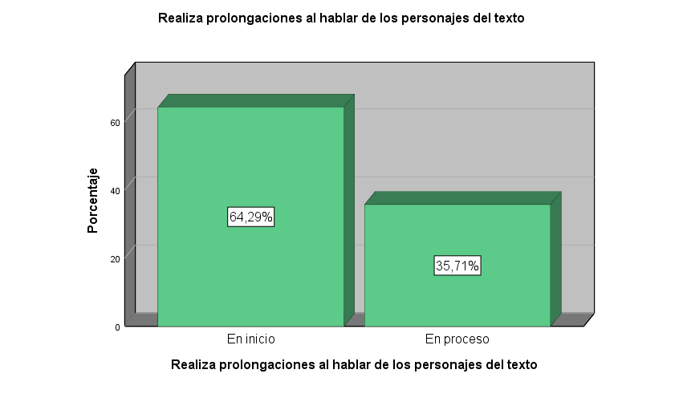
Análisis e interpretación: En la tabla 4 figura 1. Los resultados correspondientes al Ítem. Realiza prolongaciones al hablar de los personajes del texto, antes de la intervención, muestran que el 64,29% de los estudiantes en mención se encuentran en el nivel “Inicio”, mientras que el 35,71% se encuentran en el nivel “En proceso”. Esto demuestra que los estudiantes tienen deficiencia con respecto al ítem, motivo de estudio.
Tabla 5
Resultado Items 2. Utiliza adecuadamente las pausas al hablar sobre el texto
 |  | Frecuencia | Porcentaje | Porcentaje válido | Porcentaje acumulado
Válido | En inicio | 16 | 57,14 | 57,14 | 57,14
Válido | En proceso | 12 | 42,86 | 42,86 | 100,0
Válido | Total | 28 | 100,0 | 100,0
Nota: Elaborado a partir de los datos recopilados de los instrumentos de la variable de estudio.
Fuente: Nomina de estudiantes de 5 años de la institución educativa N° 690 Pillco Marca, Huánuco 2024
Figura 2
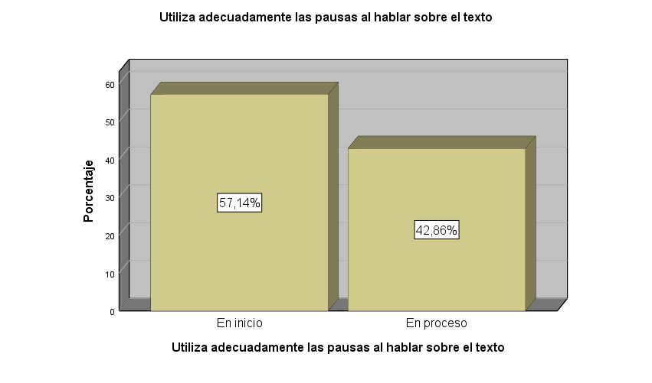
Análisis e interpretación: En la tabla 5 figura 2. Los resultados correspondientes al Ítem. Utiliza adecuadamente las pausas al hablar sobre el texto, antes de la intervención, muestran que el 57,14% de los estudiantes en mención se encuentran en el nivel “Inicio”, mientras que el 42,86% se encuentran en el nivel “En proceso”. Esto demuestra que los estudiantes tienen deficiencia con respecto al ítem, motivo de estudio

Tabla 6
Resultado Items 3. Realiza repeticiones de algunas palabras del texto
 |  | Frecuencia | Porcentaje | Porcentaje válido | Porcentaje acumulado
Válido | En inicio | 20 | 71,43 | 71,43 | 71,43
Válido | En proceso | 8 | 28,57 | 28,57 | 100,0
Válido | Total | 28 | 100,0 | 100,0
Nota: Elaborado a partir de los datos recopilados de los instrumentos de la variable de estudio.
Fuente: Nomina de estudiantes de 5 años de la institución educativa N° 690 Pillco Marca, Huánuco 2024
Figura 3
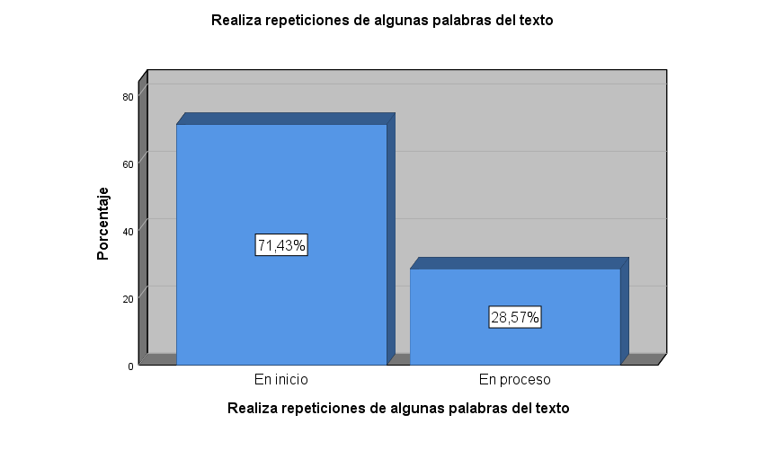
Análisis e interpretación: En la tabla 6 figura 3. Los resultados correspondientes al Ítem. Utiliza adecuadamente las pausas al hablar sobre el texto, antes de la intervención, muestran que el 71,57% de los estudiantes en mención se encuentran en el nivel “Inicio”, mientras que el 28,57% se encuentran en el nivel “En proceso”. Esto demuestra que los estudiantes tienen deficiencia con respecto al ítem, motivo de estudio.

Tabla 7
Resultado Items 4. Mantiene un ritmo adecuado al hablar en función al texto
 |  | Frecuencia | Porcentaje | Porcentaje válido | Porcentaje acumulado
Válido | En inicio | 16 | 57,14 | 57,14 | 57,14
Válido | En proceso | 12 | 42,86 | 42,86 | 100,0
Válido | Total | 28 | 100,0 | 100,0
Nota: Elaborado a partir de los datos recopilados de los instrumentos de la variable de estudio.
Fuente: Nomina de estudiantes de 5 años de la institución educativa N° 690 Pillco Marca, Huánuco 2024
Figura 4
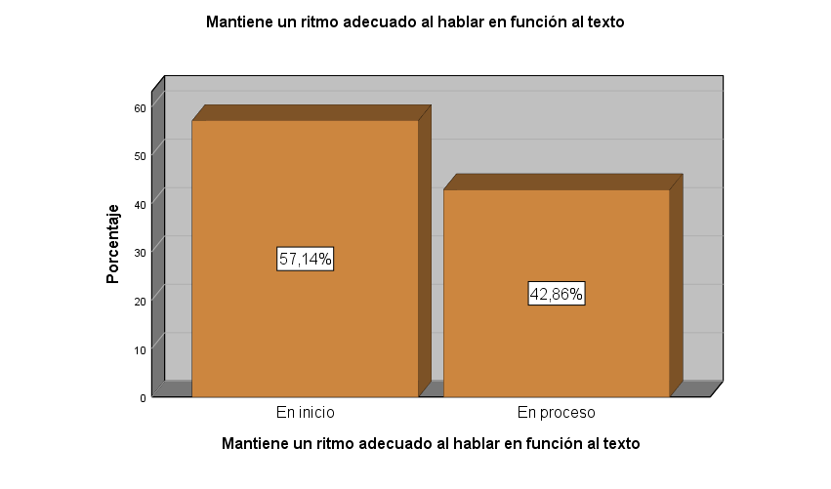

Análisis e interpretación: En la tabla 7 figura 4. Los resultados correspondientes al Ítem. Mantiene un ritmo adecuado al hablar en función al texto, antes de la intervención, muestran que el 57,14% de los estudiantes en mención se encuentran en el nivel “Inicio”, mientras que el 42,86% se encuentran en el nivel “En proceso”. Esto demuestra que los estudiantes tienen deficiencia con respecto al ítem, motivo de estudio

Tabla 8
Resultado Items 5. Manifiesta incremento o disminución en su tono de voz.
 |  | Frecuencia | Porcentaje | Porcentaje válido | Porcentaje acumulado
Válido | En inicio | 18 | 64,29 | 64,29 | 64,29
Válido | En proceso | 10 | 35,71 | 35,71 | 100,0
Válido | Total | 28 | 100,0 | 100,0
Nota: Elaborado a partir de los datos recopilados de los instrumentos de la variable de estudio.
Fuente: Nomina de estudiantes de 5 años de la institución educativa N° 690 Pillco Marca, Huánuco 2024

Figura 5
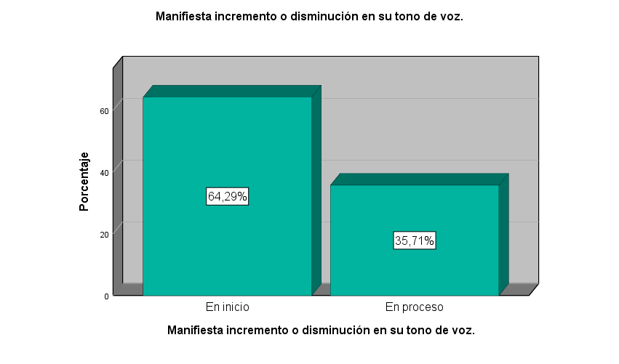
Análisis e interpretación: En la tabla 8 figura 5. Los resultados correspondientes al Ítem. Manifiesta incremento o disminución en su tono de voz, antes de la intervención, muestran que el 64,29% de los estudiantes en mención se encuentran en el nivel “Inicio”, mientras que el 35,71% se encuentran en el nivel “En proceso”. Esto demuestra que los estudiantes tienen deficiencia con respecto al ítem, motivo de estudio.

Tabla 9
Resultado Items 6. Realiza pausas necesarias cuando pronuncia las palabras del texto
 |  | Frecuencia | Porcentaje | Porcentaje válido | Porcentaje acumulado
Válido | En inicio | 22 | 78,57 | 78,57 | 78,57
Válido | En proceso | 6 | 21,43 | 21,43 | 100,0
Válido | Total | 28 | 100,0 | 100,0
Nota: Elaborado a partir de los datos recopilados de los instrumentos de la variable de estudio.
Fuente: Nomina de estudiantes de 5 años de la institución educativa N° 690 Pillco Marca, Huánuco 2024

Figura 6
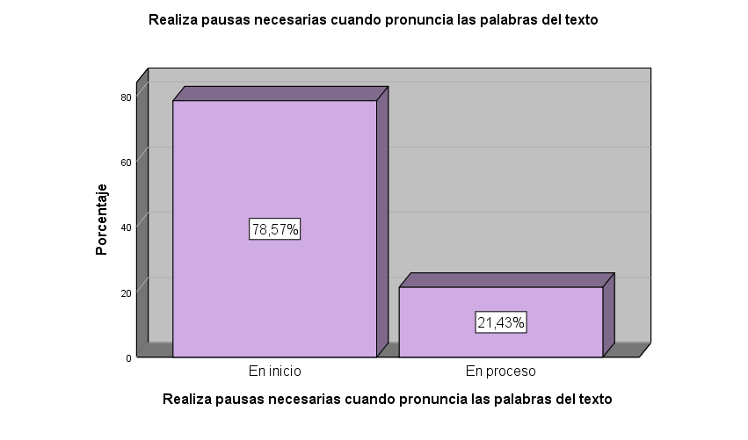
Análisis e interpretación: En la tabla 9 figura 6. Los resultados correspondientes al Ítem. Realiza pausas necesarias cuando pronuncia las palabras del texto, antes de la intervención, muestran que el 78,57% de los estudiantes en mención se encuentran en el nivel “Inicio”, mientras que el 21,43% se encuentran en el nivel “En proceso”. Esto demuestra que los estudiantes tienen deficiencia con respecto al ítem, motivo de estudio

Tabla 10
Resultado Items 7. Modera su timbre de voz según las palabras que pronuncia del texto
 |  | Frecuencia | Porcentaje | Porcentaje válido | Porcentaje acumulado
Válido | En inicio | 19 | 67,86 | 67,86 | 67,86
Válido | En proceso | 9 | 32,14 | 32,14 | 100,0
Válido | Total | 28 | 100,0 | 100,0
Nota: Elaborado a partir de los datos recopilados de los instrumentos de la variable de estudio.
Fuente: Nomina de estudiantes de 5 años de la institución educativa N° 690 Pillco Marca, Huánuco 2024

Figura 7
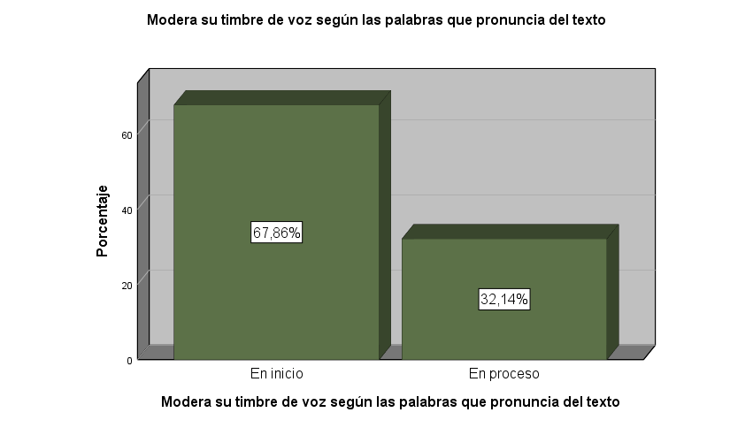
Análisis e interpretación: En la tabla 10 figura 7. Los resultados correspondientes al Ítem. Modera su timbre de voz según las palabras que pronuncia del texto, antes de la intervención, muestran que el 67,86% de los estudiantes en mención se encuentran en el nivel “Inicio”, mientras que el 32,14% se encuentran en el nivel “En proceso”. Esto demuestra que los estudiantes tienen deficiencia con respecto al ítem, motivo de estudio

Tabla 11
Resultado Items 8. Vocaliza adecuadamente las palabras al hablar de los personajes del texto
 |  | Frecuencia | Porcentaje | Porcentaje válido | Porcentaje acumulado
Válido | En inicio | 18 | 64,29 | 64,29 | 64,29
Válido | En proceso | 10 | 35,71 | 35,71 | 100,0
Válido | Total | 28 | 100,0 | 100,0
Nota: Elaborado a partir de los datos recopilados de los instrumentos de la variable de estudio.
Fuente: Nomina de estudiantes de 5 años de la institución educativa N° 690 Pillco Marca, Huánuco 2024
Figura 8

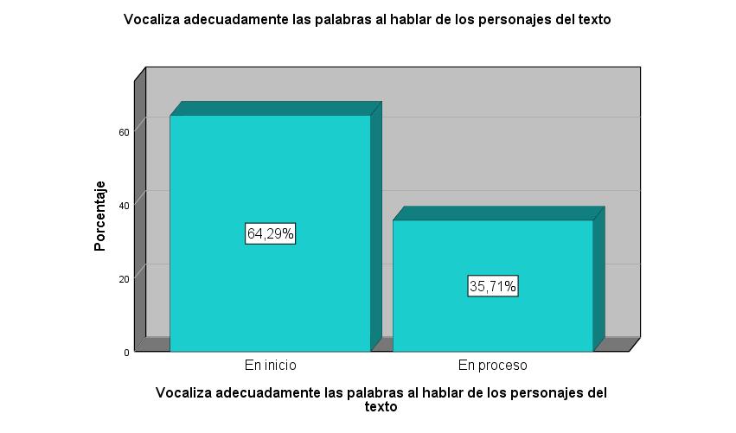
Análisis e interpretación: En la tabla 11 figura 8. Los resultados correspondientes al Ítem. Vocaliza adecuadamente las palabras al hablar de los personajes del texto, antes de la intervención, muestran que el 67,86% de los estudiantes en mención se encuentran en el nivel “Inicio”, mientras que el 32,14% se encuentran en el nivel “En proceso”. Esto demuestra que los estudiantes tienen deficiencia con respecto al ítem, motivo de estudio

Tabla 12
Resultado Items 9. Usa variaciones de volúmenes de voz en la entonación para expresar emociones o enfatizar puntos clave
 |  | Frecuencia | Porcentaje | Porcentaje válido | Porcentaje acumulado
Válido | En inicio | 18 | 64,29 | 64,29 | 64,29
Válido | En proceso | 10 | 35,71 | 35,71 | 100,0
Válido | Total | 28 | 100,0 | 100,0
Nota: Elaborado a partir de los datos recopilados de los instrumentos de la variable de estudio.
Fuente: Nomina de estudiantes de 5 años de la institución educativa N° 690 Pillco Marca, Huánuco 2024
Figura 9
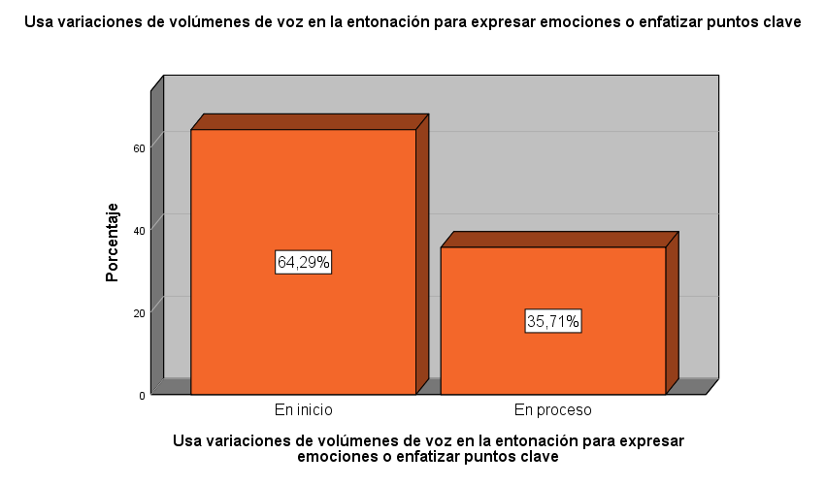

Análisis e interpretación: En la tabla 12 figura 9. Los resultados correspondientes al Ítem. Usa variaciones de volúmenes de voz en la entonación para expresar emociones o enfatizar puntos clave, antes de la intervención, muestran que el 64,29% de los estudiantes en mención se encuentran en el nivel “Inicio”, mientras que el 35,71% se encuentran en el nivel “En proceso”. Esto demuestra que los estudiantes tienen deficiencia con respecto al ítem, motivo de estudio
Tabla 13
Resultado Items 10. Articula adecuadamente todos los sonidos evitando incorreciones fonéticas al hablar
 |  | Frecuencia | Porcentaje | Porcentaje válido | Porcentaje acumulado
Válido | En inicio | 17 | 60,71 | 60,71 | 60,71
Válido | En proceso | 11 | 39,29 | 39,29 | 100,0
Válido | Total | 28 | 100,0 | 100,0
Nota: Elaborado a partir de los datos recopilados de los instrumentos de la variable de estudio.
Fuente: Nomina de estudiantes de 5 años de la institución educativa N° 690 Pillco Marca, Huánuco 2024
Figura 10
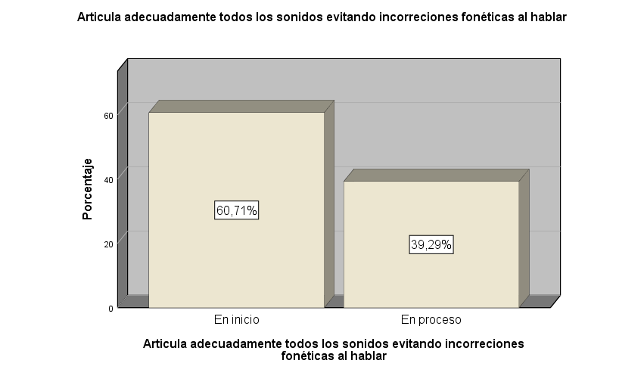
Análisis e interpretación: En la tabla 13 figura 10. Los resultados correspondientes al Ítem. Articula adecuadamente todos los sonidos evitando incorreciones fonéticas al hablar, antes de la intervención, muestran que el 60,71% de los estudiantes en mención se encuentran en el nivel “Inicio”, mientras que el 39,29% se encuentran en el nivel “En proceso”. Esto demuestra que los estudiantes tienen deficiencia con respecto al ítem, motivo de estudio.

Tabla 14
Resultado Items 11. Incrementa su tono de voz cuando desea preguntar un suceso del texto
 |  | Frecuencia | Porcentaje | Porcentaje válido | Porcentaje acumulado
Válido | En inicio | 19 | 67,86 | 67,86 | 67,86
Válido | En proceso | 9 | 32,14 | 32,14 | 100,0
Válido | Total | 28 | 100,0 | 100,0
Nota: Elaborado a partir de los datos recopilados de los instrumentos de la variable de estudio.
Fuente: Nomina de estudiantes de 5 años de la institución educativa N° 690 Pillco Marca, Huánuco 2024
Figura 11
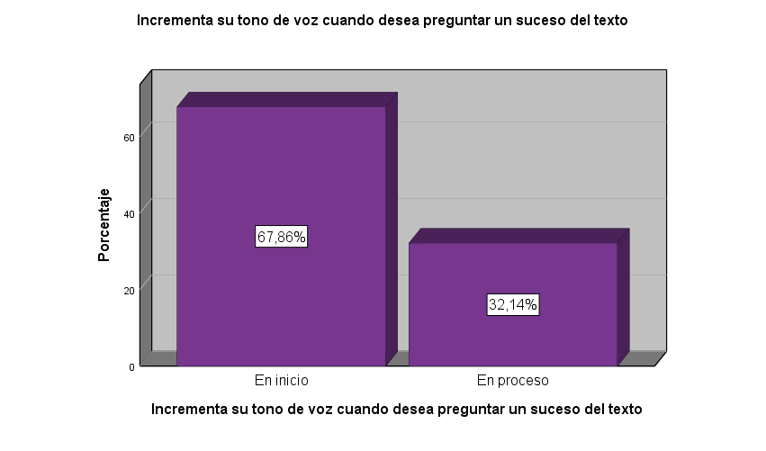
Análisis e interpretación: En la tabla 14 figura 11. Los resultados correspondientes al Ítem. Incrementa su tono de voz cuando desea preguntar un suceso del texto, antes de la intervención, muestran que el 67,86% de los estudiantes en mención se encuentran en el nivel “Inicio”, mientras que el 32,14% se encuentran en el nivel “En proceso”. Esto demuestra que los estudiantes tienen deficiencia con respecto al ítem, motivo de estudio.

Tabla 15
Resultado Items 12. Modula adecuadamente la voz para mantener la atención del oyente
 |  | Frecuencia | Porcentaje | Porcentaje válido | Porcentaje acumulado
Válido | En inicio | 18 | 64,29 | 64,29 | 64,29
Válido | En proceso | 10 | 35,71 | 35,71 | 100,0
Válido | Total | 28 | 100,0 | 100,0
Nota: Elaborado a partir de los datos recopilados de los instrumentos de la variable de estudio.
Fuente: Nomina de estudiantes de 5 años de la institución educativa N° 690 Pillco Marca, Huánuco 2024

Figura 12
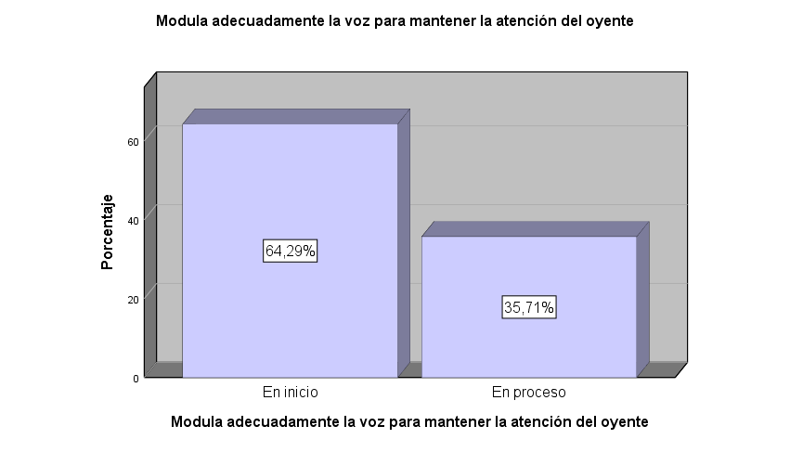
Análisis e interpretación: En la tabla 15 figura 12. Los resultados correspondientes al Ítem. Modula adecuadamente la voz para mantener la atención del oyente, antes de la intervención, muestran que el 64,29% de los estudiantes en mención se encuentran en el nivel “Inicio”, mientras que el 35,71% se encuentran en el nivel “En proceso”. Esto demuestra que los estudiantes tienen deficiencia con respecto al ítem, motivo de estudio.

Tabla 16
Resultado Items 13. Habla con un volumen adecuado para el espacio y el público
 |  | Frecuencia | Porcentaje | Porcentaje válido | Porcentaje acumulado
Válido | En inicio | 19 | 67,86 | 67,86 | 67,86
Válido | En proceso | 9 | 32,14 | 32,14 | 100,0
Válido | Total | 28 | 100,0 | 100,0
Nota: Elaborado a partir de los datos recopilados de los instrumentos de la variable de estudio.
Fuente: Nomina de estudiantes de 5 años de la institución educativa N° 690 Pillco Marca, Huánuco 2024

Figura 13
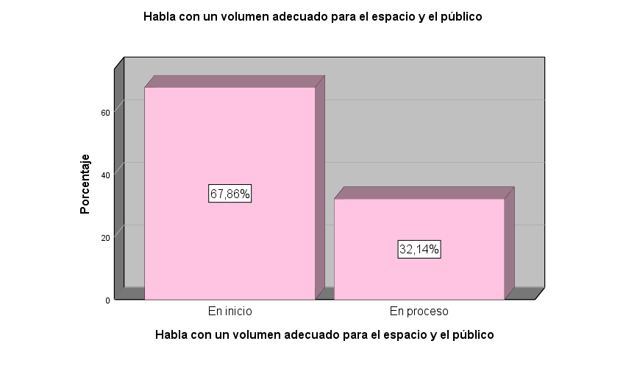
Análisis e interpretación: En la tabla 16 figura 13. Los resultados correspondientes al Ítem. Habla con un volumen adecuado para el espacio y el público, antes de la intervención, muestran que el 67,86% de los estudiantes en mención se encuentran en el nivel “Inicio”, mientras que el 32,14% se encuentran en el nivel “En proceso”. Esto demuestra que los estudiantes tienen deficiencia con respecto al ítem, motivo de estudio.

Tabla 17
Resultado Items 14. Adecua su velocidad de habla al público y al contenido del texto
 |  | Frecuencia | Porcentaje | Porcentaje válido | Porcentaje acumulado
Válido | En inicio | 12 | 42,86 | 42,86 | 42,86
Válido | En proceso | 16 | 57,14 | 57,14 | 100,0
Válido | Total | 28 | 100,0 | 100,0
Nota: Elaborado a partir de los datos recopilados de los instrumentos de la variable de estudio.
Fuente: Nomina de estudiantes de 5 años de la institución educativa N° 690 Pillco Marca, Huánuco 2024
Figura 14
Adecua su velocidad de habla al público y al contenido del texto
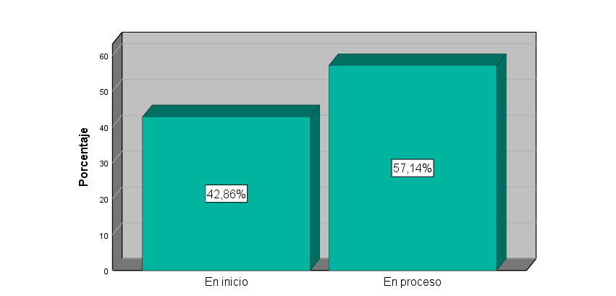
Adecua su velocidad de habla al público y al contenido del texto
Análisis e interpretación: En la tabla 17 figura 14. Los resultados correspondientes al Ítem. Adecua su velocidad de habla al público y al contenido del texto, antes de la intervención, muestran que el 42,86% de los estudiantes en mención se encuentran en el nivel “Inicio”, mientras que el 57,14% se encuentran en el nivel “En proceso”. Esto demuestra que los estudiantes tienen deficiencia con respecto al ítem, motivo de estudio.

Tabla 18
Resultado Items 15. Acompaña su habla con movimientos corporales rítmicos
 |  | Frecuencia | Porcentaje | Porcentaje válido | Porcentaje acumulado
Válido | En inicio | 13 | 46,43 | 46,43 | 46,43
Válido | En proceso | 15 | 53,57 | 53,57 | 100,0
Válido | Total | 28 | 100,0 | 100,0
Nota: Elaborado a partir de los datos recopilados de los instrumentos de la variable de estudio.
Fuente: Nomina de estudiantes de 5 años de la institución educativa N° 690 Pillco Marca, Huánuco 2024
Figura 15
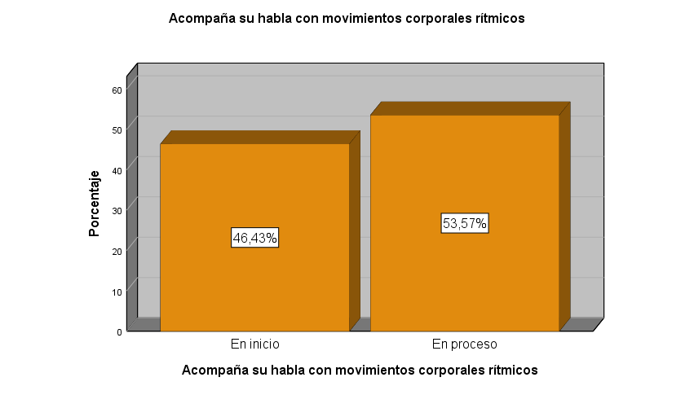
Análisis e interpretación: En la tabla 18 figura 15. Los resultados correspondientes al Ítem. Acompaña su habla con movimientos corporales rítmicos, antes de la intervención, muestran que el 46,43% de los estudiantes en mención se encuentran en el nivel “Inicio”, mientras que el 53,57% se encuentran en el nivel “En proceso”. Esto demuestra que los estudiantes tienen deficiencia con respecto al ítem, motivo de estudio.

Tabla 19
Resultado Items 16. Expresa sin acelerar ni alargar excesivamente las palabras.
 |  | Frecuencia | Porcentaje | Porcentaje válido | Porcentaje acumulado
Válido | En inicio | 15 | 53,57 | 53,57 | 53,57
Válido | En proceso | 13 | 46,43 | 46,43 | 100,0
Válido | Total | 28 | 100,0 | 100,0
Nota: Elaborado a partir de los datos recopilados de los instrumentos de la variable de estudio.
Fuente: Nomina de estudiantes de 5 años de la institución educativa N° 690 Pillco Marca, Huánuco 2024
Figura 16

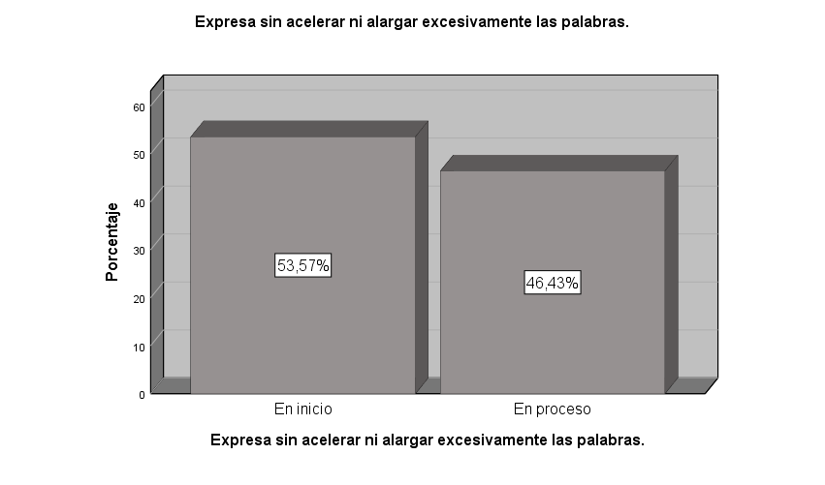
Análisis e interpretación: En la tabla 19 figura 16. Los resultados correspondientes al Ítem. Expresa sin acelerar ni alargar excesivamente las palabras, antes de la intervención, muestran que el 53,57% de los estudiantes en mención se encuentran en el nivel “Inicio”, mientras que el 46,43% se encuentran en el nivel “En proceso”. Esto demuestra que los estudiantes tienen deficiencia con respecto al ítem, motivo de estudio.

4.1.2. Resultados de la evaluación de las dimensiones antes del tratamiento
Tabla 20
Resultado de la Dimensión 1: Pronunciación
 |  | Frecuencia | Porcentaje | Porcentaje válido | Porcentaje acumulado
Válido | En inicio | 24 | 85,71 | 85,71 | 85,71
Válido | En proceso | 4 | 14,29 | 14,29 | 100,0
Válido | Total | 28 | 100,0 | 100,0
Nota: Elaborado a partir de los datos recopilados de los instrumentos de la variable de estudio.
Fuente: Nomina de estudiantes de 5 años de la institución educativa N° 690 Pillco Marca, Huánuco 2024
Figura 17

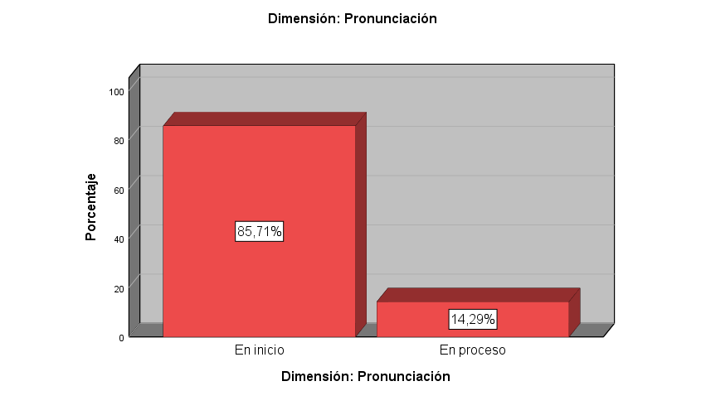
Análisis e interpretación: En la tabla 20 figura 17. Los resultados correspondientes a la dimensión pronunciación, antes de la intervención, muestran que el 85,71% de los estudiantes en mención se encuentran en el nivel “Inicio”, mientras que el 14,29% se encuentran en el nivel “En proceso”. Esto demuestra que los estudiantes tienen deficiencia con respecto a la dimensión, motivo de estudio.
Tabla 21
Resultado de la Dimensión 2: Entonación
 |  | Frecuencia | Porcentaje | Porcentaje válido | Porcentaje acumulado
Válido | En inicio | 25 | 89,29 | 89,29 | 89,29
Válido | En proceso | 3 | 10,71 | 10,71 | 100,0
Válido | Total | 28 | 100,0 | 100,0
Nota: Elaborado a partir de los datos recopilados de los instrumentos de la variable de estudio.
Fuente: Nomina de estudiantes de 5 años de la institución educativa N° 690 Pillco Marca, Huánuco 2024
Figura 18
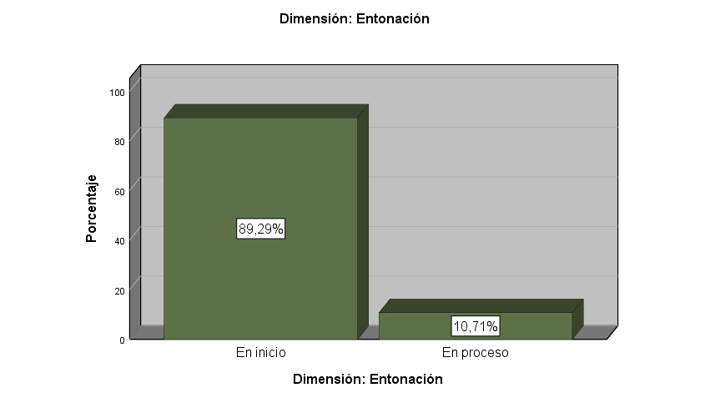
Análisis e interpretación: En la tabla 20 figura 17. Los resultados correspondientes a la dimensión entonación, antes de la intervención, muestran que el 89,29% de los estudiantes en mención se encuentran en el nivel “Inicio”, mientras que el 10,71% se encuentran en el nivel “En proceso”. Esto demuestra que los estudiantes tienen deficiencia con respecto a la dimensión, motivo de estudio.

Tabla 22
Resultado de la Dimensión 3: Elocución
 |  | Frecuencia | Porcentaje | Porcentaje válido | Porcentaje acumulado
Válido | En inicio | 24 | 85,71 | 85,71 | 85,71
Válido | En proceso | 4 | 14,29 | 14,29 | 100,0
Válido | Total | 28 | 100,0 | 100,0
Nota: Elaborado a partir de los datos recopilados de los instrumentos de la variable de estudio.
Fuente: Nomina de estudiantes de 5 años de la institución educativa N° 690 Pillco Marca, Huánuco 2024
Figura 19
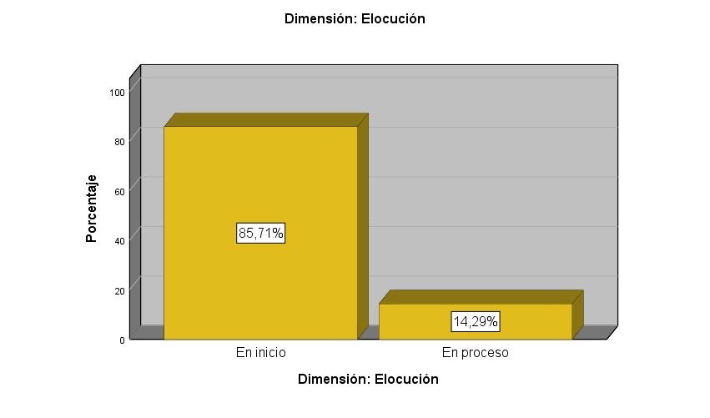
Análisis e interpretación: En la tabla 22 figura 19. Los resultados correspondientes a la dimensión Elocución, antes de la intervención, muestran que el 85,71% de los estudiantes en mención se encuentran en el nivel “Inicio”, mientras que el 14,29% se encuentran en el nivel “En proceso”. Esto demuestra que los estudiantes tienen deficiencia con respecto a la dimensión, motivo de estudio.

4.1.3. Resultado de la evaluación de la variable expresión oral antes de la intervención
Tabla 23

Resultado de la Variable: Expresión Oral
 |  | Frecuencia | Porcentaje | Porcentaje válido | Porcentaje acumulado
Válido | En inicio | 24 | 85,71 | 85,71 | 85,71
Válido | En proceso | 4 | 14,29 | 14,29 | 100,0
Válido | Total | 28 | 100,0 | 100,0
Nota: Elaborado a partir de los datos recopilados de los instrumentos de la variable de estudio.
Fuente: Nomina de estudiantes de 5 años de la institución educativa N° 690 Pillco Marca, Huánuco 2024
Figura 20

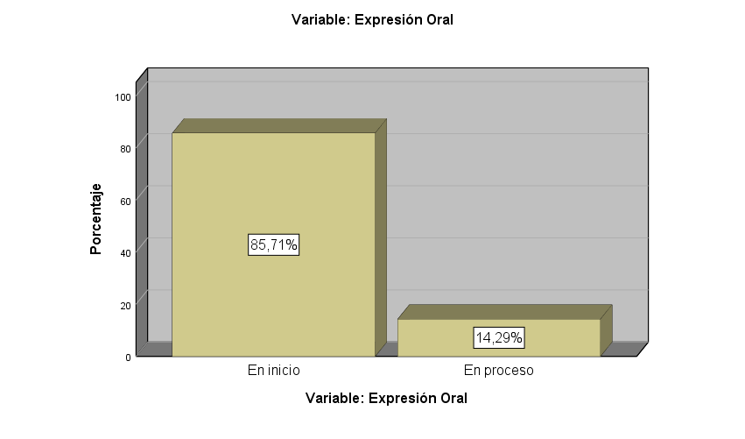
Análisis e interpretación: En la tabla 23 figura 20. Los resultados correspondientes a la variable expresión oral, antes de la intervención, muestran que el 85,71% de los estudiantes en mención se encuentran en el nivel “Inicio”, mientras que el 14,29% se encuentran en el nivel “En proceso”. Esto demuestra que los estudiantes tienen deficiencia con respecto a la variable, motivo de estudio.
4.1.4. Resultados de la evaluación del pos test de los Items de la variable de estudio en la expresión oral de los estudiantes de 5 años de la institución educativa N° 690 - Pillco Marca, Huánuco -2024
Tabla 24
Resultado Items 1. Realiza prolongaciones al hablar de los personajes del texto
 |  | Frecuencia | Porcentaje | Porcentaje válido | Porcentaje acumulado
Válido | En proceso | 4 | 14,29 | 14,29 | 14,29
Válido | Logrado | 24 | 85,71 | 85,71 | 100,0
Válido | Total | 28 | 100,0 | 100,0
Nota: Elaborado a partir de los datos recopilados de los instrumentos de la variable de estudio.
Fuente: Nomina de estudiantes de 5 años de la institución educativa N° 690 Pillco Marca, Huánuco 2024
Figura 21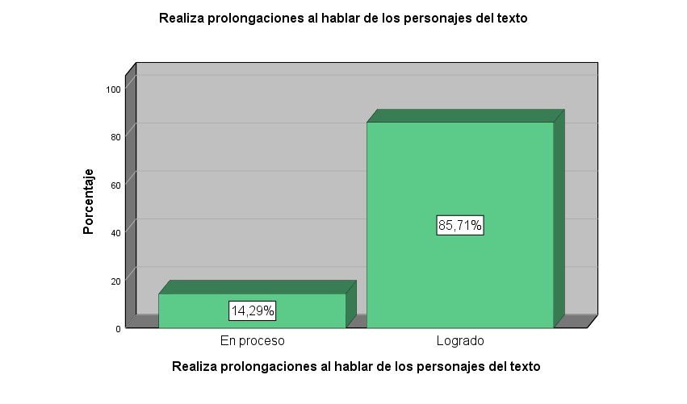
Análisis e interpretación: En la tabla 24 figura 21. Los resultados correspondientes al Items Realiza prolongaciones al hablar de los personajes del texto, después de la intervención, muestran que sólo el 14,29% de los estudiantes en mención se encuentran en el nivel “En proceso”, mientras que el 85,71% logran alcanzar el nivel “Logrado”. Esto demuestra que los estudiantes tienden a mejorar significativamente con respecto al ítem, motivo de estudio.
Tabla 25
Resultado Items 2. Utiliza adecuadamente las pausas al hablar sobre el texto
 |  | Frecuencia | Porcentaje | Porcentaje válido | Porcentaje acumulado
Válido | En proceso | 5 | 17,86 | 17,86 | 17,86
Válido | Logrado | 23 | 82,14 | 82,14 | 100,0
Válido | Total | 28 | 100,0 | 100,0
Nota: Elaborado a partir de los datos recopilados de los instrumentos de la variable de estudio.
Fuente: Nomina de estudiantes de 5 años de la institución educativa N° 690 Pillco Marca, Huánuco 2024
Figura 22

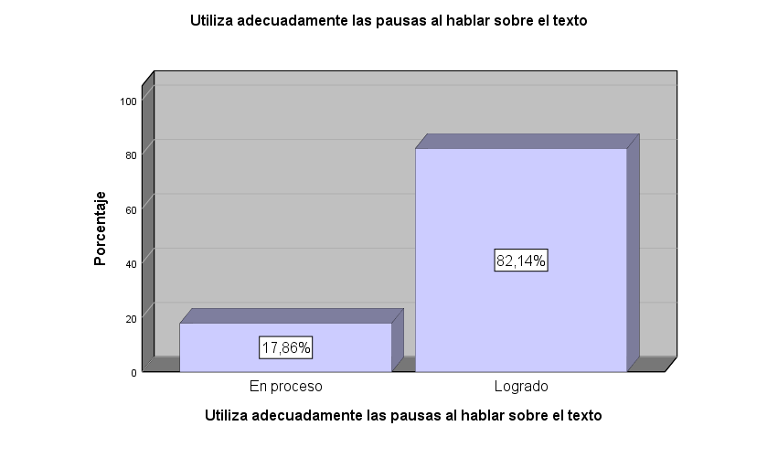
Análisis e interpretación: En la tabla 25 figura 22. Los resultados correspondientes al Items Utiliza adecuadamente las pausas al hablar sobre el texto, después de la intervención, muestran que sólo el 17,86% de los estudiantes en mención se encuentran en el nivel “En proceso”, mientras que el 82,14% logran alcanzar el nivel “Logrado”. Esto demuestra que los estudiantes tienden a mejorar significativamente con respecto al ítem, motivo de estudio.
Tabla 26
Resultado Items 3. Realiza repeticiones de algunas palabras del texto
 |  | Frecuencia | Porcentaje | Porcentaje válido | Porcentaje acumulado
Válido | En proceso | 3 | 10,71 | 10,71 | 10,71
Válido | Logrado | 25 | 89,29 | 89,29 | 100,0
Válido | Total | 28 | 100,0 | 100,0
Nota: Elaborado a partir de los datos recopilados de los instrumentos de la variable de estudio.
Fuente: Nomina de estudiantes de 5 años de la institución educativa N° 690 Pillco Marca, Huánuco 2024
Figura 23

Mantiene un ritmo adecuado al hablar en función al texto
 |  | Frecuencia | Porcentaje | Porcentaje válido | Porcentaje acumulado
Válido | En proceso | 2 | 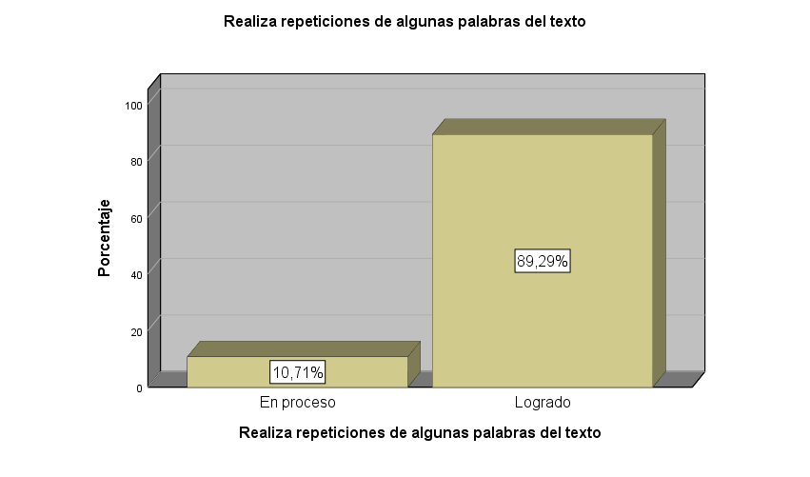  7,1 | 7,1 | 7,1
Válido | Logrado | 26 | 92,9 | 92,9 | 100,0
Válido | Total | 28 | 100,0 | 100,0

Análisis e interpretación: En la tabla 26 figura 23. Los resultados correspondientes al Items Utiliza adecuadamente las pausas al hablar sobre el texto, después de la intervención, muestran que sólo el 10,71% de los estudiantes en mención se encuentran en el nivel “En proceso”, mientras que el 89,29% logran alcanzar el nivel “Logrado”. Esto demuestra que los estudiantes tienden a mejorar significativamente con respecto al ítem, motivo de estudio.
Tabla 27
Resultado Items 4. Mantiene un ritmo adecuado al hablar en función al texto
 |  | Frecuencia | Porcentaje | Porcentaje válido | Porcentaje acumulado
Válido | En proceso | 2 | 7,14 | 7,14 | 7,14
Válido | Logrado | 26 | 92,86 | 92,86 | 100,0
Válido | Total | 28 | 100,0 | 100,0
Nota: Elaborado a partir de los datos recopilados de los instrumentos de la variable de estudio.
Fuente: Nomina de estudiantes de 5 años de la institución educativa N° 690 Pillco Marca, Huánuco 2024
Figura 24
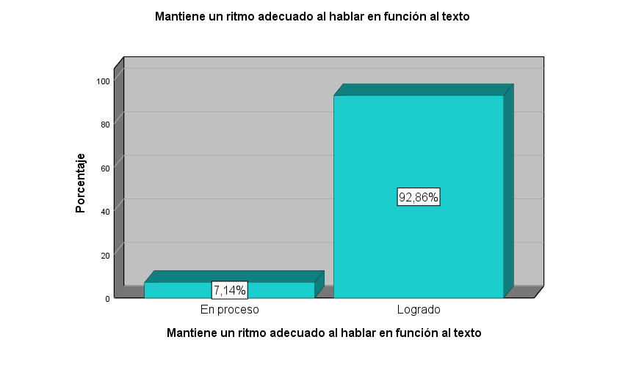

Análisis e interpretación: En la tabla 27 figura 24. Los resultados correspondientes al Items Mantiene un ritmo adecuado al hablar en función al texto, después de la intervención, muestran que sólo el 7,14% de los estudiantes en mención se encuentran en el nivel “En proceso”, mientras que el 92,86% logran alcanzar el nivel “Logrado”. Esto demuestra que los estudiantes tienden a mejorar significativamente con respecto al ítem, motivo de estudio.
Tabla 28

Resultado Items 5. Manifiesta incremento o disminución en su tono de voz.
 |  | Frecuencia | Porcentaje | Porcentaje válido | Porcentaje acumulado
Válido | En proceso | 5 | 17,86 | 17,86 | 17,86
Válido | Logrado | 23 | 82,14 | 82,14 | 100,0
Válido | Total | 28 | 100,0 | 100,0
Nota: Elaborado a partir de los datos recopilados de los instrumentos de la variable de estudio.
Fuente: Nomina de estudiantes de 5 años de la institución educativa N° 690 Pillco Marca, Huánuco 2024
Figura 25
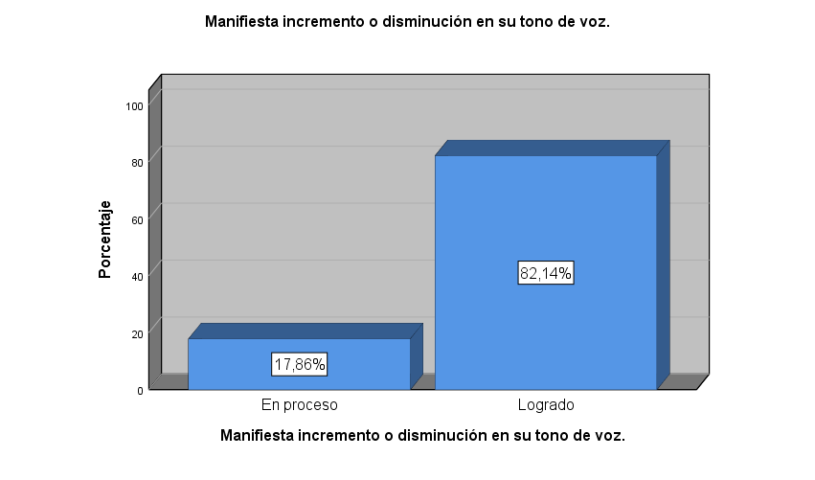
Análisis e interpretación: En la tabla 28 figura 25. Los resultados correspondientes al Items Manifiesta incremento o disminución en su tono de voz, después de la intervención, muestran que sólo el 17,86% de los estudiantes en mención se encuentran en el nivel “En proceso”, mientras que el 82,14% logran alcanzar el nivel “Logrado”. Esto demuestra que los estudiantes tienden a mejorar significativamente con respecto al ítem, motivo de estudio.

Tabla 29
Resultado Items 6. Realiza pausas necesarias cuando pronuncia las palabras del texto
 |  | Frecuencia | Porcentaje | Porcentaje válido | Porcentaje acumulado
Válido | En proceso | 2 | 7,14 | 7,14 | 7,14
Válido | Logrado | 26 | 92,86 | 92,86 | 100,0
Válido | Total | 28 | 100,0 | 100,0
Nota: Elaborado a partir de los datos recopilados de los instrumentos de la variable de estudio.
Fuente: Nomina de estudiantes de 5 años de la institución educativa N° 690 Pillco Marca, Huánuco 2024
Figura 26
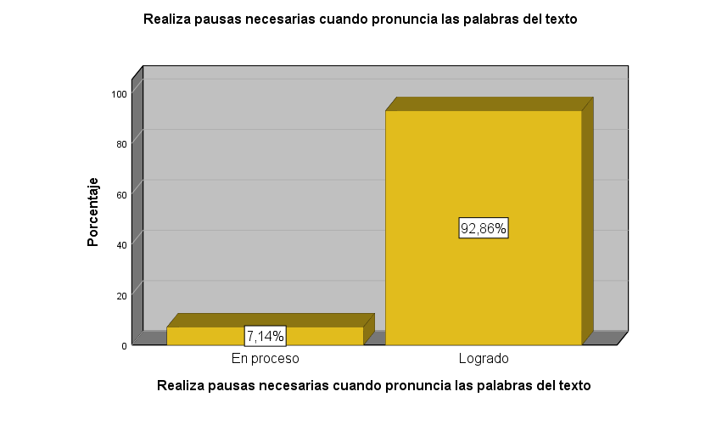

Análisis e interpretación: En la tabla 29 figura 26. Los resultados correspondientes al Items Realiza pausas necesarias cuando pronuncian las palabras del texto, después de la intervención, muestran que sólo el 7,14% de los estudiantes en mención se encuentran en el nivel “En proceso”, mientras que el 92,86% logran alcanzar el nivel “Logrado”. Esto demuestra que los estudiantes tienden a mejorar significativamente con respecto al ítem, motivo de estudio.
Tabla 30
Resultado Items 7. Modera su timbre de voz según las palabras que pronuncia del texto

 |  | Frecuencia | Porcentaje | Porcentaje válido | Porcentaje acumulado
Válido | En proceso | 3 | 10,71 | 10,71 | 10,71
Válido | Logrado | 25 | 89,29 | 89,29 | 100,0
Válido | Total | 28 | 100,0 | 100,0
Nota: Elaborado a partir de los datos recopilados de los instrumentos de la variable de estudio.
Fuente: Nomina de estudiantes de 5 años de la institución educativa N° 690 Pillco Marca, Huánuco 2024
Figura 27
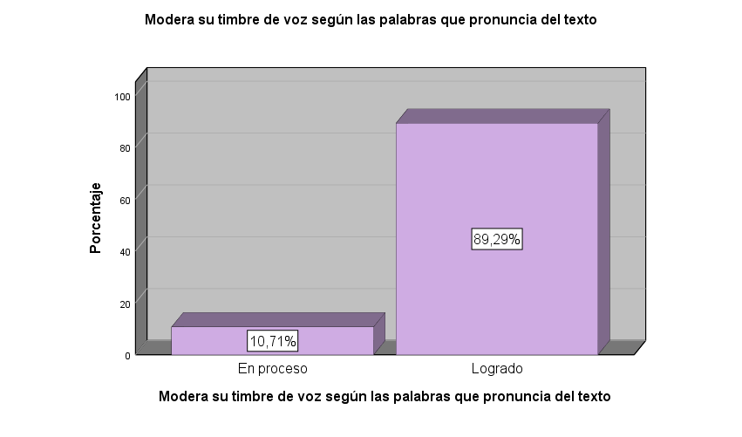
Análisis e interpretación: En la tabla 30 figura 27. Los resultados correspondientes al Items Modera su timbre de voz según las palabras que pronuncia del texto, después de la intervención, muestran que sólo el 10,71% de los estudiantes en mención se encuentran en el nivel “En proceso”, mientras que el 89,29% logran alcanzar el nivel “Logrado”. Esto demuestra que los estudiantes tienden a mejorar significativamente con respecto al ítem, motivo de estudio
Tabla 31
Resultado Items 8. Vocaliza adecuadamente las palabras al hablar de los personajes del texto
 |  | Frecuencia | Porcentaje | Porcentaje válido | Porcentaje acumulado
Válido | En proceso | 1 | 3,57 | 3,57 | 3,57
Válido | Logrado | 27 | 96,43 | 96,43 | 100,0
Válido | Total | 28 | 100,0 | 100,0
Nota: Elaborado a partir de los datos recopilados de los instrumentos de la variable de estudio.
Fuente: Nomina de estudiantes de 5 años de la institución educativa N° 690 Pillco Marca, Huánuco 2024
Figura 28
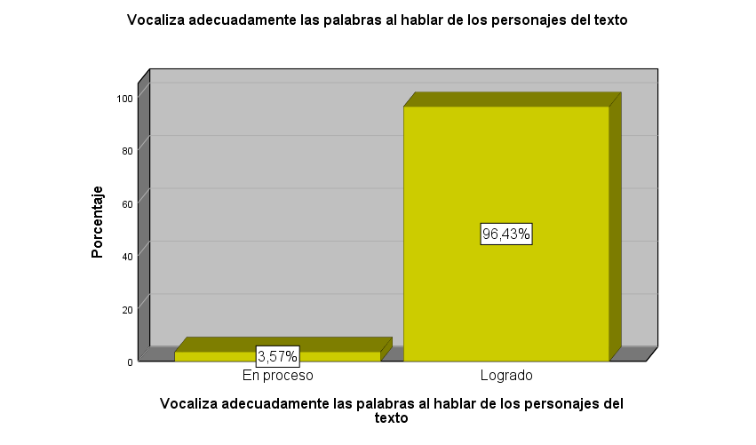
Análisis e interpretación: En la tabla 31 figura 28. Los resultados correspondientes al Items Vocaliza adecuadamente las palabras al hablar de los personajes del texto, después de la intervención, muestran que sólo el 3,57% de los estudiantes en mención se encuentran en el nivel “En proceso”, mientras que el 96,43% logran alcanzar el nivel “Logrado”. Esto demuestra que los estudiantes tienden a mejorar significativamente con respecto al ítem, motivo de estudio

Tabla 32
Resultado Items 9. Usa variaciones de volúmenes de voz en la entonación para expresar emociones o enfatizar puntos clave
 |  | Frecuencia | Porcentaje | Porcentaje válido | Porcentaje acumulado
Válido | En proceso | 8 | 28,57 | 28,57 | 28,57
Válido | Logrado | 20 | 71,43 | 71,43 | 100,0
Válido | Total | 28 | 100,0 | 100,0
Nota: Elaborado a partir de los datos recopilados de los instrumentos de la variable de estudio.
Fuente: Nomina de estudiantes de 5 años de la institución educativa N° 690 Pillco Marca, Huánuco 2024
Figura 29

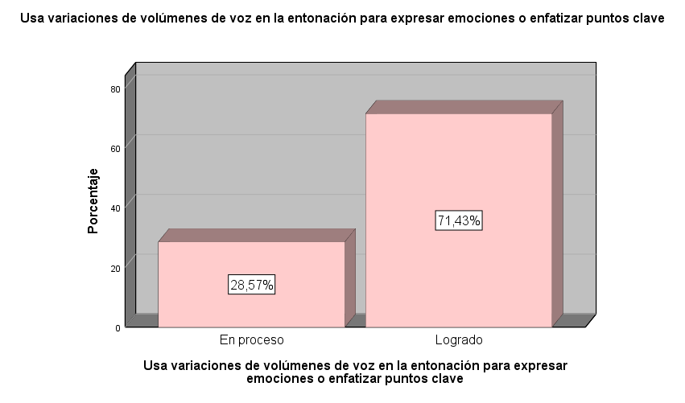
Análisis e interpretación: En la tabla 32 figura 29. Los resultados correspondientes al Items Usa variaciones de volúmenes de voz en la entonación para expresar emociones o enfatizar puntos clave, después de la intervención, muestran que sólo el 28,57% de los estudiantes en mención se encuentran en el nivel “En proceso”, mientras que el 71,43% logran alcanzar el nivel “Logrado”. Esto demuestra que los estudiantes tienden a mejorar significativamente con respecto al ítem, motivo de estudio
Tabla 33
Resultado Items 10. Articula adecuadamente todos los sonidos evitando incorreciones fonéticas al hablar
 |  | Frecuencia | Porcentaje | Porcentaje válido | Porcentaje acumulado
Válido | En proceso | 3 | 10,71 | 10,71 | 10,71
Válido | Logrado | 25 | 89,29 | 89,29 | 100,0
Válido | Total | 28 | 100,0 | 100,0
Nota: Elaborado a partir de los datos recopilados de los instrumentos de la variable de estudio.
Fuente: Nomina de estudiantes de 5 años de la institución educativa N° 690 Pillco Marca, Huánuco 2024
Figura 30
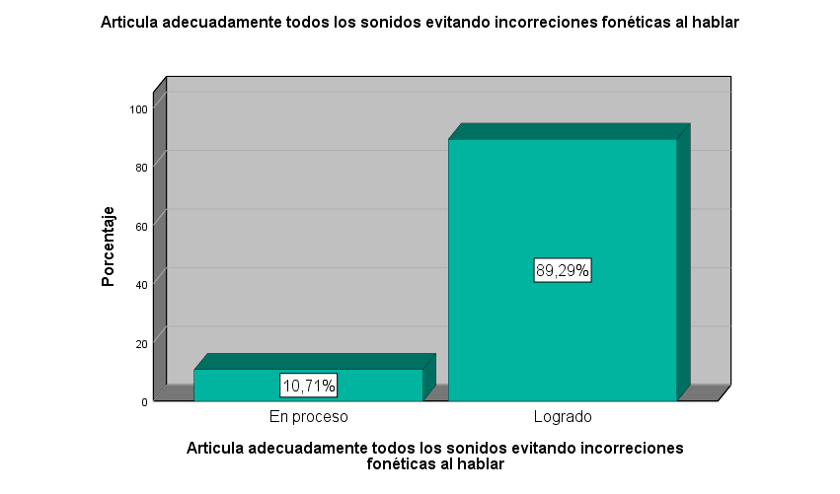
Análisis e interpretación: En la tabla 33 figura 30. Los resultados correspondientes al Items Articula adecuadamente todos los sonidos evitando incorrecciones fonéticas al hablar, después de la intervención, muestran que sólo el 10,71% de los estudiantes en mención se encuentran en el nivel “En proceso”, mientras que el 89,29% logran alcanzar el nivel “Logrado”. Esto demuestra que los estudiantes tienden a mejorar significativamente con respecto al ítem, motivo de estudio

Tabla 34
Resultado Items 11. Incrementa su tono de voz cuando desea preguntar un suceso del texto
 |  | Frecuencia | Porcentaje | Porcentaje válido | Porcentaje acumulado
Válido | En proceso | 9 | 32,14 | 32,14 | 32,14
Válido | Logrado | 19 | 67,86 | 67,86 | 100,0
Válido | Total | 28 | 100,0 | 100,0
Nota: Elaborado a partir de los datos recopilados de los instrumentos de la variable de estudio.
Fuente: Nomina de estudiantes de 5 años de la institución educativa N° 690 Pillco Marca, Huánuco 2024
Figura 31
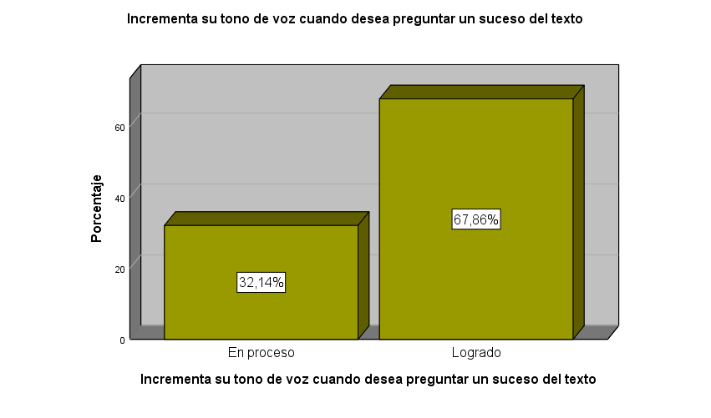
Análisis e interpretación: En la tabla 34 figura 31. Los resultados correspondientes al Items Incrementa su tono de voz cuando desea preguntar un suceso del texto, después de la intervención, muestran que sólo el 32,14% de los estudiantes en mención se encuentran en el nivel “En proceso”, mientras que el 67,86% logran alcanzar el nivel “Logrado”. Esto demuestra que los estudiantes tienden a mejorar significativamente con respecto al ítem, motivo de estudio.

Tabla 35
Resultado Items 12. Modula adecuadamente la voz para mantener la atención del oyente
 |  | Frecuencia | Porcentaje | Porcentaje válido | Porcentaje acumulado
Válido | En proceso | 3 | 10,71 | 10,71 | 10,71
Válido | Logrado | 25 | 89,29 | 89,29 | 100,0
Válido | Total | 28 | 100,0 | 100,0
Nota: Elaborado a partir de los datos recopilados de los instrumentos de la variable de estudio.
Fuente: Nomina de estudiantes de 5 años de la institución educativa N° 690 Pillco Marca, Huánuco 2024
Figura 32
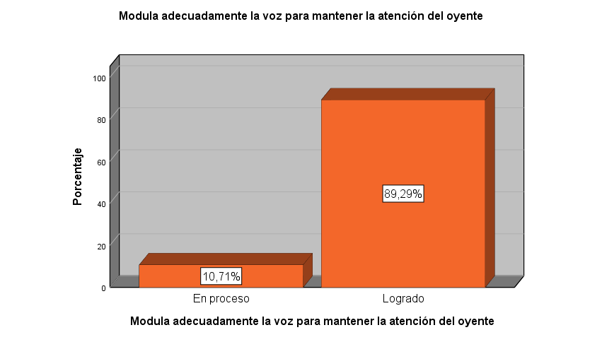
Análisis e interpretación: En la tabla 35 figura 32. Los resultados correspondientes al Items Modula adecuadamente la voz para mantener la atención del oyente, después de la intervención, muestran que sólo el 10,71% de los estudiantes en mención se encuentran en el nivel “En proceso”, mientras que el 89,29% logran alcanzar el nivel “Logrado”. Esto demuestra que los estudiantes tienden a mejorar significativamente con respecto al ítem, motivo de estudio.

Tabla 36
Resultado Items 13. Habla con un volumen adecuado para el espacio y el público
 |  | Frecuencia | Porcentaje | Porcentaje válido | Porcentaje acumulado
Válido | En proceso | 7 | 25,00 | 25,00 | 25,00
Válido | Logrado | 21 | 75,00 | 75,00 | 100,0
Válido | Total | 28 | 100,0 | 100,0
Nota: Elaborado a partir de los datos recopilados de los instrumentos de la variable de estudio.
Fuente: Nomina de estudiantes de 5 años de la institución educativa N° 690 Pillco Marca, Huánuco 2024
Figura 33

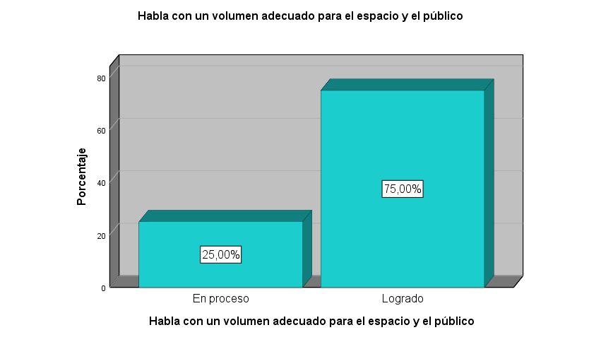
Análisis e interpretación: En la tabla 36 figura 33. Los resultados correspondientes al Items Habla con un volumen adecuado para el espacio y el público, después de la intervención, muestran que sólo el 25,00% de los estudiantes en mención se encuentran en el nivel “En proceso”, mientras que el 75,00% logran alcanzar el nivel “Logrado”. Esto demuestra que los estudiantes tienden a mejorar significativamente con respecto al ítem, motivo de estudio.

Tabla 37
Resultado Items 14. Adecua su velocidad de habla al público y al contenido del texto
 |  | Frecuencia | Porcentaje | Porcentaje válido | Porcentaje acumulado
Válido | En proceso | 6 | 21,43 | 21,43 | 21,43
Válido | Logrado | 22 | 78,57 | 78,57 | 100,0
Válido | Total | 28 | 100,0 | 100,0
Nota: Elaborado a partir de los datos recopilados de los instrumentos de la variable de estudio.
Fuente: Nomina de estudiantes de 5 años de la institución educativa N° 690 Pillco Marca, Huánuco 2024
Figura 34
Adecua su velocidad de habla al público y al contenido del texto
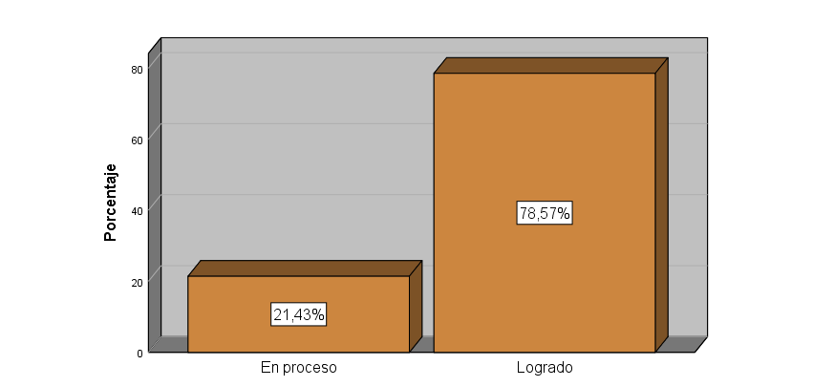
Adecua su velocidad de habla al público y al contenido del texto
Análisis e interpretación: En la tabla 37 figura 34. Los resultados correspondientes al Items Adecua su velocidad de habla al público y al contenido del texto, después de la intervención, muestran que sólo el 21,43% de los estudiantes en mención se encuentran en el nivel “En proceso”, mientras que el 78,57% logran alcanzar el nivel “Logrado”. Esto demuestra que los estudiantes tienden a mejorar significativamente con respecto al ítem, motivo de estudio

Tabla 38
Resultado Items 15. Acompaña su habla con movimientos corporales rítmicos
 |  | Frecuencia | Porcentaje | Porcentaje válido | Porcentaje acumulado
Válido | En proceso | 9 | 32,14 | 32,14 | 32,14
Válido | Logrado | 19 | 67,86 | 67,86 | 100,0
Válido | Total | 28 | 100,0 | 100,0
Nota: Elaborado a partir de los datos recopilados de los instrumentos de la variable de estudio.
Fuente: Nomina de estudiantes de 5 años de la institución educativa N° 690 Pillco Marca, Huánuco 2024
Figura 35
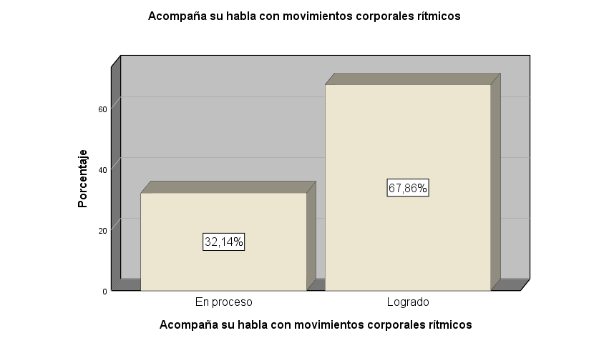
Análisis e interpretación: En la tabla 38 figura 35. Los resultados correspondientes al Items Acompaña su habla con movimientos corporales rítmicos, después de la intervención, muestran que sólo el 32,14% de los estudiantes en mención se encuentran en el nivel “En proceso”, mientras que el 67,86% logran alcanzar el nivel “Logrado”. Esto demuestra que los estudiantes tienden a mejorar significativamente con respecto al ítem, motivo de estudio
Tabla 39
Resultado Items 16. Expresa sin acelerar ni alargar excesivamente las palabras.
 |  | Frecuencia | Porcentaje | Porcentaje válido | Porcentaje acumulado
Válido | En proceso | 10 | 35,71 | 35,71 | 35,71
Válido | Logrado | 18 | 64,29 | 64,29 | 100,0
Válido | Total | 28 | 100,0 | 100,0
Nota: Elaborado a partir de los datos recopilados de los instrumentos de la variable de estudio.
Fuente: Nomina de estudiantes de 5 años de la institución educativa N° 690 Pillco Marca, Huánuco 2024

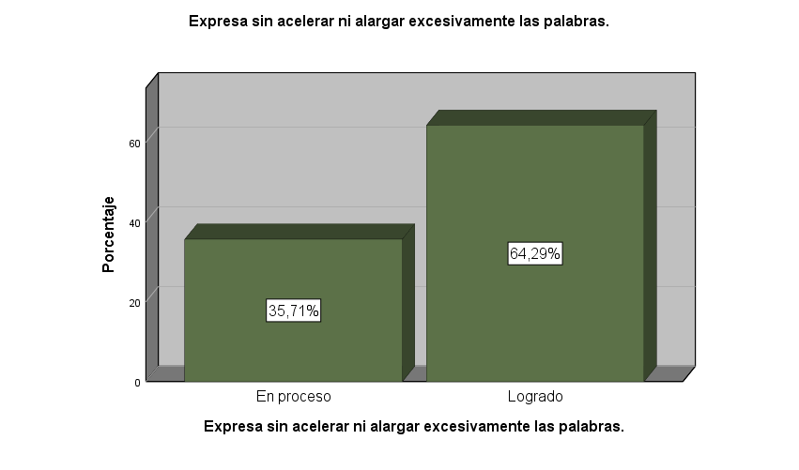

Análisis e interpretación: En la tabla 39 figura 36. Los resultados correspondientes al Items Expresa sin acelerar ni alargar excesivamente las palabras, después de la intervención, muestran que sólo el 35,71% de los estudiantes en mención se encuentran en el nivel “En proceso”, mientras que el 64,29% logran alcanzar el nivel “Logrado”. Esto demuestra que los estudiantes tienden a mejorar significativamente con respecto al ítem, motivo de estudio.

4.1.4. Resultados de la evaluación de las dimensiones después del tratamiento
Tabla 40

Resultado de la Dimensión 1: Pronunciación
 |  | Frecuencia | Porcentaje | Porcentaje válido | Porcentaje acumulado
Válido | En proceso | 2 | 7,14 | 7,14 | 7,14
Válido | Logrado | 26 | 92,86 | 92,86 | 100,0
Válido | Total | 28 | 100,0 | 100,0
Nota: Elaborado a partir de los datos recopilados de los instrumentos de la variable de estudio.
Fuente: Nomina de estudiantes de 5 años de la institución educativa N° 690 Pillco Marca, Huánuco 2024
Figura 37
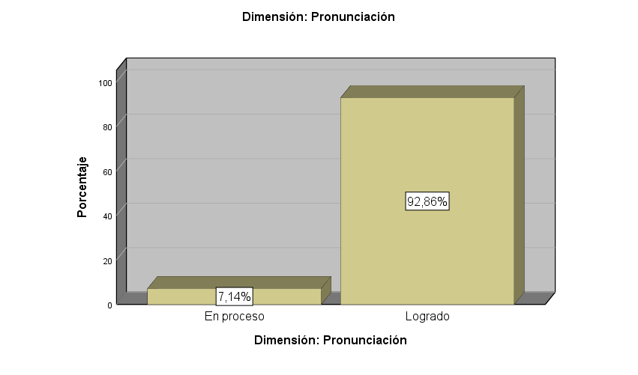
Análisis e interpretación: En la tabla 40 figura 37. Los resultados correspondientes a la dimensión Pronunciación, después de la intervención, muestran que sólo el 7,14% de los estudiantes en mención se encuentran en el nivel “En proceso”, mientras que el 92,86% logran alcanzar el nivel “Logrado”. Esto demuestra que los estudiantes tienden a mejorar significativamente con respecto a la dimensión, motivo de estudio.
Tabla 41
Resultado de la Dimensión 2: Entonación
 |  | Frecuencia | Porcentaje | Porcentaje válido | Porcentaje acumulado
Válido | En proceso | 6 | 21,43 | 21,43 | 21,43
Válido | Logrado | 22 | 78,57 | 78,57 | 100,0
Válido | Total | 28 | 100,0 | 100,0
Nota: Elaborado a partir de los datos recopilados de los instrumentos de la variable de estudio.
Fuente: Nomina de estudiantes de 5 años de la institución educativa N° 690 Pillco Marca, Huánuco 2024
Figura 38
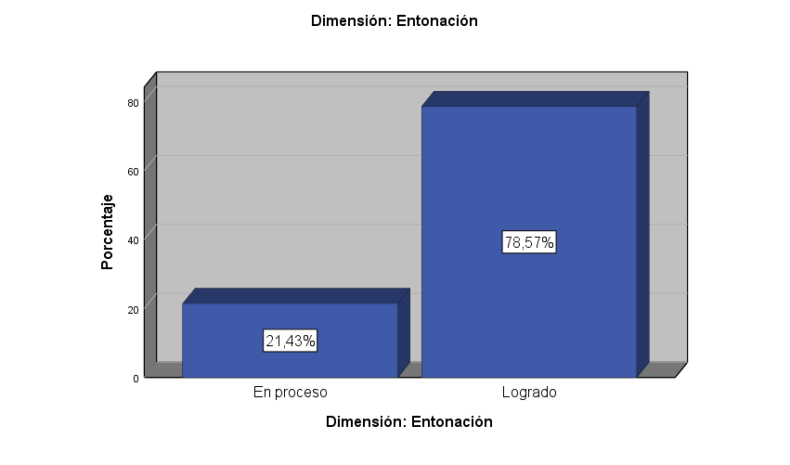

Análisis e interpretación: En la tabla 41 figura 38. Los resultados correspondientes a la dimensión Entonación, después de la intervención, muestran que sólo el 21,43% de los estudiantes en mención se encuentran en el nivel “En proceso”, mientras que el 78,57% logran alcanzar el nivel “Logrado”. Esto demuestra que los estudiantes tienden a mejorar significativamente con respecto a la dimensión, motivo de estudio.

Tabla 42
Resultado de la Dimensión 3: Elocución
 |  | Frecuencia | Porcentaje | Porcentaje válido | Porcentaje acumulado
Válido | En proceso | 4 | 14,29 | 14,29 | 14,29
Válido | Logrado | 24 | 85,71 | 85,71 | 100,0
Válido | Total | 28 | 100,0 | 100,0
Nota: Elaborado a partir de los datos recopilados de los instrumentos de la variable de estudio.
Fuente: Nomina de estudiantes de 5 años de la institución educativa N° 690 Pillco Marca, Huánuco 2024
Figura 39
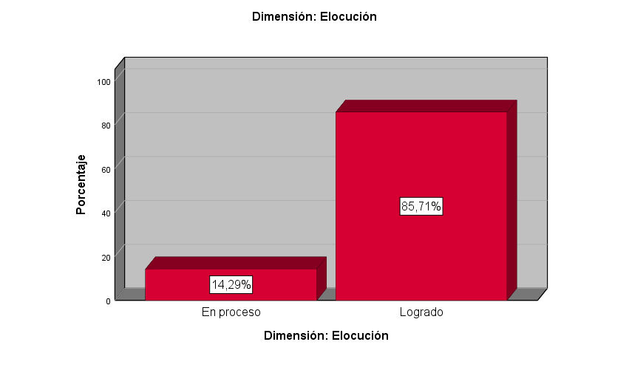
Análisis e interpretación: En la tabla 42 figura 39. Los resultados correspondientes a la dimensión Elocución, después de la intervención, muestran que sólo el 14,29% de los estudiantes en mención se encuentran en el nivel “En proceso”, mientras que el 85,71% logran alcanzar el nivel “Logrado”. Esto demuestra que los estudiantes tienden a mejorar significativamente con respecto a la dimensión, motivo de estudio.

1.4.5. Resultados de la evaluación de variable expresión oral, después del tratamiento
Tabla 43
Resultado de la Variable: Expresión Oral
 |  | Frecuencia | Porcentaje | Porcentaje válido | Porcentaje acumulado
Válido | En proceso | 6 | 21,43 | 21,43 | 21,43
Válido | Logrado | 22 | 78,57 | 78,57 | 100,0
Válido | Total | 28 | 100,0 | 100,0
Nota: Elaborado a partir de los datos recopilados de los instrumentos de la variable de estudio.
Fuente: Nomina de estudiantes de 5 años de la institución educativa N° 690 Pillco Marca, Huánuco 2024

Figura 40
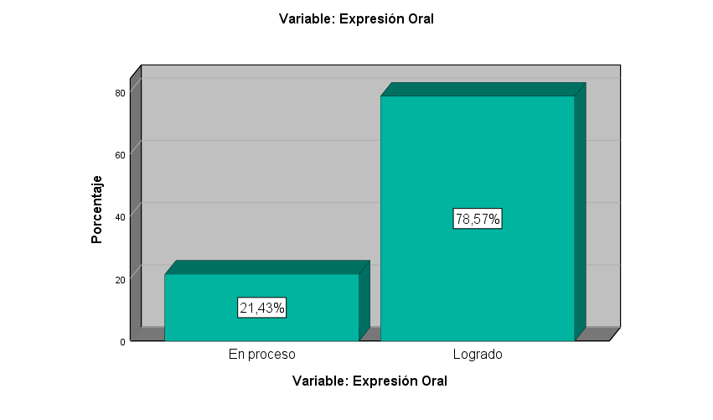
Análisis e interpretación: En la tabla 43 figura 40. Los resultados correspondientes a la variable Expresión oral, después de la intervención, muestran que sólo el 21,43% de los estudiantes en mención se encuentran en el nivel “En proceso”, mientras que el 78,57% logran alcanzar el nivel “Logrado”. Esto demuestra que los estudiantes tienden a mejorar significativamente con respecto a la variable, motivo de estudio.

4.2. Contrastación de hipótesis
La evaluación de la muestra dividida aleatoriamente en grupos experimental y de control, con Items (16) que dosifica la característica de independiente a cada uno de los grupos de la muestra usada en la investigación. Con las precisiones descritas, se pasa a aplicar la prueba de hipótesis, para tal ejecución se ha considerado los siguientes pasos:

- Hipótesis específica 1
Prueba de normalidad
La prueba de normalidad se aplicó a los datos correspondientes de la dimensión pronunciación, para ello, se procedió con la metodología de ejecución de la prueba de hipótesis, que consta de cinco pasos:
Paso 1: Formulación de la hipótesis
H_{i}: Los datos correspondientes a la dimensión pronunciación difieren de la distribución normal
H₀: Los datos correspondientes a la dimensión pronunciación no difieren de la distribución normal
Paso 2: Establecer el nivel de significancia:
Considerando el criterio de una investigación científica que exige un mínimo de certeza de 95%, en contraposición solo resiste como máximo un 5% de margen de error, por lo tanto, se aplicó el siguiente nivel de significancia o
p-valor:
α = 0.05 o α = 5%
Paso 3: Elección de la prueba de hipótesis
Teniendo en consideración la cantidad de integrantes de la muestra de investigación que es igual a 28 niños de 5 años de la Institución Educativa N° 690, Pillco Marca, Huánuco, la prueba de normalidad que corresponde ser aplicada es la prueba de Shapiro Wilk.
Paso 4: Estimación del p-valor
Tabla 44
Prueba de normalidad de los datos de la dimensión pronunciación

 | Shapiro-Wilk
 | Estadístico | gl | Sig.
Dimensión: Pronunciación | ,483 | 28 | ,000
Nota: Datos tomados de la evaluación del pre test y pos test de la dimensión pronunciación
Paso 5: Toma de decisiones
Sig. < 0.05 Se rechaza la hipótesis nula
Sig. > 0.05 Se acepta la hipótesis nula
Considerando que el valor de significatividad bilateral encontrado luego de aplicar la prueba de Shapiro Wilk a los datos de la dimensión pronunciación es igual a 0.000 valor que es inferior a 0.05, por lo tanto, se rechaza la hipótesis nula, y en consecuencia se acepta la hipótesis alterna.
H_{i}: Los datos correspondientes a la dimensión pronunciación difieren de la distribución normal.
Es decir, la prueba de hipótesis a aplicar obedece a una prueba para datos no paramétricos.
Prueba de hipótesis 1
Paso 1: Formulación de la hipótesis
HE1. La estrategia de los pregones influye significativamente en el desarrollo de la dimensión pronunciación de los estudiantes de 5 años de la Institución Educativa N° 690– Pillco Marca, Huánuco 2024.
HE0. La estrategia de los pregones no influye significativamente en el desarrollo de la dimensión pronunciación de los estudiantes de 5 años de la Institución Educativa N° 690– Pillco Marca, Huánuco 2024.
Paso 2: Establecer el nivel de significancia:
Considerando el criterio de una investigación científica que exige un mínimo de certeza de 95%, en contraposición solo resiste como máximo un 5% de margen de error, por lo tanto, se aplicó el siguiente nivel de significancia o p-valor:
α = 0.05 o α = 5%
Paso 3: Elección de la prueba de hipótesis
Teniendo en consideración que, luego de aplicar la prueba de normalidad se encontró que “Los datos correspondientes a la dimensión pronunciación difieren de la distribución normal”, por lo tanto, es necesario aplicar una prueba de hipótesis para datos no paramétricos y considerando que el diseño de investigación obedece a una investigación de variante preexperimental, la prueba a aplicar es la prueba de Wilcoxon.
Paso 4: Estimación del p-valor
Tabla 45
Prueba de hipótesis específica 1
 | Pre test: Dimensión: pronunciación – Pos test: Dimensión: pronunciación
Z | -4,938^{b}
Sig. asintótica(bilateral) | ,000
a. Prueba de rangos con signo de Wilcoxon
b. Se basa en rangos negativos.
Nota: Datos tomados de la evaluación del pre test y pos test de la dimensión pronunciación.

Paso 5: Toma de decisiones
Sig. < 0.05 Se rechaza la hipótesis nula
Sig. > 0.05 Se acepta la hipótesis nula
Considerando que el valor de significatividad asintótica (bilateral) encontrada luego de aplicar la prueba de Wilcoxon es igual a 0.000, valor que es inferior a 0.05, por lo tanto, se rechaza la hipótesis nula y se acepta la hipótesis alterna.
HE1. La estrategia de los pregones influye significativamente en el desarrollo de la dimensión pronunciación de los estudiantes de 5 años de la Institución Educativa N° 690– Pillco Marca, Huánuco 2024.
b) Hipótesis específica 2
Prueba de normalidad
La prueba de normalidad se aplicó a los datos correspondientes a la dimensión entonación, para ello, se procedió con el ritual de ejecución de prueba de hipótesis, que consta de cinco pasos:
Paso 1: Formulación de la hipótesis
HE2. La estrategia de los pregones influye significativamente en el desarrollo de la dimensión entonación de los estudiantes de 5 años de la Institución Educativa N° 690– Pillco Marca, Huánuco 2024.
HE0. La estrategia de los pregones no influye significativamente en el desarrollo de la dimensión entonación de los estudiantes de 5 años de la Institución Educativa N° 690– Pillco Marca, Huánuco 2024.
Paso 2: Establecer el nivel de significancia:
Considerando el criterio de una investigación científica que exige un mínimo de certeza de 95%, en contraposición solo resiste como máximo un 5% de margen de error, por lo tanto, se aplicó el siguiente nivel de significancia o
p-valor:
α = 0.05 o α = 5%
Paso 3: Elección de la prueba de hipótesis
Teniendo en consideración la cantidad de integrantes de la muestra de investigación que es igual a 28 niños de 5 años de la institución educativa N° 690- Pillco Marca, Huánuco 2024, la prueba de normalidad que corresponde ser aplicada es la prueba de Shapiro Wilk.
Paso 4: Estimación del p-valor
Tabla 46
Prueba de normalidad de los datos de la dimensión entonación

 | Shapiro-Wilk
 | Estadístico | gl | Sig.
Dimensión: Entonación | ,437 | 28 | ,000
Nota: Datos tomados de la evaluación del pre test y pos test de la dimensión entonación
Paso 5: Toma de decisiones
Sig. < 0.05 Se rechaza la hipótesis nula
Sig. > 0.05 Se acepta la hipótesis nula
Debido a que el valor de significatividad bilateral encontrado luego de aplicar la prueba de Shapiro Wilk a los datos de la dimensión entonación es igual a 0.000 valor que es inferior a 0.05, por lo tanto, se rechaza la hipótesis nula, y en consecuencia se acepta la hipótesis alterna.
H_{i}: Los datos correspondientes a dimensión entonación difieren de la distribución normal.
Es decir, la prueba de hipótesis a aplicar obedece a una prueba para datos no paramétricos.
Prueba de hipótesis 2
Paso 1: Formulación de la hipótesis
HE2. La estrategia de los pregones influye significativamente en el desarrollo de la dimensión entonación de los estudiantes de 5 años de la Institución Educativa N° 690– Pillco Marca, Huánuco 2024.
HE0. La estrategia de los pregones no influye significativamente en el desarrollo de la dimensión entonación de los estudiantes de 5 años de la Institución Educativa N° 690– Pillco Marca, Huánuco 2024
Paso 2: Establecer el nivel de significancia:
Considerando el criterio de una investigación científica que exige un mínimo de certeza de 95%, en contraposición solo resiste como máximo un 5% de margen de error, por lo tanto, se aplicó el siguiente nivel de significancia o p-valor:
α = 0.05 o α = 5%
Paso 3: Elección de la prueba de hipótesis
Teniendo en consideración que, luego de aplicar la prueba de normalidad se encontró que “Los datos correspondientes a la dimensión entonación difieren de la distribución normal”, por lo tanto, es necesario aplicar una prueba de hipótesis para datos no paramétricos, y considerando que el diseño de investigación obedece a una investigación de variante preexperimental, la prueba a aplicar es la de Wilcoxon.
Paso 4: Estimación del p-valor
Tabla 47
Prueba de hipótesis específica 2
 | Pre test: Dimensión: Entonación - Pos test: Dimensión: Entonación
Z | -4,695^{b}
Sig. asintótica(bilateral) | ,000
a. Prueba de rangos con signo de Wilcoxon
b. Se basa en rangos negativos.
Nota: Datos tomados de la evaluación del pre test y pos test de la dimensión entonación
Paso 5: Toma de decisiones
Sig. < 0.05 Se rechaza la hipótesis nula
Sig. > 0.05 Se acepta la hipótesis nula
Considerando que el valor de significatividad asintótica (bilateral) encontrada luego de aplicar la prueba de Wilcoxon es igual a 0.000, valor que es inferior a 0.05, por lo tanto, se rechaza la hipótesis nula y se acepta la hipótesis alterna.
HE₂. La estrategia de los pregones influye significativamente en el desarrollo de la dimensión entonación de los estudiantes de 5 años de la Institución Educativa N° 690– Pillco Marca, Huánuco 2024.

c) Hipótesis específica 3
Prueba de normalidad
La prueba de normalidad se aplicó a los datos correspondientes a la dimensión elocución, para ello, se procedió con el ritual de ejecución de prueba de hipótesis, que consta de cinco pasos:
Paso 1: Formulación de la hipótesis
HE3. La estrategia de los pregones influye significativamente en el desarrollo de la dimensión elocución en los estudiantes de 5 años de la Institución Educativa N° 690– Pillco Marca, Huánuco 2024.
HE0. La estrategia de los pregones no influye significativamente en el desarrollo de la dimensión elocución en los estudiantes de 5 años de la Institución Educativa N° 690– Pillco Marca, Huánuco 2024.
Paso 2: Establecer el nivel de significancia:
Considerando el criterio de una investigación científica que exige un mínimo de certeza de 95%, en contraposición solo resiste como máximo un 5% de margen de error, por lo tanto, se aplicó el siguiente nivel de significancia o
p-valor:
α = 0.05 o α = 5%
Paso 3: Elección de la prueba de hipótesis
Teniendo en consideración la cantidad de integrantes de la muestra de investigación que es igual a 28 niños de 5 años de la Institución Educativa N° 690 – Pillco Marca, Huánuco 2024, la prueba de normalidad que corresponde ser aplicada es la prueba de Shapiro Wilk.
Paso 4: Estimación del p-valor
Tabla 48
Prueba de normalidad de los datos de la dimensión elocución

 | Shapiro-Wilk
 | Estadístico | gl | Sig.
Dimensión: Elocución | ,445 | 28 | ,000

Nota: Datos tomados de la evaluación del pre test y pos test de la dimensión elocución
Paso 5: Toma de decisiones
Sig. < 0.05 Se rechaza la hipótesis nula
Sig. > 0.05 Se acepta la hipótesis nula
Debido a que el valor de significatividad bilateral encontrado luego de aplicar la prueba de Shapiro Wilk a los datos de la dimensión elocución es igual a 0.000 valor que es inferior a 0.05, por lo tanto, se rechaza la hipótesis nula, y en consecuencia se acepta la hipótesis alterna.
H_{i}: Los datos correspondientes a la dimensión elocución difieren de la distribución normal.
Es decir, la prueba de hipótesis a aplicar obedece a una prueba para datos no paramétricos.
Prueba de hipótesis 3
Paso 1: Formulación de la hipótesis
HE3. La estrategia de los pregones influye significativamente en el desarrollo de la dimensión elocución en los estudiantes de 5 años de la Institución Educativa N° 690 – Pillco Marca, Huánuco 2024.
HE0. La estrategia de los pregones no influye significativamente en el desarrollo de la dimensión elocución en los estudiantes de 5 años de la Institución Educativa N° 690 – Pillco Marca, Huánuco 2024.

Paso 2: Establecer el nivel de significancia:
Considerando el criterio de una investigación científica que exige un mínimo de certeza de 95%, en contraposición solo resiste como máximo un 5% de margen de error, por lo tanto, se aplicó el siguiente nivel de significancia o p-valor:
α = 0.05 o α = 5%
Paso 3: Elección de la prueba de hipótesis
Teniendo en consideración que, luego de aplicar la prueba de normalidad se encontró que “Los datos correspondientes a la dimensión elocución difieren de la distribución normal”, por lo tanto, es necesario aplicar una prueba de hipótesis para datos no paramétricos, y considerando que el diseño de investigación obedece a una investigación preexperimental, la prueba a aplicar es la de Wilcoxon.
Paso 4: Estimación del p-valor
Tabla 49
Prueba de hipótesis específica 3

 | Pre test: Dimensión: Elocución - Pos test: Dimensión: Elocución
Z | -4,839^{b}
Sig. asintótica(bilateral) | ,000
a. Prueba de rangos con signo de Wilcoxon
b. Se basa en rangos negativos.
Nota: Datos tomados de la evaluación del pre test y pos test de la dimensión elocución
Paso 5: Toma de decisiones
Sig. < 0.05 Se rechaza la hipótesis nula
Sig. > 0.05 Se acepta la hipótesis nula
Considerando que el valor de significatividad asintótica (bilateral) encontrada luego de aplicar la prueba de Wilcoxon es igual a 0.000, valor que es inferior a 0.05, por lo tanto, se rechaza la hipótesis nula y se acepta la hipótesis alterna.
HE₃. La estrategia de los pregones influye significativamente en el desarrollo de la dimensión elocución en los estudiantes de 5 años de la Institución Educativa N° 690 – Pillco Marca, Huánuco 2024.
d) Hipótesis general
Prueba de normalidad
La prueba de normalidad se aplicó a los datos correspondientes a la variable de expresión oral, para ello, se procedió con la metodología de ejecución de prueba de hipótesis, que consta de cinco pasos:
Paso 1: Formulación de la hipótesis
H₃: Los datos correspondientes a la variable expresión oral difieren de la distribución normal.
H₀: Los datos correspondientes a la variable expresión oral no difieren de la distribución normal.
Paso 2: Establecer el nivel de significancia:
Considerando el criterio de una investigación científica que exige un mínimo de certeza de 95%, en contraposición solo resiste como máximo un 5% de margen de error, por lo tanto, se aplicó el siguiente nivel de significancia o p-valor:
α = 0.05 o α = 5%
Paso 3: Elección de la prueba de hipótesis
Teniendo en consideración la cantidad de integrantes de la muestra de investigación que es igual a 28 niños de 5 años de la Institución Educativa N° 690 – Pillco Marca, Huánuco 2024, la prueba de normalidad que corresponde ser aplicada es la prueba de Shapiro Wilk.
Paso 4: Estimación del p-valor
Tabla 50
Prueba de normalidad de la variable expresión oral
 | Shapiro-Wilk
 | Estadístico | gl | Sig.
Variable: expresión oral | ,456 | 28 | ,000

Nota: Elaborado por las investigadoras en base a los datos de la variable expresión oral
Paso 5: Toma de decisiones
Sig. < 0.05 Se rechaza la hipótesis nula
Sig. > 0.05 Se acepta la hipótesis nula
Debido a que el valor de significatividad bilateral encontrado luego de aplicar la prueba de Shapiro Wilk a los datos de la variable expresión oral que es igual a 0.000 valor que es inferior a 0.05, por lo tanto, se rechaza la hipótesis nula y se acepta la hipótesis alterna.
H_{i}: Los datos correspondientes a la variable expresión oral difieren de la distribución normal.
Es decir, la prueba de hipótesis a aplicar obedece a una prueba para datos no paramétricos.
Prueba de hipótesis
Paso 1: Formulación de la hipótesis
HG. La estrategia de los pregones influye significativamente en el desarrollo de la expresión oral en los estudiantes de 5 años de la Institución Educativa N° 690– Pillco Marca, Huánuco 2024.
H₀. La estrategia de los pregones no influye significativamente en el desarrollo de la expresión oral en los estudiantes de 5 años de la Institución Educativa N° 690– Pillco Marca, Huánuco 2024.
Paso 2: Establecer el nivel de significancia:
Considerando el criterio de una investigación científica que exige un mínimo de certeza de 95%, en contraposición solo resiste como máximo un 5% de margen de error, por lo tanto, se aplicó el siguiente nivel de significancia o p-valor:
α = 0.05 o α = 5%
Paso 3: Elección de la prueba de hipótesis
Teniendo en consideración que, luego de aplicar la prueba de normalidad se encontró que “Los datos correspondientes a la variable expresión oral difieren de la distribución normal”, por lo tanto, es necesario tener que aplicar una prueba de hipótesis para datos no paramétricos y, considerando que el diseño de investigación obedece a una investigación preexperimental, la prueba a aplicar es la prueba de Wilcoxon.
Paso 4: Estimación del p-valor
Tabla 51
Estimación del p-valor en la prueba de hipótesis general
Estadístico de Prueba de hipótesis general
 | Variable pos test: Expresión oral - Variable pre test : Expresión oral
Z | -4,889^{b}
Sig. asintótica(bilateral) | ,000
a. Prueba de rangos con signo de Wilcoxon
b. Se basa en rangos negativos.
Nota: Elaborado por las investigadoras en base a los datos de la variable expresión oral
Paso 5: Toma de decisiones
Sig. < 0.05 Se rechaza la hipótesis nula
Sig. > 0.05 Se acepta la hipótesis nula
Considerando que el valor de significatividad asintótica (bilateral) encontrada luego de aplicar la prueba de Wilcoxon es igual a 0.000, valor que es inferior a 0.05, por lo tanto, se rechaza la hipótesis nula y se acepta la hipótesis alterna.
Hi. La estrategia de los pregones influye significativamente en el desarrollo de la expresión oral en los estudiantes de 5 años de la Institución Educativa N° 690– Pillco Marca, Huánuco 2024

CAPITULO V
DISCUCIÓN
5.1. Contrastación del trabajo de investigación
De acuerdo a la estructura de nuestro instituto respecto al informe de tesis, nuestro trabajo se contrasta con:
Contrastación con el problema de investigación
Los resultados encontrados en la pre prueba producto de la aplicación de la escala de valoración de expresión antes de la implementación de los pregones como estrategia confirmó nuestras sospechas planteadas en el análisis del planteamiento del problema, los estudiantes focalizados mostraban una inadecuada pronunciación con un 85.71% se encontraban “En inicio” (Tabla 19), pobreza en la entonación con un 85.71% que estaban en el nivel “En inicio” (Tabla 20), carencia de la elocución al momento de expresar sus ideas con un 85.71% (Tabla 19); en consecuencia, la expresión oral es bastante deficiente con un 85.71% de estudiantes de la muestra en el nivel “En inicio” (Tabla 23).
Estos problemas tenían como fundamento en una variedad de causas destacando entre ellos los planteados por Bejar (2006) quien considera que los trastornos de la pronunciación, elocución y el lenguaje son principalmente los problemas más frecuentes cuando el niño se encuentra en desarrollo.
Luego de haber culminado la investigación, se pudo determinar que los pregones influyen significativamente en el desarrollo de la expresión oral en los estudiantes de 5 años de la Institución Educativa N° 690– Pillco Marca, Huánuco- 2024.
Esta afirmación se hace evidente cuando observamos los resultaos obtenidos luego del tratamiento en el post test donde se muestra que sólo el 21.43% de los estudiantes se encuentran en el nivel “En proceso”, mientras que el 78,51% de los estudiantes alcanzan el nivel “Logrado” Evidenciando un avance significativo respecto de la variable de estudio expresión oral. Estos resultados se respaldan en investigaciones tales como la planteada por Ochoa (2019) quien concluyó que los pregones influyen en el desarrollo del lenguaje ya que al a adaptar de manera frecuente el niño va a rendir la articulación de los fonemas, además los niños declaran su estado de ánimo para su vocabulario y apoyan a aumentar su conocimiento sobre el mundo que lo rodea.
Contrastación con el objetivo planteado al iniciar en el trabajo de investigación fue: Determinar de qué manera la estrategia de los pregones influye en el desarrollo de la expresión oral en los estudiantes de 5 años de la Institución Educativa N° 690– Pillco Marca, Huánuco 2024. Al culminar nuestra investigación, con los consecuentes resultados o conclusiones que para este caso fueron muy influyentes; podemos afirmar que los pregones como estrategia fueron diseñados y orientados de manera óptima, que nos permiten direccionarnos a resultados favorables respecto a la influencia de los pregones en la expresión oral posteriormente. Tal como se afirma en los resultados
En desarrollo de la dimensión pronunciación un 92.86% alcanzaron el nivel de “Logrado”, Así mismo” en la dimensión entonación un 78,57% logran alcanzar el nivel de “Logrado”, respecto a la dimensión elocución un 85.71% logran alcanzar el nivel de “Logrado); con respeto a la variable de la expresión oral, el 78.57% de estudiantes alcanzaron el nivel de “Logrado”. Estos resultados se respaldan en investigaciones tales como la planteada por Soto (2011) donde sostiene que la estrategia de los pregones puede utilizarse como una herramienta didáctica para mejorar la expresión oral de manera frecuente en niños de inicial y a su vez, aumentan su conocimiento sobre el mundo que lo rodea.
Contrastación con la hipótesis. La aplicación de la prueba de hipótesis confirma que la estrategia delos pregones influye significativamente en el desarrollo de la expresión oral en los estudiantes de 5 años de la Institución Educativa N° 690– Pillco Marca, Huánuco 2024; los resultados demostraron que el valor de significancia α = 0,05 es mayor que p-valor (( p = 0,000)), por lo que se rechaza la H° y se acepta la Ha: La estrategia de los pregones, influye positivamente en el desarrollo de la expresión oral en los niños(as) de 5 años de la Institución Educativa N° 690– Pillco Marca, Huánuco 2024. Estos resultados confirmaron lo planteado por Mozart (2017) que considera que los pregones es una excelente herramienta para mejorar el lenguaje de la pronunciación, entonación de los más pequeños. A ello se adiciona los beneficios de la entonación infantil planteado por la Fundación compartamos (2023) quienes sostienen que la entonación aporta varios beneficios por si solos. La entonación les ayuda a desarrollar su inteligencia y creatividad por medio de la imaginación. Continuar la elocución al momento de pronunciar.
Los hallazgos del presente trabajo en el marco teórico se respaldan en las conclusiones de diversos investigadores tales como Carrillo (1992) en su investigación: “Desarrollo de la conciencia fonológica-silábica y adquisición de la lectura”. Los resultados obtenidos demostraron que a lo largo del desarrollo se sucedieron dos niveles de habilidad que experimentan ritmos de crecimiento diferenciados: El primer nivel aporta una habilidad básica de atención y percepción de las unidades silábicas de las palabras, mientras que el segundo parece implicar algún tipo de representación mental de las unidades segmentadas. Así mismo, Los resultados podemos comparar con los de Borzone (2002) en su investigación efectuada con niños de cinco años menciona que los niños antes de leer y escribir, no pueden decir cuántos sonidos tiene una palabra, porque carecen de lo que la autora denomina “conciencia fonológica”, es decir del conocimiento explícito de ese hecho. Según el estudio para poder leer y escribir en una escritura alfabética, como la del español (que es alfabética y no silábica), es necesario tomar conciencia que las palabras están formadas por sonidos, conocimiento que le permite al niño inducir la correspondiente letra-sonido (grafema-fonema) El dominio de estas correspondencias es un factor central en el proceso de la expresión oral. En consecuencia, cuando hablamos no articulamos los sonidos uno por uno, sino que articulamos simultáneamente más de un sonido. Podemos comprobar fácilmente este hecho articulando la silaba “mu” Al producir /m/ estamos superponiendo gestos correspondientes a dos sonidos sucesivos. Por lo que la entonación de los sonidos no se produce en forma separada; mientras que la silaba, por ser una unidad de producción, puede articularse aisladamente. Estas características articulatorias y acústicas del habla explican por qué los niños pueden segmentar en silabas, pero no en sonidos al momento de pronunciar.
Por último, el desarrollo del presente trabajo de investigación permitió alcanzar todos los objetivos planteados previamente, los mismos que se alcanzaron gracias a la confirmación de las hipótesis de investigación.
Concluyendo que la conciencia fonológica favorece los futuros aprendizajes relacionados con la expresión oral y además ayuda a detectar futuros problemas con la lectura y oralidad desde la etapa pre-Escolar.

CONCLUSIÓN
Primero: Se determinó que la estrategia de los pregones influye significativamente en la dimensión pronunciación de los niños de 5 años. Según los resultados obtenidos en el pre test el 85,71% de los estudiantes se encuentran en el nivel “En inicio”, mientras que el 14,29% se encuentran en el nivel “En proceso” luego en el pos test sólo un 7,14% de los estudiantes en mención se encuentran en el nivel “En proceso”, y un 92,86% de los estudiantes logran alcanzar el nivel “Logrado”. Evidenciando una diferencia significativa con la aplicación del tratamiento del estudio de investigación.
Segundo: Se determinó que la estrategia de los pregones influye significativamente en la dimensión entonación de los niños de 5 años. Según los resultados obtenidos en el pre test el 89,29% de los estudiantes se encuentran en el nivel “En inicio”, mientras que el 10,21% se encuentran en el nivel “En proceso” luego en el pos test sólo un 21,43% de los estudiantes en mención se encuentran en el nivel “En proceso”, y un 78,57% de los estudiantes logran alcanzar el nivel “Logrado”. Evidenciando una diferencia significativa con la aplicación del tratamiento del estudio de investigación.
Tercero: Se determinó que la estrategia de los pregones influye significativamente en la dimensión elocución de los niños de 5 años. Según los resultados obtenidos en el pre test el 85,71% de los estudiantes se encuentran en el nivel “En inicio”, mientras que el 14,29% se encuentran en el nivel “En proceso” luego en el pos test sólo un 14,29% de los estudiantes en mención se encuentran en el nivel “En proceso”, y un 85,71% de los estudiantes logran alcanzar el nivel “Logrado”. Evidenciando una diferencia significativa con la aplicación del tratamiento del estudio de investigación.
Cuarto: Se determinó que la estrategia de los pregones influye significativamente en la variable expresión oral de los niños de 5 años. Según los resultados obtenidos en el pre test el 85,71% de los estudiantes se encuentran en el nivel “En inicio”, mientras que el 14,29% se encuentran en el nivel “En proceso” luego en el pos test sólo un 21,43% de los estudiantes en mención se encuentran en el nivel “En proceso”, y un 78,57% de los estudiantes logran alcanzar el nivel “Logrado”. Evidenciando una diferencia significativa con la aplicación del tratamiento del estudio de investigación.

RECOMENDACIÓN
A los responsables de la DRE-UGEL implementar acciones para promover la aplicación de los pregones como estrategia de los niños del nivel inicial, En el ámbito de su competencia.

A las maestras del nivel inicial, tomar nuestra investigación, ya que es una herramienta muy efectiva para la enseñanza y tiene por finalidad optimizar la expresión oral en los niños del nivel inicial.

A las maestras de la Institución Educativa Inicial N° 690 - Pillco Marca – Huánuco, tener en cuenta los resultados de nuestra investigación, ya que, la aplicación la estrategia los pregones tiende a mejorar la entonación, elocución de los niños.

A los futuros profesionales de la educación, especialmente a los futuros investigadores referidos al tema los pregones, considerando los aciertos y desaciertos de nuestro trabajo de investigación.

REFERENCIA BIBLIOGRAFICA
Aguado, G. (1995). "El Desarrollo del Lenguaje de 0 a 3 años". Madrid: Cepe
Ayala Luna, R. N., & Sacramento Jiménez, A. M. (2023). Expresión oral y comprensión de textos en estudiantes del segundo grado de la institución educativa N° 20354, año 2023 [Tesis de licenciatura, Universidad Nacional José Faustino Sánchez Carrión]. Repositorio Institucional UNJFSC. http://hdl.handle.net/20.500.14067/7951
Asían (2019) Lenguaje oral en niños de 3,4 y 5 años de una institución educativa pública: distrito – Callao, la que presenta como tesis de Maestría en la mención de Psicopedagogía a la Universidad San Ignacio de Loyola, Escuela de Postgrado
Baldeón Sánchez, M. Y., Chuquiauri Cotrina, L., & Ramos Dueñas, J. A. (2023). Las canciones infantiles en el desarrollo de la expresión oral en niños de 5 años de la Institución Educativa Inicial Nº 361 “Mariano Dámaso Beraún” – Huánuco 2022 [Tesis de licenciatura, Universidad Nacional Hermilio Valdizán]. Repositorio Institucional UNHEVAL. https://hdl.handle.net/20.500.13080/8471
Barrenechea (2017), “Influencia de la aplicación del plan de acción Mundo mágico en la expresión oral de niños y niñas de 05 años de edad de la I.E. Amigas de Chimbote. Ancash, 2011
Bravo Fuentes, S. L. (2020). Desarrollo de la creatividad del niño en rincones de aprendizaje [Tesis, Universidad de San Carlos de Guatemala]. Repositorio USAC.
Blanco, M. (2005). Estrategias para el desarrollo de la expresión oral en la educación inicial. Caracas: Fondo Editorial Fundarte.
Bernal, CA (2010). Metodología de la investigación: Administración, economía, humanidades y ciencias sociales (3.ª ed.). Pearson Educación.
Botteri y Vílchez (2018) Validación de la Prueba de Alfabetización Inicial (PAI) en instituciones educativas públicas y privadas pertenecientes a la Ugel Nº 07 [Tesis de Magister en Educación. Pontificia Universidad Católica del Perú]
Bustamante, C. (2022). El niño, constructor de su realidad: Interacción y mundo exterior . Lima: Editorial Horizonte.
Bruner (1986), el lenguaje es un constitutivo del desarrollo cognitivo
Bruner, J. S. (1983). El habla del niño: Aprendizaje y uso del lenguaje. Madrid: Alianza Editorial.
Bruner, J. (1997). La educación, puerta de la cultura. Madrid: Visor.
Bruner, J. S. (1986). Realidad mental y mundos posibles: los actos de la imaginación que dan sentido a la experiencia (Trad. de J. S. Bruner). Gedisa.
Casanny, Luna y Sanz (1994) La expresión oral es la destreza lingüística PAUDO
Cassany, D. (2006). Taller de textos: Leer, escribir y comentar en el aula. Paidós.
Campos (2017). “Desarrollo de la expresión oral a través de los títeres en los niños de cinco años de la Institución Educativa N°32927 – 378 MAVA – Amarilis 2017.
Caballero, A. (2009). Metodología de la Investigación Científica. Udegraf. SAC.
Cabrejos Vega, M. E. (2023). Expresión oral en niños de cinco años de dos instituciones educativas de Lima – 2022 [Tesis de maestría, Universidad César Vallejo]. Repositorio Institucional de la Universidad César Vallejo. https://hdl.handle.net/20.500.12692/107778.
Carrasco, S. (2006). Métodos de la Investigación Científica. San Marcos.
Chávez, A., & Rojas, B. (2022). El bajo nivel de expresión oral en estudiantes de 5 años de la región sur. Revista de Educación Inicial, 15 (2), pp. 45-60. https://en.wikipedia.org/wiki/Digital_object_identifier
Clemente Ponce, E., Pozo Chávez, K. M., & Valdivia Cisneros, L. B. (2023). Influencia de los talleres de dramatización en el desarrollo de la expresión oral en niños de la Institución Educativa N.º 392 Cushipampa – Huánuco – 2021 [Tesis de licenciatura, Universidad Nacional Hermilio Valdizán]. Repositorio Institucional UNHEVAL. https://hdl.handle.net/20.500.13080/9550
Contreras, AC, & Flores, BDE (2021). [Título del artículo o capítulo]. Nombre de la Revista o Libro, Volumen (Número), páginas. DOI o URL.
Domínguez, A, L. (2007) una experiencia sonora de la ciudad. Universidad de las Américas/ Miguel Ángel Porrúa. México
Fuentes (2015) el desarrollo de la Expresión Oral un fenómeno lingüístico sin precedentes. Madrid. España.
Flores Montacero, E. (2004). Expresión oral: Orientaciones para el trabajo pedagógico. Lima: Editorial San Marcos.
Gálvez (2017) Programa de poesías infantiles para estimular el desarrollo del lenguaje oral en los niños de 3 años, del nivel de Educación Inicial dela IEI. N| 347 de San Francisco de Cayran – Huánuco
Gallegos, M. C. (2022). Dificultades en la expresión oral en niños y niñas 4 a 5 años: Un estudio de caso en el subnivel 2 de Educación Inicial [Trabajo de titulación, Universidad Politécnica Salesiana]. Repositorio Institucional de la Universidad Politécnica Salesiana.
García M, R. (2007) Pregones y pregoneros en la literatura, en la voz y la noticia: Palabras y mensajes en la tradición
Gardella (2013). "Principios Básicos de Comunicación". México: Trillas.
Guerrero (2016) Desarrollo del lenguaje oral en el Nivel Preescolar, [tesis de Educación a la Universidad Pedagógica Nacional Coordinación de estudios posgrado]. México.
Gómez, L. M., & Ramírez, R. (2018). El pregón popular callejero: una estrategia didáctica para el desarrollo de la oralidad en la escuela. Cuadernos de Lingüística Hispánica, (31), 167-184. https://doi.org/10.19053/0121053X.n31.2018.7753
Hernández, R. y Mendoza, C. P. (2018). Metodología de la Investigación – Las rutas cuantitativa, cualitativa y mixta. McGrawHill.

Hernández, R.; Fernández, C. y Baptista, P. (2014). Metodología de la Investigación. (6ª Ed.). McGrawHill.

Hymes, D. (1967). La antropología de la comunicación. En Dance, F. E. (Ed.), Teoría de la comunicación humana. Ensayos originales (9-61). Ediciones Troquel.
Lola, L. (2023). Nivel de expresión oral en los niños de 4 años de la I.E.I. 757 - Chilla, en la provincia de Juliaca - año 2022 [Tesis de licenciatura, Universidad José Carlos Mariátegui]. Repositorio Institucional UJCM. https://hdl.handle.net/20.500.12819/2090
López Pérez, M. (2020). La sonoridad del comercio urbano: los pregones y su significado cultural. Estudios Culturales Latinoamericanos, 15(2), 45–60.
Luján, A. (2018). Ahora ¡Inspira!: El poder de la comunicación.
Madrid (2015) uso de técnicas didácticas grupales y su relación con el desarrollo de la expresión oral de los estudiantes del cuarto y quinto grado de educación secundaria de la institución educativa San Pedro, de Cani Huancapallac
Martínez, Sánchez, y Vallejos (2015) Lenguaje Oral y Rendimiento Escolar en niños de 5 años de enseñanza básica con antecedentes de Tel la que presentó como tesis de educación a la Universidad de Chile
Mayor (2014) realizó una investigación de estudio de caso sobre Evaluación del lenguaje oral que fue elaborada en la ciudad de España
Ministerio de Educación del Perú, (2013). Mapas de Progreso del Aprendizaje. Comunicación Oral, Lima, Perú:
Ministerio de Educación del Perú, (2010) La hora del juego en los sectores. Lima, Perú. Corporación Gráfica Navarrete S.A.
Meza y Urbano (2016) Estudios psicolingüísticos de la producción verbal del mensaje en niños en edad preescolar”, la que presenta como tesis de Bachiller en Psicología a la Universidad de San Marcos
Ministerio de Educación del Perú, (2016) Entorno educativo de calidad en Educación Inicial Guía para docentes del Ciclo II. Lima, Perú. Amauta Impresiones Comerciales S.A.C
Ministerio de Educación del Perú, (2016) Rutas de aprendizaje II ciclo del área curricular Comunicación. Lima: Ministerio de Educación.
Ministerio de Educación del Perú, (2017) Currículo Nacional de la Educación Básica. Lima. Perú. Printed in Perú.
Ministerio de Educación del Perú, (2017) Programa curricular del nivel inicial. Lima. Perú. Printed in Perú.
Núñez, M. (2001). Comunicación y expresión oral. Hablar, escuchar y leer, en inicial. Ministerio de Educación, Cultura y Deporte y Narcea.
Ortega (2015), “Estrategias metodológicas para el desarrollo de la expresión oral en los niños de dos a cuatro años del centro de desarrollo infantil Pasitos en el cantón Gualaquiza, provincia de Morona, Santiago en el periodo 2015. Cuenca – Ecuador
Ortega, R. (2020). La narración oral como recurso para la mejora de la expresión oral [Trabajo de Fin de Máster, Universidad de Huelva]. Repositorio Arias Montano.
Ortiz, W. Y. (2023). Desarrollo de la expresión oral en estudiantes de educación inicial en unidades educativas públicas [Artículo]. Ciencia Latina Revista Científica Multidisciplinar, 7(1), 3460-3479. https://doi.org/10.37811/cl_rcm.v7i1.4666
Organización de las Naciones Unidas para la Educación, la Ciencia y la Cultura (UNESCO). (2019). Informe de seguimiento de la educación en el mundo 2019: Migración, desplazamiento y educación: tender puentes, no muros. UNESCO.
Paucar (2018). Desarrollo del lenguaje oral, en el proceso de aprendizaje, en niños y niñas del primer año de educación básica de jardín y escuela “Santa María del Rosario” en Quito, Ecuador
Piaget, j. (1970). "El Lenguaje y El Pensamiento Desde El Punto De Vista Genético". Barcelona: Seix Barral.
Ramírez (2017). La influencia de la familia y la escuela en el desarrollo del lenguaje oral en niños de 3 a 5 años a través de la aplicación de un programa de estimulación del lenguaje
Ramírez, C. (2014). La influencia de la familia y la escuela en el desarrollo del lenguaje oral en niños de 3 a 5 años a través de la aplicación de un programa de estimulación del lenguaje. [Tesis de doctorado. Universidad Autónoma de Madrid. España].
Ricoeur, P. (2010). Ensayos de hermenéutica II. Buenos Aires: FCE. Van Dijk, T. (1993). Principles of critical discourse analysis. Discourse & Society. Vol. 4(2), 249-283.
Rincón, N., y Ramírez, L. (2012). Los pregones como estrategia para mejorar la expresión oral en niños y niñas de educación inicial. Revista Educación y Desarrollo Social, 6(2), 45–55.
Rivera, K., Evaristo Rosado, A. A., & Casalla Usuriaga, N. (2023). Nivel de expresión oral y el mejoramiento de la exposición oral de los estudiantes del primer grado de nivel secundario en la I.E. César Vallejo, Huánuco [Tesis de licenciatura, Universidad Nacional Hermilio Valdizán]. Repositorio Institucional UNHEVAL. https://hdl.handle.net/20.500.13080/9280
Sánchez, H. y Reyes, C. (1996). Metodología y diseños en la investigación científica. (2ª Edición). Editorial Mantaro.
Sepúlveda, M. Luisa, (1947) Generalidades sobre pregones. Revista Musical Chilena: 30.www.monitoraraucano.uchile.cl/index.php/RMCH/article/viewFile/11457/11796. Consultado el 17 de febrero de 2015.
Snow, P. C., & Powell, M. B. (2011). Oral language competence in incarcerated young offenders: Links with offending severity. International Journal of Speech-Language Pathology, 13(6), 480-489.
Unesco (2019) “La educación y la expresión oral”. México
Valderrama (2018 “Efectos del taller de motricidad sobre el lenguaje oral de los alumnos de educación inicial de la institución educativa 7072 San Martín de Porras del distrito de Villa el Salvador.
Villa, M., & Torro, L. (2022). Fortalecimiento de la expresión oral a través de la implementación de una técnica de discusión grupal [Tesis de licenciatura, Universidad de San Martin]. https://repositorio.unsm.edu.pe/backend/api/core/bitstreams/f5a354f7-05af-4d58-8f12-c88b148ae5d6/content
Vygotsky, L. S. (1978). El desarrollo de los procesos psicológicos superiores. Barcelona: Crítica. (Obra original publicada en 1934).
Vich, G. (2013). Dificultades y trastornos en la expresión oral. [Tesis de maestría, Universidad Internacional de la Rioja]. Repositorio institucional. https://cutt.ly/mw7kCHUe

ANEXOS

MATRIZ DE CONSISTENCIA
TITULO: Los pregones como estrategia para el desarrollo de la expresión oral de los estudiantes de 5 años de la Institución Educativa Integral N° 690- Pillco Marca, Huánuco - 2024.
PROBLEMA | OBJETIVOS | HIPÓTESIS | OPERACIONALIZACIÓN DE LAS VARIABLES
PROBLEMA | OBJETIVOS | HIPÓTESIS | VARIABLE | DIMENSIONES | ACTIV/ INDICADORES | INSTRUM. | METODOLOGÍA
Problema general  ¿De qué manera la estrategia de los pregones influye en el desarrollo de la expresión oral en los estudiantes de 5 años de la Institución Educativa N° 690 – Pillco Marca, Huánuco 2024?  Problemas específicos  P1 ¿De qué manera la estrategia de los pregones influye como estrategia en el desarrollo de la dimensión pronunciación de los estudiantes de 5 años de la Institución Educativa N° 690 – Pillco Marca, Huánuco 2024?  P2. ¿De qué manera la estrategia de los pregones influye como estrategia en el desarrollo de la dimensión entonación de los estudiantes de 5 años de la Institución Educativa N° 690– Pillco Marca, Huánuco 2024?  P3. ¿De qué manera la estrategia de los pregones influye como estrategia en el desarrollo de la dimensión elocución de los estudiantes de 5 años de la Institución Educativa Integral N° 690 – Pillco Marca, Huánuco 2024? | Objetivo general  Determinar de qué manera los pregones como estrategia influyen en el desarrollo de la expresión oral en los estudiantes de 5 años de la Institución Educativa N° 690 – Pillco Marca, Huánuco 2024.  Objetivos específicos  OE1 Determinar la influencia de los pregones en el desarrollo de la dimensión pronunciación en la expresión oral de los estudiantes de 5 años de la Institución Educativa N° 690 – Pillco Marca, Huánuco 2024  OE2 Determinar la influencia de los pregones en el desarrollo de la dimensión entonación de los estudiantes de 5 años de la Institución Educativa Integral N° 690 – Pillco Marca, Huánuco 2024.  OE3 Determinar la influencia de los pregones en el desarrollo de la dimensión elocución de los estudiantes de 5 años de la Institución Educativa N° 690 – Pillco Marca , Huánuco 2024. | Hipótesis general  H1 La estrategia de los pregones, influye significativamente en el desarrollo de la expresión oral en los estudiantes de 5 años de la Institución Educativa N° 690 – Pillco Marca, Huánuco 2024.  Hipótesis específicas  HE1 La estrategia de los pregones influye significativamente en el desarrollo de la dimensión pronunciación de los estudiantes de 5 años de la Institución Educativa Integral N° 690 – Pillco Marca, Huánuco 2024.  HE2 La estrategia de los pregones, influye significativamente en el desarrollo de la dimensión elocución de los estudiantes de 5 años de la Institución Educativa Integral N° 690 – Pillco Marca, Huánuco 2024.  HE3 La estrategia de los pregones influye significativamente en el desarrollo de la dimensión entonación de los estudiantes de 5 años de la Institución Educativa N° 690 – Pillco Marca, Huánuco 2024. | Variable independiente  Los pregones como estrategia | Delimitación | - Planifica las actividades de aprendizaje con situaciones significativas  - Organizamos las actividades y estrategias de cada sesión | - 16 sesiones de aprendizaje  Guía de observación | Población: 28 estudiantes  Muestra: 28 estudiantes  Tipo y Nivel de investigación  El presente trabajo de investigación se enmarcará de la siguiente manera;  Según el objetivo de la investigación:  •Investigación aplicada.  Según el tipo de datos empleados:  •Investigación cuantitativa  Según el conocimiento que se tiene del objeto de estudio:  •Investigación explicativa  Según el grado de manipulación de la variable:  •Investigación pre experimental  Según el nivel de investigación:  •Nivel Explicativo  Técnicas e instrumentos de investigación  - Técnica: Observación.  - Instrumento: Guía de observación  - Para el procesamiento de datos:  Codificación y tabulación.  - Técnicas para el análisis e interpretación de datos:  Estadística descriptiva e inferencial.  - Para la representación de datos:  Tablas y figuras  Para el cálculo de la prueba de hipótesis  Wilcoxon
 |  |  |  | Interpretación | - Aplica la toma de personajes a través de sesiones de clase interactivas  - Aplicación de estrategias interactivas | - 16 sesiones de aprendizaje  Guía de observación
 |  |  |  | Expresión sonora | - Aplicamos la música que refuerza su papel emotivo.  - Aplicamos textos musicales en las actividades de aprendizaje. | - 16 sesiones de aprendizaje  Guía de observación
 |  |  | Variable dependiente  Expresión oral | Pronunciación | - Realiza prolongaciones al hablar de los personajes del texto  - Utiliza adecuadamente las pausas al hablar sobre el texto  - Realiza repeticiones de algunas palabras del texto  - Mantiene un ritmo adecuado al hablar en función al texto  - Manifiesta incremento o disminución en su tono de voz. | TÉCNICA  - Observación  INSTRUMENTO  Guía de observación
 |  |  |  | Entonación | - Realiza pausas necesarias cuando pronuncia las palabras  - Modera su timbre de voz según las palabras que pronuncia  - Vocaliza adecuadamente las palabras al hablar de los personajes del texto  - Usa variaciones de volúmenes de voz en la entonación para expresar emociones o enfatizar puntos clave | TÉCNICA  - Observación  INSTRUMENTO  Guía de observación
 |  |  |  | Elocución | - Articula adecuadamente todos los sonidos evitando incorreciones fonéticas al hablar.  - Incrementa su tono de voz cuando desea preguntar un suceso del texto.  - Modula adecuadamente la voz para mantener la atención del oyente  - Habla con un volumen adecuado para el espacio y el público  - Adecua su velocidad de habla al público y al contenido del texto  - Acompaña su habla con movimientos corporales rítmicos  - Expresa sin acelerar ni alargar excesivamente las palabras | TÉCNICA  - Observación  INSTRUMENTO  Guía de observación

INSTITUTO DE EDUCACIÓN SUPERIOR PEDAGÓGICO PRIVADO
“ESTEBAN PAVLETICH”

INSTRUMENTO
GUIA DE OBSERVACIÓN DE LA EXPRESIÓN ORAL
Estudiante:…………………………………………………………………………….
Sexo:……………………. Fecha:………………………………….
DIMENSIONES | INDICADORES | ITEMS | Escala Nominal
DIMENSIONES | INDICADORES | ITEMS | Inicio  1 | Proceso  2 | Logrado  3
Pronunciación | Prolongaciones al hablar. | Realiza prolongaciones al hablar de los personajes del texto
Pronunciación | Pausas al hablar | Utiliza adecuadamente las pausas al hablar sobre el texto
Pronunciación | Repite algunas palabras | Realiza repeticiones de algunas palabras del texto
Pronunciación | Ritmo adecuado al hablar. | Mantiene un ritmo adecuado al hablar en función al texto
Pronunciación | Tonos de voz | Manifiesta incremento o disminución en su tono de voz.
Entonación | Pausas necesarias | Realiza pausas necesarias cuando pronuncia las palabras
Entonación | Modera su timbre de voz | Modera su timbre de voz según las palabras que pronuncia
Entonación | Vocaliza las palabras al hablar | Vocaliza adecuadamente las palabras al hablar de los personajes del texto
Entonación | Diversos volúmenes al hablar | Usa variaciones de volúmenes de voz en la entonación para expresar emociones o enfatizar puntos clave
Elocución | Articula adecuadamente de sonidos | Articula adecuadamente todos los sonidos evitando incorreciones fonéticas al hablar.
Elocución | Incrementa su tono de voz al preguntar | Incrementa su tono de voz cuando desea preguntar un suceso del texto.
Elocución | Disminuye su tono de voz | Modula adecuadamente la voz para mantener la atención del oyente
Elocución | Muestra dificultad al modular su voz | Habla con un volumen adecuado para el espacio y el público
Elocución | Habla adecuadamente | Adecua su velocidad de habla al público y al contenido del texto
Elocución | Ritmo de hablar | Acompaña su habla con movimientos corporales rítmicos
Elocución | Volumen de voz | Expresa sin acelerar ni alargar excesivamente las palabras

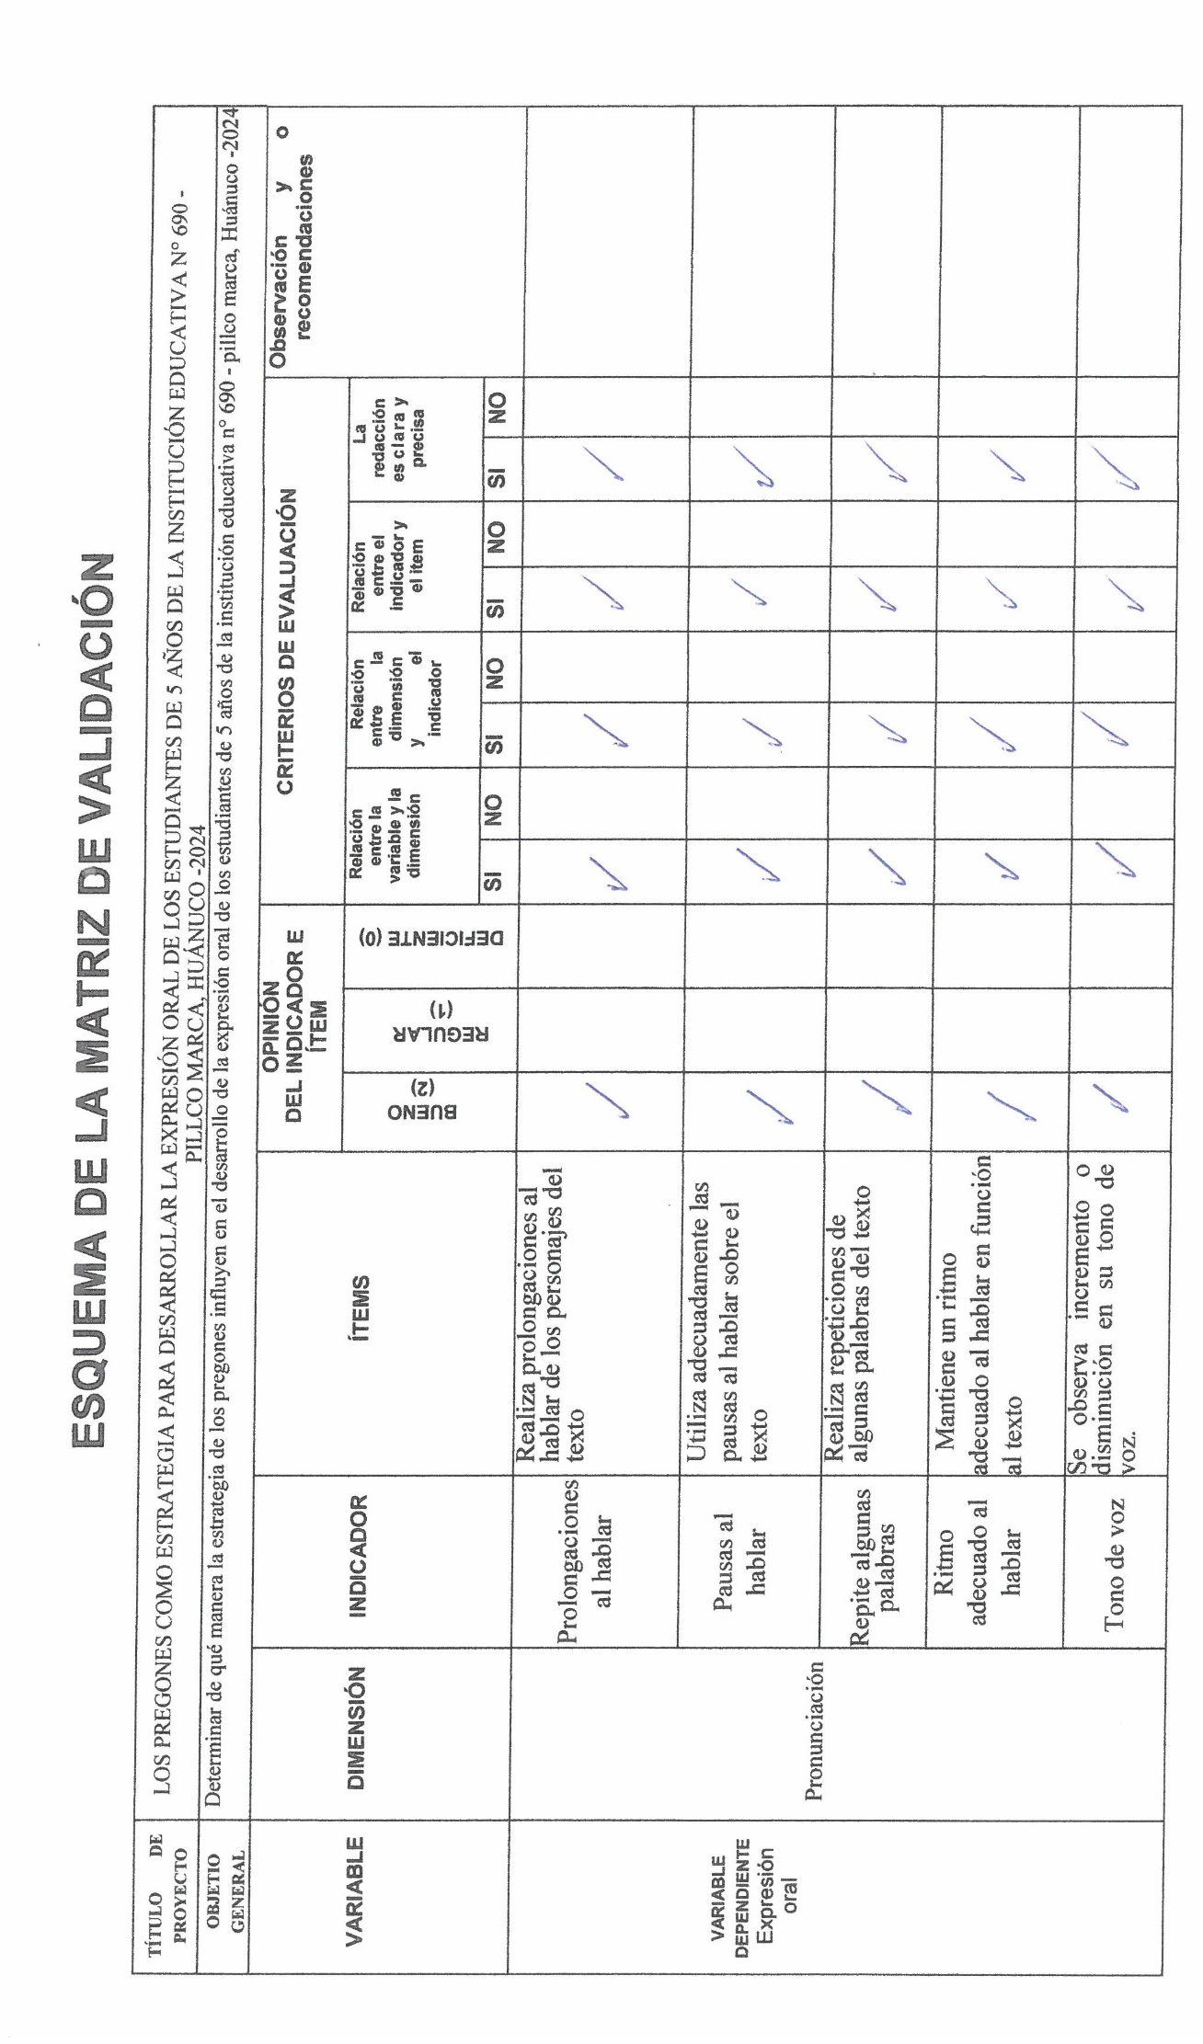

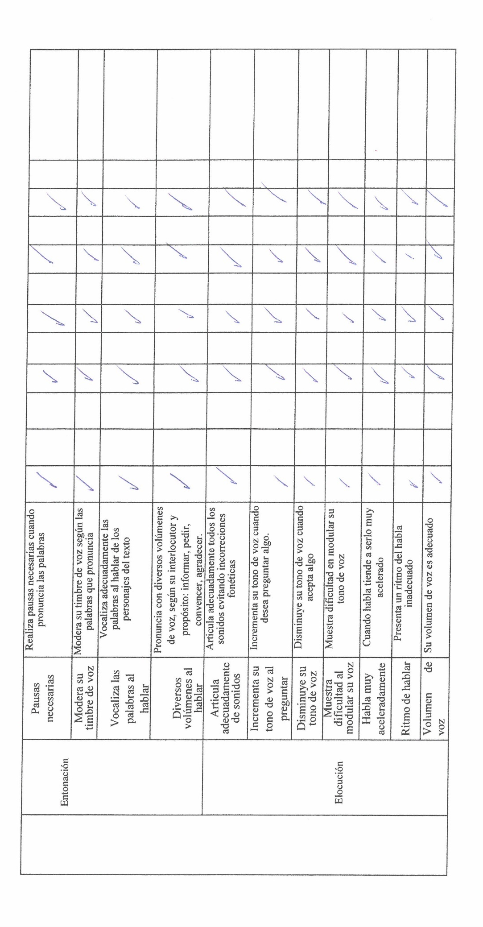

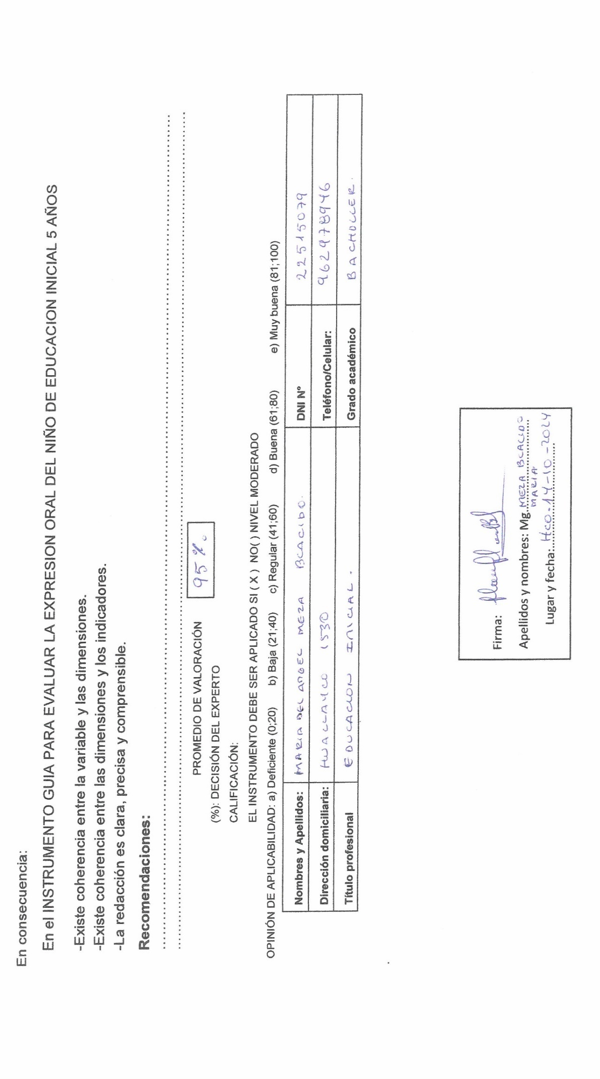

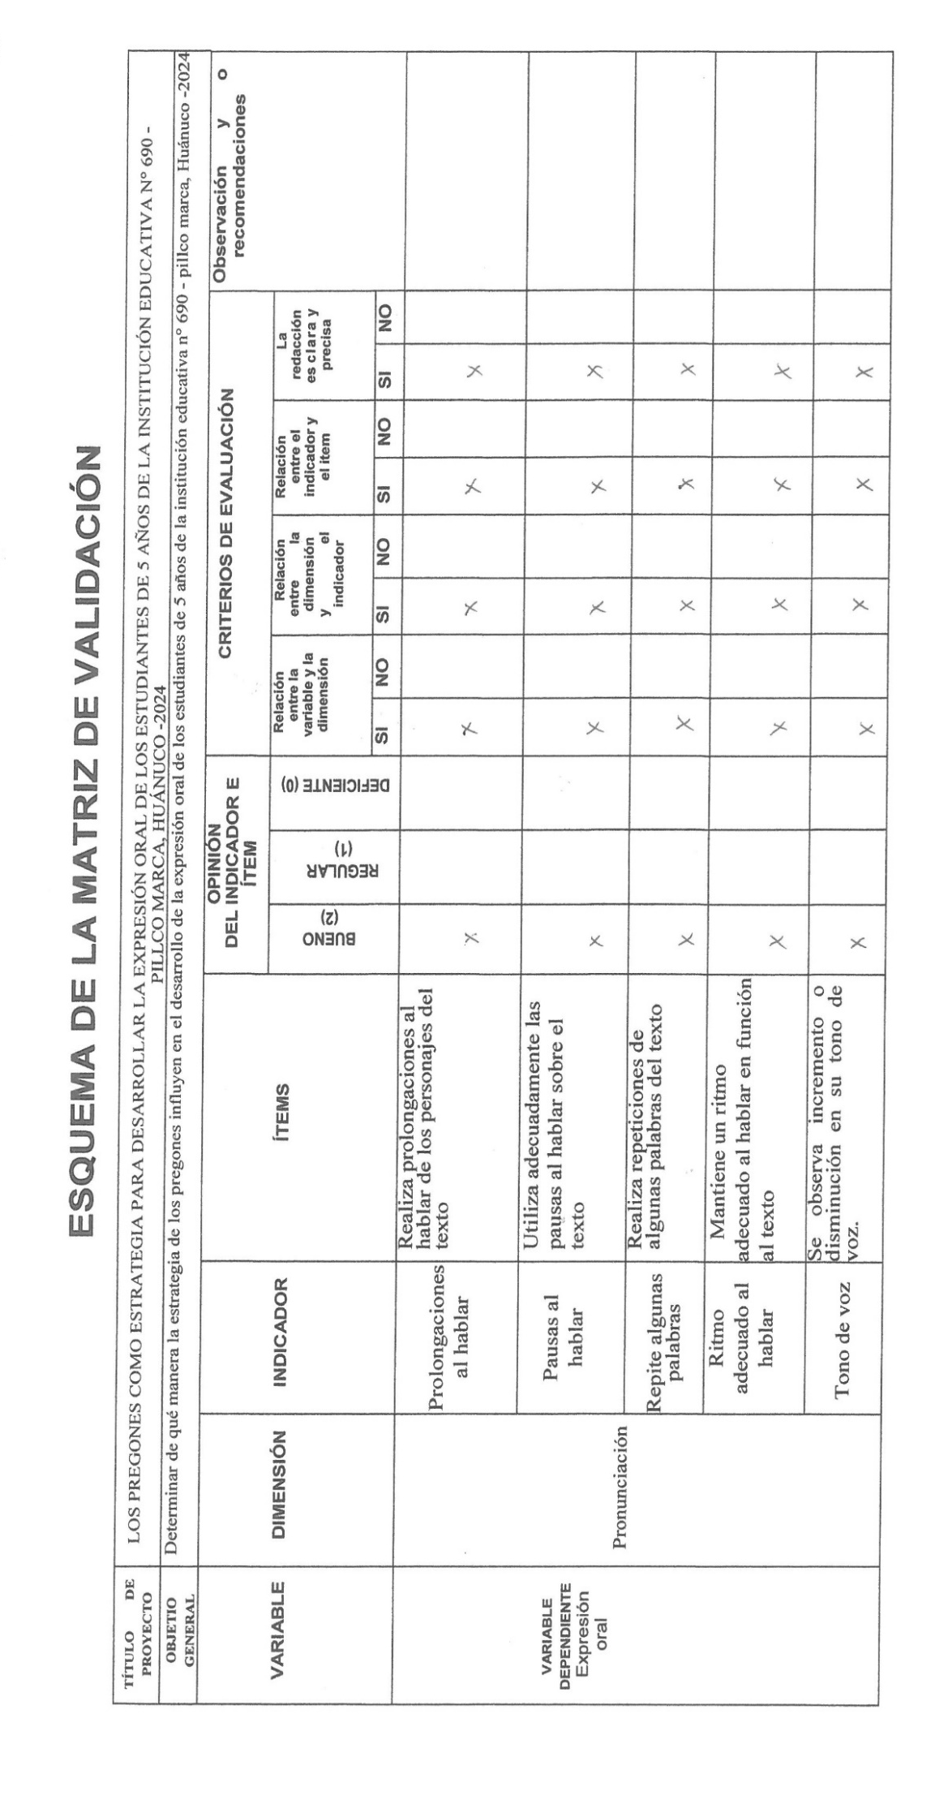

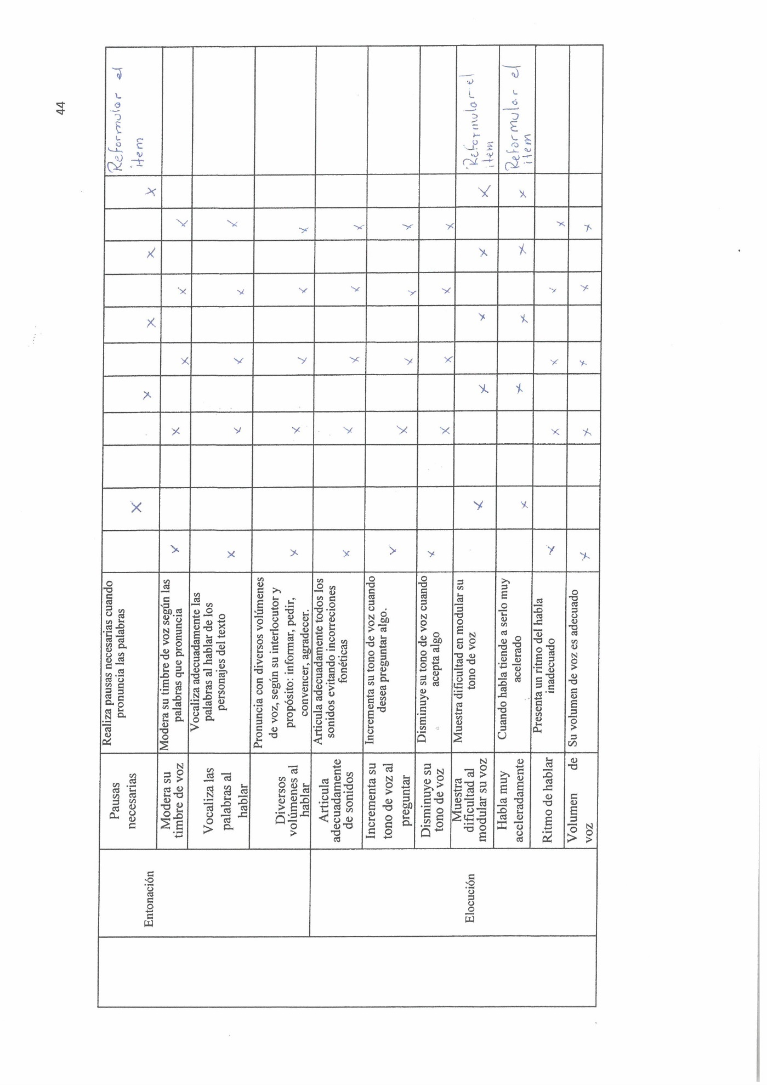

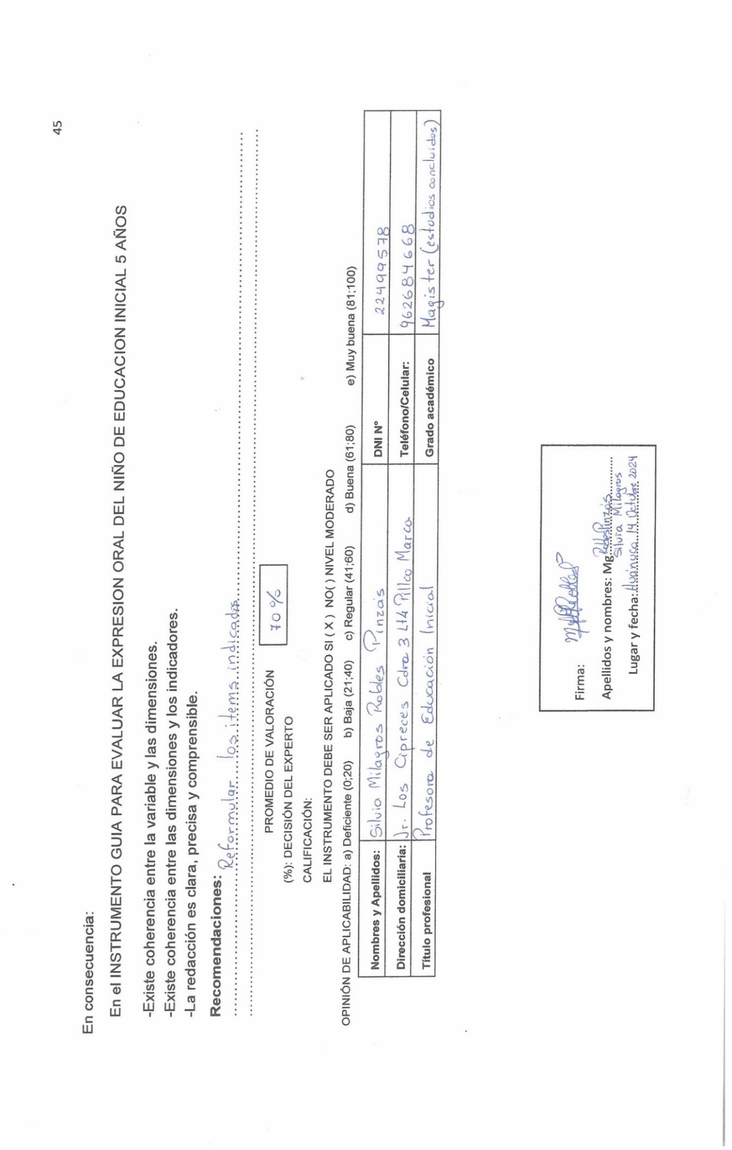

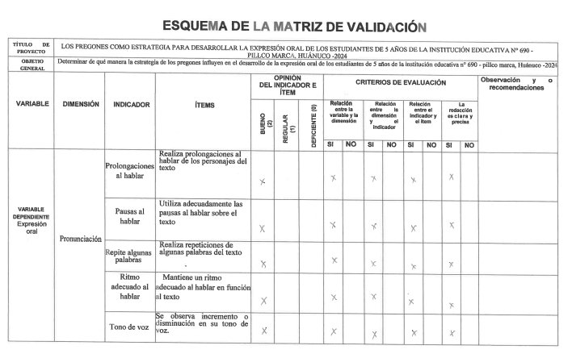

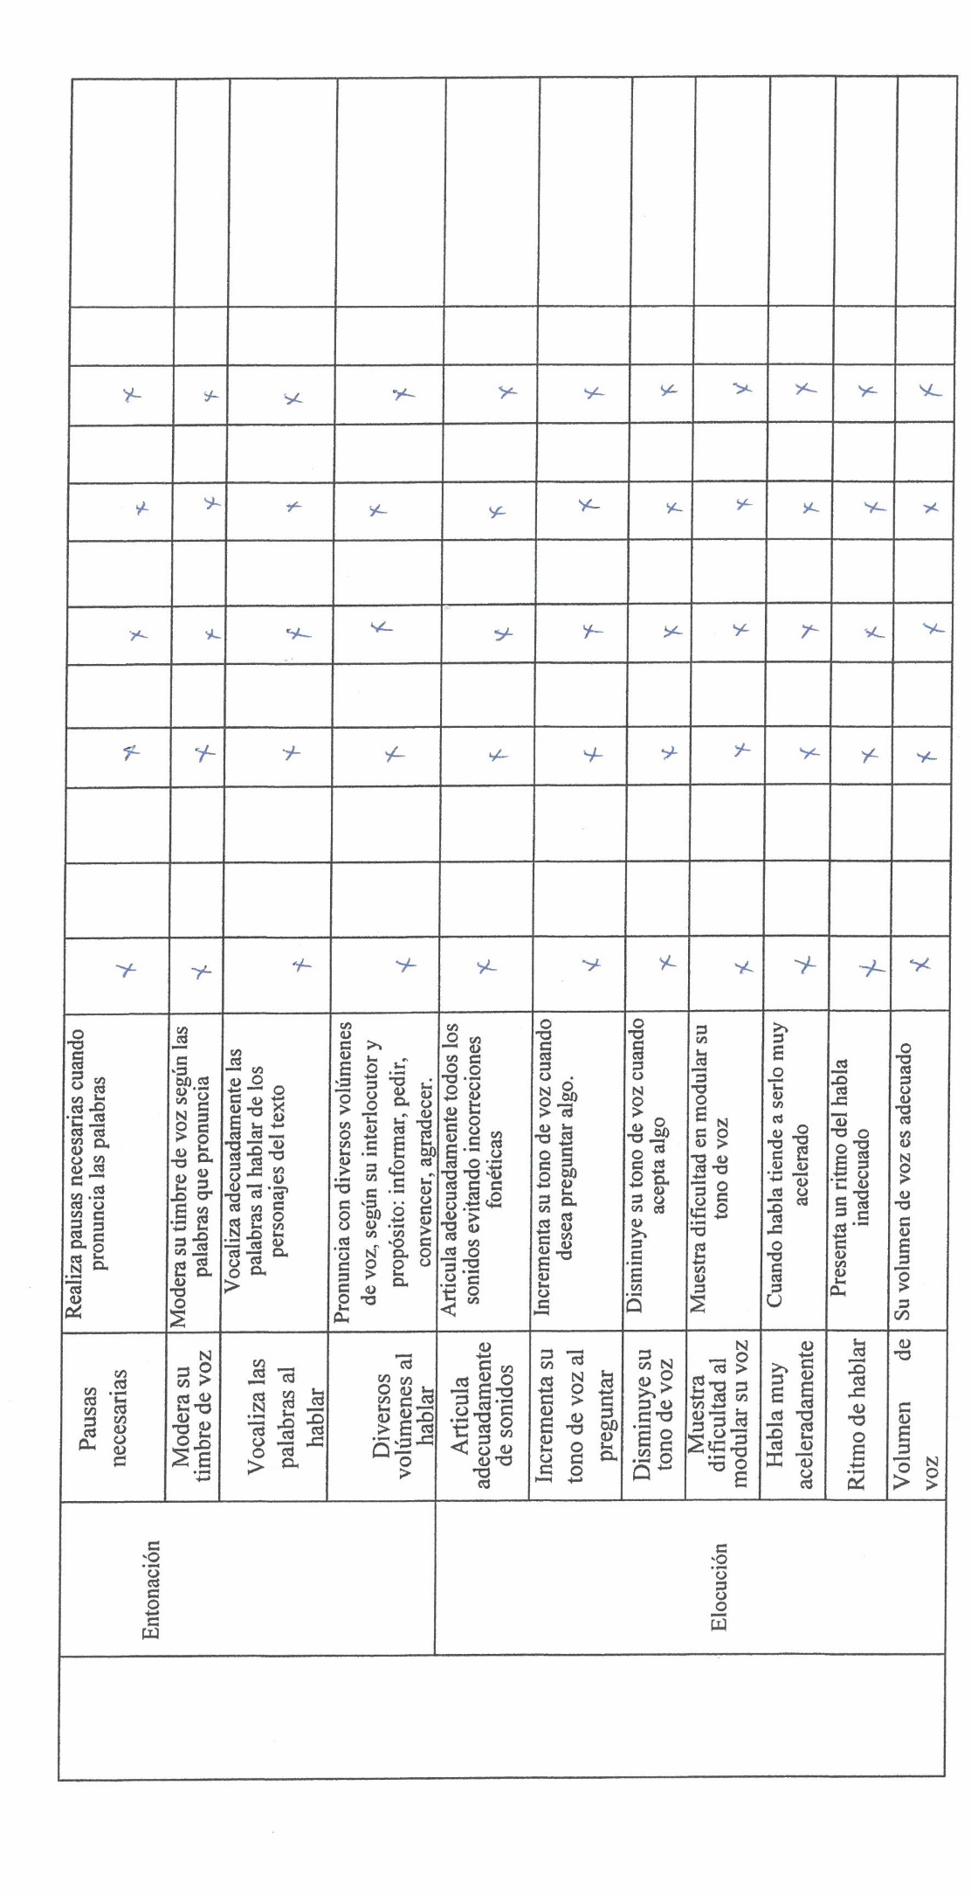

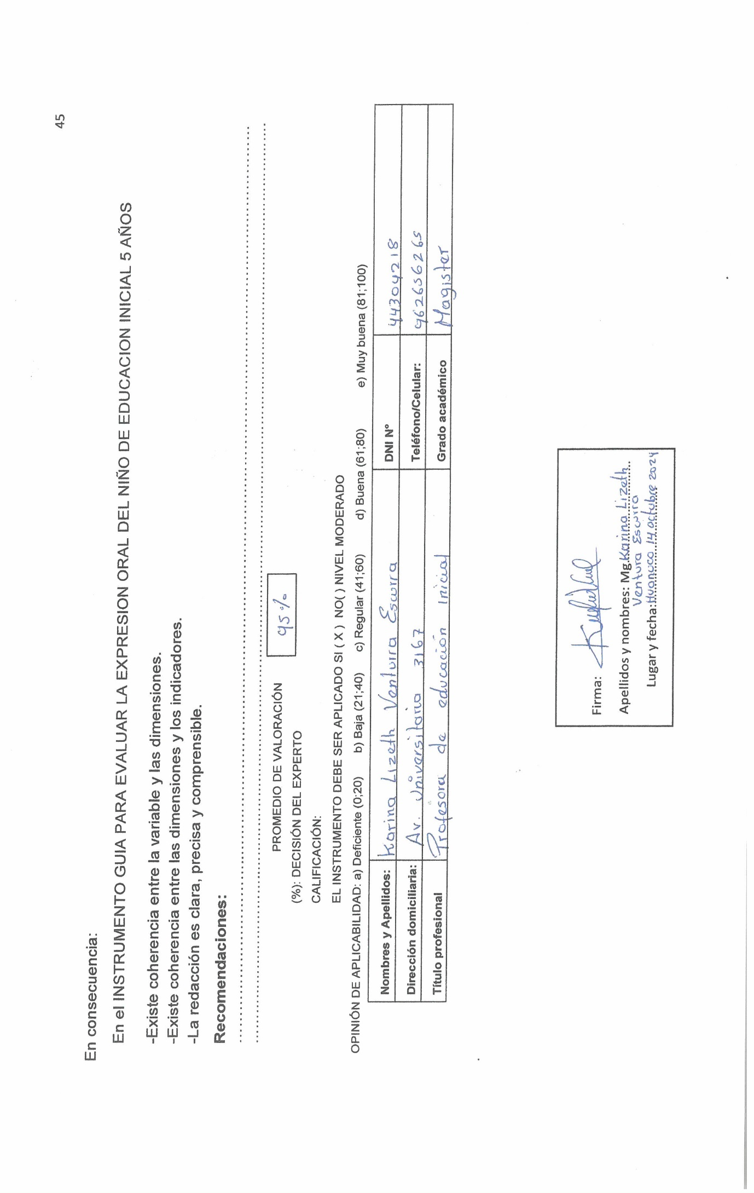

TITULO | LOS PREGONES COMO ESTRATEGIA PARA DESARROLLAR LA EXPRESIÓN ORAL DE LOS ESTUDIANTES DE 5 AÑOS DE LA INSTITUCIÓN EDUCATIVA N° 690 - PILLCO MARCA, HUÁNUCO -2024
ALUMNO | Valoración del puntaje total por ítems en la prueba pre - test
ALUMNO | PRONUNCIACIÓN |  |  |  |  | ENTONACIÓN |  |  |  | ELOCUCIÓN
ALUMNO | ITEM 1 | ITEM 2 | TEN 3 | ITEM 4 | ITEN 5 | ITEM 6 | ITEM 7 | ITEM 8 | ITEM 9 | ITEM 10 | ITEM 11 | ITEM 12 | ITEM 13 | ITEM 14 | ITEM 15 | ITEM 16
1 | 1 | 1 | 1 | 1 | 1 | 2 | 2 | 2 | 2 | 1 | 1 | 1 | 1 | 2 | 2 | 1
2 | 1 | 1 | 1 | 1 | 1 | 1 | 1 | 1 | 1 | 1 | 1 | 1 | 1 | 1 | 2 | 2
3 | 1 | 1 | 1 | 1 | 1 | 1 | 1 | 1 | 1 | 1 | 2 | 1 | 1 | 1 | 1 | 1
4 | 2 | 2 | 1 | 1 | 1 | 2 | 1 | 1 | 1 | 1 | 1 | 1 | 1 | 1 | 1 | 1
5 | 2 | 2 | 2 | 1 | 2 | 1 | 1 | 2 | 1 | 1 | 1 | 1 | 1 | 2 | 2 | 1
6 | 2 | 2 | 2 | 2 | 2 | 2 | 1 | 1 | 2 | 1 | 1 | 1 | 1 | 2 | 2 | 1
7 | 1 | 2 | 1 | 1 | 1 | 1 | 1 | 2 | 2 | 1 | 1 | 1 | 1 | 2 | 2 | 1
8 | 1 | 1 | 1 | 2 | 1 | 1 | 2 | 1 | 2 | 2 | 1 | 1 | 1 | 1 | 2 | 2
9 | 1 | 1 | 1 | 1 | 1 | 1 | 1 | 1 | 1 | 1 | 1 | 1 | 1 | 1 | 1 | 1
10 | 1 | 1 | 1 | 2 | 2 | 1 | 1 | 1 | 1 | 2 | 2 | 2 | 2 | 1 | 1 | 2
11 | 2 | 2 | 2 | 1 | 1 | 2 | 1 | 2 | 2 | 1 | 1 | 2 | 1 | 2 | 1 | 1
12 | 1 | 1 | 1 | 2 | 2 | 1 | 1 | 1 | 1 | 2 | 2 | 2 | 1 | 2 | 1 | 2
13 | 2 | 2 | 1 | 1 | 1 | 1 | 2 | 2 | 1 | 1 | 1 | 2 | 1 | 2 | 1 | 1
14 | 1 | 1 | 1 | 2 | 2 | 1 | 1 | 2 | 2 | 1 | 1 | 1 | 1 | 1 | 2 | 2
15 | 2 | 1 | 1 | 1 | 1 | 1 | 1 | 1 | 2 | 2 | 1 | 1 | 1 | 2 | 2 | 1
16 | 1 | 2 | 1 | 2 | 2 | 2 | 2 | 2 | 1 | 2 | 2 | 1 | 2 | 1 | 2 | 2
17 | 1 | 1 | 1 | 1 | 1 | 1 | 2 | 1 | 1 | 2 | 2 | 1 | 2 | 2 | 2 | 1
18 | 1 | 1 | 2 | 2 | 2 | 1 | 1 | 1 | 1 | 2 | 1 | 2 | 2 | 1 | 2 | 2
19 | 2 | 2 | 2 | 2 | 1 | 1 | 2 | 1 | 2 | 2 | 1 | 1 | 1 | 2 | 1 | 1
20 | 1 | 1 | 1 | 1 | 1 | 1 | 1 | 2 | 1 | 1 | 1 | 2 | 2 | 1 | 1 | 2
21 | 1 | 1 | 1 | 1 | 1 | 2 | 2 | 1 | 2 | 1 | 1 | 1 | 1 | 2 | 1 | 2
22 | 2 | 2 | 2 | 2 | 2 | 1 | 1 | 1 | 1 | 1 | 2 | 2 | 2 | 1 | 1 | 2
23 | 1 | 1 | 1 | 1 | 1 | 1 | 1 | 1 | 1 | 1 | 2 | 1 | 1 | 2 | 1 | 1
24 | 2 | 1 | 1 | 1 | 1 | 1 | 1 | 1 | 2 | 2 | 2 | 2 | 2 | 1 | 1 | 1
25 | 1 | 2 | 2 | 2 | 2 | 1 | 1 | 1 | 1 | 2 | 1 | 1 | 2 | 2 | 2 | 1
26 | 1 | 2 | 1 | 2 | 1 | 1 | 1 | 2 | 1 | 1 | 1 | 2 | 2 | 2 | 2 | 2
27 | 2 | 1 | 2 | 1 | 2 | 1 | 2 | 1 | 1 | 2 | 1 | 2 | 1 | 2 | 2 | 2
28 | 1 | 2 | 1 | 2 | 1 | 1 | 2 | 2 | 1 | 1 | 2 | 1 | 1 | 2 | 2 | 2

TITULO | LOS PREGONES COMO ESTRATEGIA PARA DESARROLLAR LA EXPRESIÓN ORAL DE LOS ESTUDIANTES DE 5 AÑOS DE LA INSTITUCIÓN EDUCATIVA N° 690 - PILLCO MARCA, HUÁNUCO -2024
ALUMNO | Valoración del puntaje total por ítems en la prueba post - test
ALUMNO | PRONUNCIACIÓN |  |  |  |  | ENTONACIÓN |  |  |  | ELOCUCIÓN
ALUMNO | ITEM 1 | ITEM 2 | TEN 3 | ITEM 4 | ITEN 5 | ITEM 6 | ITEM 7 | ITEM 8 | ITEM 9 | ITEM 10 | ITEM 11 | ITEM 12 | ITEM 13 | ITEM 14 | ITEM 15 | ITEM 16
1 | 3 | 3 | 3 | 3 | 2 | 3 | 3 | 3 | 3 | 3 | 3 | 3 | 2 | 3 | 2 | 3
2 | 3 | 3 | 3 | 3 | 2 | 3 | 3 | 3 | 3 | 3 | 3 | 3 | 2 | 3 | 2 | 3
3 | 3 | 3 | 3 | 3 | 2 | 3 | 3 | 3 | 2 | 3 | 3 | 3 | 3 | 3 | 3 | 2
4 | 3 | 3 | 2 | 3 | 3 | 3 | 3 | 3 | 3 | 3 | 3 | 3 | 3 | 3 | 3 | 3
5 | 3 | 3 | 3 | 3 | 3 | 3 | 3 | 3 | 2 | 3 | 3 | 3 | 3 | 3 | 3 | 2
6 | 3 | 3 | 2 | 3 | 3 | 3 | 3 | 3 | 3 | 3 | 2 | 3 | 3 | 3 | 3 | 3
7 | 2 | 3 | 2 | 3 | 3 | 3 | 3 | 3 | 2 | 3 | 2 | 3 | 3 | 3 | 2 | 2
8 | 3 | 3 | 3 | 3 | 3 | 3 | 3 | 3 | 3 | 3 | 3 | 3 | 3 | 3 | 3 | 3
9 | 3 | 3 | 3 | 3 | 3 | 3 | 3 | 3 | 3 | 3 | 3 | 3 | 3 | 3 | 2 | 2
10 | 2 | 3 | 3 | 3 | 3 | 3 | 3 | 3 | 2 | 3 | 3 | 3 | 3 | 3 | 3 | 3
11 | 3 | 3 | 3 | 3 | 3 | 3 | 3 | 3 | 3 | 3 | 3 | 3 | 3 | 3 | 3 | 3
12 | 3 | 3 | 3 | 2 | 3 | 3 | 3 | 3 | 3 | 3 | 3 | 3 | 3 | 3 | 2 | 2
13 | 3 | 3 | 3 | 2 | 3 | 3 | 3 | 3 | 3 | 3 | 2 | 3 | 3 | 3 | 2 | 2
14 | 3 | 2 | 3 | 3 | 3 | 3 | 3 | 3 | 2 | 3 | 2 | 3 | 3 | 3 | 2 | 3
15 | 2 | 2 | 3 | 3 | 3 | 3 | 3 | 3 | 3 | 3 | 2 | 3 | 3 | 3 | 3 | 3
16 | 3 | 2 | 3 | 3 | 3 | 3 | 3 | 3 | 3 | 3 | 2 | 3 | 2 | 3 | 3 | 3
17 | 3 | 3 | 3 | 3 | 3 | 3 | 3 | 3 | 2 | 3 | 2 | 3 | 2 | 2 | 3 | 3
18 | 3 | 2 | 3 | 3 | 3 | 3 | 3 | 3 | 2 | 3 | 2 | 3 | 2 | 2 | 3 | 2
19 | 3 | 3 | 3 | 3 | 3 | 3 | 3 | 3 | 2 | 3 | 2 | 3 | 2 | 3 | 2 | 2
20 | 3 | 3 | 3 | 3 | 3 | 3 | 3 | 3 | 3 | 3 | 3 | 3 | 2 | 2 | 3 | 3
21 | 3 | 3 | 3 | 3 | 3 | 3 | 3 | 3 | 3 | 3 | 3 | 3 | 2 | 3 | 2 | 3
22 | 3 | 3 | 3 | 3 | 3 | 3 | 3 | 3 | 3 | 3 | 3 | 3 | 3 | 3 | 3 | 3
23 | 3 | 3 | 3 | 3 | 2 | 2 | 3 | 3 | 3 | 3 | 3 | 3 | 3 | 2 | 2 | 3
24 | 3 | 3 | 3 | 3 | 2 | 2 | 2 | 3 | 3 | 3 | 3 | 2 | 3 | 3 | 3 | 2
25 | 3 | 2 | 3 | 3 | 3 | 3 | 2 | 3 | 3 | 3 | 3 | 2 | 3 | 3 | 2 | 3
26 | 3 | 3 | 3 | 3 | 3 | 3 | 2 | 2 | 3 | 2 | 3 | 3 | 3 | 3 | 3 | 2
27 | 3 | 3 | 3 | 3 | 3 | 3 | 3 | 3 | 3 | 2 | 3 | 2 | 2 | 2 | 2 | 3
28 | 2 | 3 | 3 | 3 | 3 | 3 | 3 | 3 | 3 | 2 | 3 | 3 | 3 | 2 | 3 | 3

PLAN DE INVESTIGACIÓN
- Denominación:
Los pregones como estrategia para el desarrollo de la expresión oral de los estudiantes de 5 años de la Institución Educativa Inicial N° 690 Pillco Marca-Huánuco, 2024.
- Datos generales:
  - Lugar: I.E.I. N°690 “San Gabriel” – Pillco Marca
  - Nivel: Inicial
  - Número de estudiantes: 28 estudiantes de 5 años
  - Duración: Tiempo que durará la sesión (45 m.)
Inicio: 28 -10-2024
Finalización: 28-11-2024
  - Responsables: TRUJILLO ASTO, Mariolina Eva
VENTURA ESCURRA Jharly Merida
- Presentación:
La presente investigación, tiene como propósito obtener información que nos permita analizar el problema de Los pregones como estrategia para el desarrollo de la expresión oral de los estudiantes de 5 años de la Institución Educativa Integral N° 690. Pillco Marca-Huánuco, 2024. Por lo cual desarrollaremos una serie de 16 Actividades de Aprendizaje que nos permite fortalecer el trabajo que observamos en los pregones estrategia.
Que cuando hablamos de los pregones como estrategia en el desarrollo de la expresión oral, en el uso del lenguaje oral en la educación inicial que utilizamos el enriquecimiento del habla, ya que en los primeros años; en la primera infancia es una etapa fundamental en el proceso del desarrollo. La expresión oral es muy importante para que los niños sean capaces de expresar sus necesidades e intereses mediante la entonación. Los pregones como estrategia en la actualidad, escuchar por las calles un sinfín de expresiones sonoros emitidos ofreciendo algo en particular. Quien no a escuchado por las calles el típico “se compra colchones”, concientizamos a los niños y niñas mediante los pregones como estrategia, gestos, mímicos, cuentos y etc.
En síntesis, con esta investigación esperamos mejorar la expresión oral de los niños y niñas (los pregones como estrategia).
El tiempo que durará la aplicación de este proyecto de investigación será de 3 semanas y 1 día estará acompañado de su respectivo cronograma.
IV. FUNDAMENTACIÓN: conocedores de la actividad de aprendizaje, sobre la expresión oral. Según Cassany, Luna y Sanz (1994), La expresión oral es la destreza lingüística relacionada con la producción del discurso oral. Es una capacidad comunicativa que abarca no sólo un dominio de la pronunciación, del léxico y la gramática de la lengua, sino también unos conocimientos socioculturales y pragmáticos. Consta de una serie de micro destrezas, tales como saber aportar información y opiniones, mostrar acuerdo o desacuerdo resolver fallos conversacionales o saber en qué circunstancias es pertinente hablar y en cuáles no. Según Cassany, Luna y Sanz (1994) proponen estos cuatro criterios para la clasificación de las actividades de expresión oral:
• Según la técnica: diálogos dirigidos (para practicar determinadas formas y funciones lingüísticas), juegos teatrales, juegos lingüísticos, adivinanzas), trabajos en equipo, etc.
• Según el tipo de respuesta: ejercicios de repetición mecánica, lluvia de ideas, actuación a partir de instrucciones, recetas de cocina), debate para solucionar un problema, actividades de vacío de información, etc.
• Según los recursos materiales: textos escritos, completar una historia), sonido, cantar una canción), imagen, ordenar las viñetas de una historieta), objetos, adivinar objetos a partir del tacto, del olor…), etc.
• La comunicación específica: exposición de un tema preparado de antemano, improvisación descripción de un objeto tomado al azar), conversación telefónica, lectura en voz alta, debates sobre temas de actualidad, etc. Por otra parte, se reconoce como cualidades y elementos de la expresión oral:
• La voz: La imagen auditiva tiene un gran impacto para el auditorio. A través de la voz se pueden transmitir sentimientos y actitudes. Es importante, sobre todo, evitar una voz débil, apenas audible, o unas voces roncas, demasiado chillonas; ambos extremos producirán malestar y desinterés. Al contrario, hay que desarrollar la destreza de darle color e interés a lo dicho por medio del volumen y la entonación de la voz. La voz y los gestos permiten remarcar una idea o subrayar los puntos clave del discurso.
• La postura del cuerpo: para expresar oralmente algo debe establecer una cercanía con las personas con quienes se comunican. Por eso, debe evitarse la rigidez y reflejar serenidad y dinamismo. Si se va a hablar de pie, lo recomendable es asumir una postura firme, erguida. Si, por el contrario, se va a hablar sentado, es preferible asumir una posición ejecutiva, con la columna vertebral bien recta y la porción inferior del tronco recargada contra el respaldo de la silla. Es importante, sobre todo, no mantener los brazos pegados al cuerpo o cruzados, tener objetos en las manos o esconder estas en los bolsillos, ya que ello dificultará la expresión gestual necesaria que refuerza o acompaña todo discurso. Con respecto a las piernas, cada cierto tiempo deben hacerse movimientos con el objetivo de no dar la sensación de estar clavado en el suelo; sin embargo, se ha de procurar no excederse en el movimiento, ya que puede producir el efecto ventilador, con lo cual lo único que se consigue es la distracción de la audiencia.
• Los gestos: La expresión oral por lo general se complementa con gestos y movimientos corporales como una forma de poner énfasis o acentuar el mensaje oral; sin embargo, debe usarse con cuidado las expresiones gestuales pues estos deben ser naturales, oportunos y convenientes para evitar caer en el ridículo.
• Los gestos: De todos los componentes no verbales, la mirada es la más importante. El contacto ocular y la dirección de la mirada son esenciales para que la audiencia se sienta acogida. Los ojos de la persona que se expresa oralmente deben reflejar serenidad y amistad. Es preciso que se mire a todos y cada uno de los receptores, o sea, debe abarcarse en forma global como individual el auditorio. Mirar el suelo, el cielo raso o las ventanas de nota inseguridad o temor y, por lo tanto, debe evitarse.
• La dicción: El hablante debe tener un buen dominio del idioma. Tal conocimiento involucra un adecuado dominio de la pronunciación de las palabras, la cual es necesaria para la comprensión del mensaje. Al hablar, hay que respirar con tranquilidad, proyectar la voz y dominar el énfasis de la entonación. No se debe, al contrario, gritar y caer en la repetición de muletillas, como “verdad” o “este”.
- La estructura del mensaje: El contenido o mensaje de la persona que interviene en la conversación o exposición de un tema debe expresarse con claridad y coherencia. Esto significa no improvisar el discurso para evitar críticas que afecten la autoestima.
• El vocabulario: Al hablar, debe utilizarse un léxico que el receptor pueda entender. Por eso, en primer lugar, hay que tomar en cuenta el tipo de público al que va dirigido el mensaje.
Según Aguado (1995) “La Expresión Oral es la capacidad que consiste en comunicarse con claridad, fluidez, coherencia y persuasión, empleando en forma pertinente los recursos verbales y no verbales por la cual establece las siguientes dimensiones:
• Elocuencia La elocuencia (del latín eloquentiene) es la capacidad de expresarse en público de forma fluida, elegante y persuasiva, de tal forma que produce convicción o persuasión en el oyente, mediante la lengua hablada o escrita, de una forma llamativa y apropiada. Los modos de elocución narrativa son el dialogo la descripción y la narración propiamente dicha.
- Pronunciación La pronunciación es el soporte de la transmisión de la información oral y de la comprensión del mensaje. La pronunciación transmite el mensaje oral, de forma que puede facilitar o dificultar al oyente el reconocimiento de las palabras. Por tanto, la pronunciación otorga inteligibilidad al texto oral del que forma parte. Los procesos básicos que intervienen en las actividades de expresión oral son los siguientes: planear qué se va a decir, organizar fas ideas, formular lingüísticamente las ideas y articular el enunciado usando las destrezas fónicas
- La entonación Cualidad del lenguaje compuesta por la sucesión de variaciones en el tono de la voz, que consiste en la línea musical característica de cada lengua, religión, persona, estado afectivo, intención expresiva, etc. Permite delimitar los enunciados, integrarlos o distinguirlos (¿vino?, vino, ¡vino!). Los tres tipos más importantes de entonación son los que corresponden a las oraciones enunciativas, interrogativas y exclamativas. El ascenso de tono se utiliza para los enunciados no terminados, para las preguntas y las exclamaciones. El descenso de tono se utiliza para las frases afirmativas. Son sus procesos básicos: modulación de la voz, velocidad de fa voz, ritmo del habla, volumen de acuerdo a la situación
Las actividades tendremos en cuenta los pregones como también en ellos están los conocedores de los pregones y su fundamentación.
Los pregones
Domínguez (2007) En la actualidad, la sonoridad —término con el cual Ana Lidia Domínguez denomina a un sinnúmero de sonidos que se vuelven expresiones propias de cada contexto— constituye una sonoridad de la cultura, o mejor dicho, las manifestaciones sonoras de una colectividad a partir de la cual se revelan sus costumbres y tradiciones, su orden y visión del mundo, sus códigos de interacción, se ha convertido en tema de investigación para diversos ámbitos académicos, como son la antropología, la historia, la etnohistoria, la psicología, la urbanística, la arquitectura y la psiquiatría, entre otras, debido a su importancia en las actividades de los seres humanos, razón por la cual el presente texto tiene como finalidad aportar a los estudios antropológicos y etnohistóricos un análisis de las expresiones sonoras empleadas en la venta de productos y las implicaciones que tienen éstas para la sociedad.
Pelinski (2007) Nuestra vida se realiza en la cotidianidad y como expresiones de ésta empleamos diversos sonidos que nos permiten relacionarnos con los demás, aunque muchas veces esos sonidos pasan desapercibidos, “la vida cotidiana tiene una banda sonora. Si no la escuchamos, es porque ya estamos acostumbrados a oírla”. Vamos construyendo espacios sonoros en los cuales interactuamos clasificando cada sonido según su utilidad, por ello acogemos sonidos que nos sirven para desarrollar actividades económicas y productivas obteniendo una remuneración.
Para analizar un fenómeno social no basta sólo con mirar, también se debe escuchar el por qué y para qué de las cosas que nos rodean. Así como existe un tiempo y un espacio que es perceptible a través de la vista y con el cual damos cuenta de los hechos sociales, existe uno que no es visible pero que está presente en lo cotidiano de la vida, queda registrado en la historia de los seres humanos a través de los sonidos; se trata del contexto sonoro en el cual se desarrolla la vida diaria, con un sinfín de datos que ayudan a percibir el acontecer económico, político y social de un determinado grupo de individuos.
El grito, una expresión Sonora utilizada por los pregoneros
El estudio de lo sonoro permite comprender los cambios sociales y sus repercusiones en el acontecer diario, es necesario analizar las expresiones sonoras, usadas por los vendedores como un elemento estratégico de la oferta de servicios en las calles de la ciudad, obteniendo a partir de ello una descripción socioeconómica de la población examinada a partir de dichas expresiones. Asimismo, explorar qué importancia tienen los sonidos para la venta de un producto y si logran una afinidad e identificación entre quien lo escucha y quien lo emite.
El objetivo de este apartado es mostrar cómo la sonoridad en la venta de servicios, en este caso de los vendedores de gas, es un elemento primordial para lograr la venta. Por lo tanto, en este apartado proporcionaré el resultado de observaciones que realicé respecto a vendedores de gas en dos colonias distintas, los cuales tienen diferentes expresiones sonoras para la comercialización de su producto y cómo ello va generando una relación entre quien vende y quien compra.
No podemos comprender y describir una sociedad sólo con lo que vemos de ella, debemos poner atención a los sonidos que se recrean en su entorno, de acuerdo con Pierre Schaeffer existen tres formas de escuchar: la primera se denomina como escucha casual , donde el oído funciona como un índice, dirigiéndose a identificar la causa del que produce el sonido; la segunda forma es la escucha semántica , aquí el oído se dirige a comprender el mensaje, por lo que el sonido no interesa en sí mismo, sólo funciona como soporte material de un sentido, y la tercera, la escucha reducida , el sonido es tomado por sí mismo como objeto de observación, no interesa la causa ni el sentido, escuchamos de manera reducida focalizándonos en las cualidades intrínsecas del sonido.
Estas tres maneras de escuchar sonidos las ponemos en práctica aun sin estar conscientes de ello, estamos rodeados por infinidad de éstos y al no estar organizados desde la perspectiva humana, suelen considerarse como ruidos sin sentido. Esto que dice Schaeffer se verá reafirmado cuando analicemos los dos casos de los gaseros. (Schaeffer 1988: 61-74)

V. OBJETIVOS:
Objetivo general:
Determinar la influencia de los pregones en el desarrollo de la expresión oral en los estudiantes 5 años de la Institución Educativa Integral N° 690– Pillco Marca, Huánuco 2024.
Objetivos específicos;
OE1 Determinar la influencia de los pregones en el desarrollo de la dimensión pronunciación en la expresión oral de los niños y niñas de 5 años de la Institución Educativa N° 690 – Pillco Marca, Huánuco 2024
OE2 Determinar la influencia de los pregones en el desarrollo de la dimensión elocución en la expresión oral de los niños y niñas de 5 años de la Institución Educativa N° 690 – Pillco Marca, Huánuco 2024.
OE3 Determinar la influencia de los pregones en el desarrollo de la dimensión entonación en la expresión oral de los niños y niñas de 5 años de la Institución Educativa N°690– Pillco Marca, Huánuco 2024.
VI. METAS DE ATENCION: 28 estudiantes de 5años de la I.E.I N°690 – Pillco Marca, Huánuco 2024.
VII. METODOLOGIA: en la expresión oral tiene como habilidades necesarias para expresar con claridad, precisión, coherencia y sencillez.
En el desarrollo del taller de pregones, para ellos buscaremos muchas estrategias en cada actividad.
- Entonación (megáfono reemplazaremos por embuto o la boca de la botella)
- Elaboraremos materiales reciclados para cada actividad desarrollada.
- Toda actividad de aprendizaje será cantada y bailando al ritmo de cada pregón, desarrollando la expresión oral.
VIII RECURSOS: Hacer referencia de los
- Recursos humanos:
- Profesor del área de investigación
- Jefe del departamento de investigación de la I.E.S.P.P. “Esteban Pavletich”:
- Director de la I.E I. N°690 – Pillco Marca, Huánuco 2024.
- Docente de aula de 5 años de la I.E.I. N°690 – Pillco Marca, Huánuco 2024: Miroslava Evangelista Espinoza.
- Padres de familia del aula de 5 años de la I.E.I. N°690- Pillco Marca, Huánuco 2024.
- Alumnos del aula de 5 años de la I.EI. N°690– Pillco Marca, Huánuco 2024.
- Aplicadores del proyecto de investigación:
TRUJIOLLO ASTO Eva
VENTURA ESCURRA Harly
- Recursos materiales: Todos los materiales que el equipo hará uso durante el proceso investigación:
- Pasajes
- Papelotes
- Hojas recicladas
- Parlante
- Siluetas
- Títeres
- Productos
IX Programa de desarrollo de actividades:
N° | ACTIVIDADES | RESPONSABLE | FECHA DE APLICACIÓN
01 | Escuchamos y jugamos con pregones. | Trujillo Asto Eva Mariolina  Ventura Escurra Harly | 28-10-2024
02 | El pregonero vendedor de vela | Trujillo Asto Eva Mariolina  Ventura Escurra Harly | 30-10-2024
03 | El lechero | Trujillo Asto Eva Mariolina  Ventura Escurra Harly | 01-11-2024
04 | Vendedor de mascarilla | Trujillo Asto Eva Mariolina  Ventura Escurra Harly | 04-11-2024
05 | La mazamorrera | Trujillo Asto Eva Mariolina  Ventura Escurra Harly | 06-11-2024
06 | Pregones callejeros | Trujillo Asto Eva Mariolina  Ventura Escurra Harly | 08-11-2024
07 | El farolero | Trujillo Asto Eva Mariolina  Ventura Escurra Harly | 11-11-2024
08 | Vendedora de turrones | Trujillo Asto Eva Mariolina  Ventura Escurra Harly | 13-11-2024
09 | Lavandera | Trujillo Asto Eva Mariolina  Ventura Escurra Harly | 15-11-2024
10 | Vendedor de trigo | Trujillo Asto Eva Mariolina  Ventura Escurra Harly | 18-11-2024
11 | La picaronera | Trujillo Asto Eva Mariolina  Ventura Escurra Harly | 19-11-2024
12 | El panadero | Trujillo Asto Eva Mariolina  Ventura Escurra Harly | 20-11-2024
13 | La Vendedora De Frutas | Trujillo Asto Eva Mariolina  Ventura Escurra Harly | 21-11-2024
14 | La Vendedora De Verduras | Trujillo Asto Eva Mariolina  Ventura Escurra Harly | 22-11-2024
15 | Suena el reloj | Trujillo Asto Eva Mariolina  Ventura Escurra Harly | 25-11-2024
16 | El reciclador | Trujillo Asto Eva Mariolina  Ventura Escurra Harly | 26-11-2024

ACTIVIDAD DE APRENDIZAJE N.º 01

DATOS INFORMATIVOS:

TÍTULO: “ESCUCHAMOS Y JUGAMOS CON PREGONES”
I.E.I.: N°690 “SAN GABRIEL”
DOCENTE: Milagros Robles Pinzas
SECCIÓN: Violeta
EDAD: 5 años

PROPOSITOS DE APRENDIZAJE:

Área | Competencia / Capacidades | Desempeño | Indicador de evaluación | Instrumento de evaluación
COMUNICACIÓN | “SE COMUNICA ORALMENTE EN SU LENGUA MATERNA”  • Obtiene información del texto oral  • Infiere, interpreta información del texto oral  • Adecua, organiza y desarrolla el texto de forma coherente y cohesionada  • Utiliza recursos no v verbales y paraverbales de forma estratégica  • Interactúa estratégicamente con distintos locutores  • Reflexiona y evalúa la forma, el contenido y contexto del texto oral. | Participa en conversaciones, diálogos o escucha cuentos, leyendas, rimas, adivinanzas y otros relatos de la tradición oral. Espera su turno para hablar, escucha mientras su interlocutor habla, pregunta y responde sobre lo que le interesa saber o lo que no ha comprendido con la intención de obtener información. | Realiza prolongaciones al hablar de los personajes del texto. | Guía de observación

MOMENTOS DE LA SESIÓN:

Secuencia Didáctica | Estrategias Metodológicas
INICIO  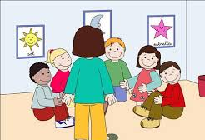 | MOTIVACIÓN  La maestra motiva a los niños y les invita a realizar una asamblea en media luna para entregamos a cada estudiante una imagen que contiene algunos pregones de la época de Lima colonial.  RESCATE DE SABERES PREVIOS  Luego, planteamos interrogantes: ¿qué hacen las personas de las imágenes?, ¿en qué lugar creen que se encuentran? ¿Qué saben acerca de los pregoneros?  Se lee en voz alta los pregones, con el ritmo y el movimiento corporal adecuados  CONFLICTO COGNITIVO  Preguntamos ¿de qué tratan estos pregones?, ¿qué movimientos realicé para cantarlos?, ¿les gustaría hacer lo mismo que yo?  PROPÓSITO  Les comentamos que el propósito de hoy es escucharán y entonarán pregones con gestos y movimientos.
DESARROLLO | ANTES EL DISCURSO  - Se recuerda con los niños y las niñas las normas de convivencia a poner en práctica durante la presente sesión  - Pegamos en la pizarra el papelote con el pregón del frutero.  DURANTE EL DISCURSO  - Se canta como lo hacían los pregoneros de antaño, es decir, con alargamientos de los sonidos de las palabras y movimientos corporales  Pregón del mango  “Delicioso mango para que baile el tango … ¡fruteraaaaaaa!  - Repiten el pregón y luego se le pregunta: ¿qué anuncia este pregón?  - Cantamos los otros dos pregones de igual manera y, en ambos casos, se pregunta: ¿de qué trata este pregón?  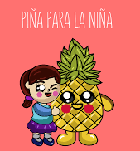Pregón de la Piña  “Vendo piña para una hermosa niña …  ¡fruteraaaaaaa!  Pregón de la Sandía  “Rica sandía para el que come y el que cría … ¡fruteraaaaaaa!  DESPUÉS DEL DISCURSO  ¿A quién está dirigido estos pregones?, ¿quién dice el pregón?, ¿cómo lo saben?, ¿qué parte del pregón dice algo que relacionaron con la fruta?
CIERRE | METACOGNICIÓN  La maestra incentiva a los estudiantes a responder estas preguntas: ¿qué hicieron para jugar a los pregones?, ¿qué necesitaron?, ¿qué fue sencillo?, ¿qué les fue más difícil? ¿Qué les gustó de la actividad?
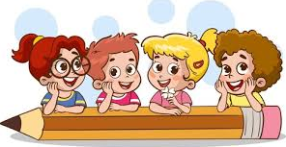

GUIA DE OBSERVACIÓN N° 1

COMPETENCIA |  |  | INDICADOR DE EVALUACIÓN
“SE COMUNICA ORALMENTE EN SU LENGUA MATERNA |  |  | Realiza prolongaciones al hablar de los personajes del texto.
N° | APELLIDOS Y NOMBRES | ESCALA NOMINAL
N° | APELLIDOS Y NOMBRES | En inicio | En proceso | Logrado
1
2
3
4
5
6
7
8
9
10
11
12
13
14
15
16
17
18
19
20
21
22
23
24
25

ACTIVIDAD DE APRENDIZAJE N.º 02

DATOS INFORMATIVOS:

TÍTULO: “JUGAMOS VENDIENDO VELAS”
I.E.I.: N°690 “SAN GABRIEL”
DOCENTE: Milagros Robles Pinzas
SECCIÓN: Violeta
EDAD: 5 años

PROPOSITOS DE APRENDIZAJE:
Área | Competencia / Capacidades | Desempeño | Indicador de evaluación | Instrumento de evaluación
COMUNICACIÓN | “SE COMUNICA ORALMENTE EN SU LENGUA MATERNA”  • Obtiene información del texto oral  • Infiere, interpreta información del texto oral  • Adecua, organiza y desarrolla el texto de forma coherente y cohesionada  • Utiliza recursos no v verbales y paraverbales de forma estratégica  • Interactúa estratégicamente con distintos locutores  • Reflexiona y evalúa la forma, el contenido y contexto del texto oral. | Participa en conversaciones, diálogos o escucha cuentos, leyendas, rimas, adivinanzas y otros relatos de la tradición oral. Espera su turno para hablar, escucha mientras su interlocutor habla, pregunta y responde sobre lo que le interesa saber o lo que no ha comprendido con la intención de obtener información. | Utiliza adecuadamente las pausas al hablar sobre el texto | Guía de observación

MOMENTOS DE LA SESIÓN:

Secuencia Didáctica | Estrategias Metodológicas
INICIO | MOTIVACIÓN  La maestra motiva a los niños y les invita a realizar una asamblea en media luna para entregamos a cada estudiante los materiales para la elaboración de las velas con materiales reciclados  RESCATE DE SABERES PREVIOS  CONFLICTO COGNITIVO  ¿Les gustó la experiencia de elaborar velas? ¿Cómo lo hicieron? ¿Saben para que sirven las velas? ¿Alguna vez han visto a alguien por las calles vendiendo velas? ¿Cuándo?  PROPÓSITO  Les comentamos que el propósito de hoy es ser el vendedor de velas y jugaran a ser el pregonero de velas, haciendo los gestos y movimientos adecuados con una voz y entonación adecuada.
DESARROLLO | ANTES EL DISCURSO  - Preparamos nuestras velas.  - Invitamos a las niñas y niños a sentarse en un lugar cómodo para escuchar un audio: Donde se escucha las voces de personas ofreciendo alimentos en voz alta:  Caserita, caserita, casera lleve su rico pescado.  - Se les preguntan ¿Quiénes son esas personas? y ¿cómo se les llama?  - Comentamos que esas personas son vendedores y que se les llama ambulantes, porque van de un lugar a otro, recorriendo todas las calles ofreciendo sus productos.  - Luego se les pregunta ¿creen que siempre han existido esos vendedores ambulantes? Se escucha atentamente sus respuestas.  DURANTE EL DISCURSO  - 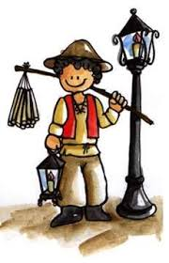Se les comenta que efectivamente antes también había personas que vendían en voz alta sus productos, y a ellos se les llamaba en ese tiempo Pregoneros. Durante el mes de octubre uno de los más conocidos pregoneros de antes era el vendedor de velas, que ofrecía velas de diferentes tamaños y colores, para que los coloquen en la iglesia, y que pregonaba de la siguiente manera:  Vendo velas, velitas para alumbrar las casitas  Vendo velas, velones para alumbrar los salones  - Repetimos con ellos el pregón con una adecuada entonación, pronunciación y elocuencia  - Luego jugamos a vender las velas, con las velas que preparamos de material reciclado  DESPUÉS DEL DISCURSO  - Se les realiza las siguientes preguntas: ¿Cómo se sintieron? ¿Para qué querían vender sus velas? ¿Creen que era importante pregonar para vender? ¿Qué creen que pasa si no ofrecen pregonando los productos al vender en las calles?  - Se escucha atentamente sus respuestas.
CIERRE | METACOGNICIÓN  ¿Qué hicieron para jugar al vendedor de velas o pregonero de velas?, ¿qué necesitaron?, ¿qué fue sencillo?, ¿qué les fue más difícil? ¿Qué les gustó de la actividad? ¿Para qué les servirá lo que aprendieron?

GUIA DE OBSERVACIÓN N° 2

COMPETENCIA |  |  | INDICADOR DE EVALUACIÓN
“SE COMUNICA ORALMENTE EN SU LENGUA MATERNA |  |  | Utiliza adecuadamente las pausas al hablar sobre el texto
N° | APELLIDOS Y NOMBRES | ESCALA NOMINAL
N° | APELLIDOS Y NOMBRES | En inicio | En proceso | Logrado
1
2
3
4
5
6
7
8
9
10
11
12
13
14
15
16
17
18
19
20
21
22
23
24
25

ACTIVIDAD DE APRENDIZAJE N.º 03

DATOS INFORMATIVOS:

TÍTULO: “AYUDAMOS AL LECHERO”
I.E.I.: N°690 “SAN GABRIEL”
DOCENTE: Milagros Robles Pinzas
SECCIÓN: Violeta
EDAD: 5 años

PROPOSITOS DE APRENDIZAJE:
Área | Competencia / Capacidades | Desempeño | Indicador de evaluación | Instrumento de evaluación
COMUNICACIÓN | “SE COMUNICA ORALMENTE EN SU LENGUA MATERNA”  • Obtiene información del texto oral  • Infiere, interpreta información del texto oral  • Adecua, organiza y desarrolla el texto de forma coherente y cohesionada  • Utiliza recursos no v verbales y paraverbales de forma estratégica  • Interactúa estratégicamente con distintos locutores  • Reflexiona y evalúa la forma, el contenido y contexto del texto oral. | Recupera información explícita de un texto oral. Menciona algunos hechos y lugares, el nombre de personas y personajes. Sigue indicaciones orales o vuelve a contar con sus propias palabras los sucesos que más le gustaron. | Realiza repeticiones de algunas palabras del texto | Guía de obserrvación

MOMENTOS DE LA SESIÓN:

Secuencia Didáctica | Estrategias Metodológicas
INICIO | MOTIVACIÓN  La maestra motiva a los niños y les invita a realizar una asamblea en media luna para entregarle diferentes imágenes de que están pendiendo leche.  RESCATE DE SABERES PREVIOS  CONFLICTO COGNITIVO  ¿Qué observamos en las imágenes? ¿Qué están haciendo en la imagen? ¿Saben para que sirven la leche? ¿Alguna vez han visto a alguien por las calles vendiendo leche?  PROPÓSITO  Les comentamos que el propósito de hoy cantará pregones del lechero, además elaboraremos los litros de leche con material reciclado.
DESARROLLO | ANTES EL DISCURSO  - Tarareamos la melodía del pregón del lechero, luego se les canta con movimientos que haría un pregonero que vende leche, con entonación, pronunciación y elocución adecuada. (Sólo la primera estrofa)  - Se les pregunta a todos: ¿les gustó? ¿les gustaría jugar a ser el pregonero lechero?  - Les invitamos a elaborar litros de leche con material reciclado: Echamos agua a las botellas, luego vaciamos tempera blanca y sacudimos para simular que es leche.  DURANTE EL DISCURSO  - Se propone realizar algunos movimientos que acompañen la entonación, mencionando lo siguiente: “Cuando digan “Leche recién ordeñada”, deberán abrir sus brazos, y cuando digan “leche espumosa para usted mi linda moza” deberán con una mano señalar al cliente.  - Luego lo canten junto con los niños y las niñas.  El lechero  Leche recién ordeñada,  leche espumosa para usted  mi linda moza.  - Luego se les presenta y entona la segunda parte del pregón  Vendo leche fresquita  para tomar en tacita,  leche recién ordeñada  para tomar a la mañana.  - Para la segunda parte de la estrofa, les preguntamos: ¿qué movimientos podrían realizar? Escucha sus respuestas  DESPUÉS DEL DISCURSO  - Se les menciona que en el papelote está la letra del pregón que han repetido. Luego les formulamos las siguientes interrogantes: ¿qué hemos repetido? ¿cómo saben que se trata de un pregón? Escuchamos sus respuestas.
CIERRE | METACOGNICIÓN  Preguntamos ¿qué hicieron para jugar al pregonero de leche?, ¿qué necesitaron?, ¿qué fue sencillo?, ¿qué les fue más difícil? ¿Qué les gustó de la actividad? ¿Para qué les servirá lo que aprendieron?

GUIA DE OBSERVACIÓN N° 3

COMPETENCIA |  |  | INDICADOR DE EVALUACIÓN
“SE COMUNICA ORALMENTE EN SU LENGUA MATERNA |  |  | Realiza repeticiones de algunas palabras del texto
N° | APELLIDOS Y NOMBRES | ESCALA NOMINAL
N° | APELLIDOS Y NOMBRES | En inicio | En proceso | Logrado
1
2
3
4
5
6
7
8
9
10
11
12
13
14
15
16
17
18
19
20
21
22
23
24
25

ACTIVIDAD DE APRENDIZAJE N.º 04

DATOS INFORMATIVOS:

TÍTULO: “VENDEDOR DE MASCARILLAS”
I.E.I.: N°690 “SAN GABRIEL”
DOCENTE: Milagros Robles Pinzas
SECCIÓN: Violeta
EDAD: 5 años

PROPOSITOS DE APRENDIZAJE:
Área | Competencia / Capacidades | Desempeño | Indicador de evaluación | Instrumento de evaluación
COMUNICACIÓN | “SE COMUNICA ORALMENTE EN SU LENGUA MATERNA”  • Obtiene información del texto oral  • Infiere, interpreta información del texto oral  • Adecua, organiza y desarrolla el texto de forma coherente y cohesionada  • Utiliza recursos no v verbales y paraverbales de forma estratégica  • Interactúa estratégicamente con distintos locutores  • Reflexiona y evalúa la forma, el contenido y contexto del texto oral. | Participa en conversaciones, diálogos o escucha cuentos, leyendas, rimas, adivinanzas y otros relatos de la tradición oral. Espera su turno para hablar, escucha mientras su interlocutor habla, pregunta y responde sobre lo que le interesa saber o lo que no ha comprendido con la intención de obtener información. | Mantiene un ritmo adecuado al hablar en función | Guía de observación

MOMENTOS DE LA SESIÓN:

Secuencia Didáctica | Estrategias Metodológicas
INICIO | MOTIVACIÓN  La maestra motiva a los niños y les invita a realizar una asamblea en media luna para entregarle diferentes imágenes de que están vendiendo mascarías.  RESCATE DE SABERES PREVIOS  CONFLICTO COGNITIVO  ¿Qué observamos en las imágenes? ¿Qué están haciendo en la imagen? ¿Saben para que sirven la mascaría? ¿Alguna vez han visto a alguien por las calles vendiendo mascarías?  PROPÓSITO  Les comentamos que el propósito de hoy es va jugar a ser el vendedor de mascarillas, recorriendo todo el patrio del jardín
DESARROLLO | ANTES EL DISCURSO  - Se pega en la pizarra el papelote con la letra del pregón del vendedor de mascarilla  - Se entona el pregón y luego se les pite que repitan:  Usa mascarilla y protégete de forma sencilla  DURANTE EL DISCURSO  - Luego muestran sus mascarillas creativas que realizaron (dos a 4 por alumno (a)  - Vuelven a entonar el pregón, utilizando la mascarilla o mascarillas elaboradas, apoyándose en gestos y movimientos  - Recordamos las normas de convivencia de salida y recorrido fuera de la institución.  - Recorremos todo el patrio del jardín, ofreciendo mascarillas repitiendo los pregones.  DESPUÉS DEL DISCURSO  - Dialogamos sobre la experiencia y de cómo se han sentido al ofrecer sus mascarillas pregonando.
CIERRE | METACOGNICIÓN  Preguntamos ¿qué hicieron para jugar al pregonero del vendedor de mascarilla?, ¿qué necesitaron?, ¿qué fue sencillo?, ¿qué les fue más difícil? ¿Qué les gustó de la actividad? ¿Para qué les servirá lo que aprendieron?

GUIA DE OBSERVACIÓN N° 4

COMPETENCIA |  |  | INDICADOR DE EVALUACIÓN
“SE COMUNICA ORALMENTE EN SU LENGUA MATERNA |  |  | Mantiene un ritmo adecuado al hablar en función al texto
N° | APELLIDOS Y NOMBRES | ESCALA NOMINAL
N° | APELLIDOS Y NOMBRES | En inicio | En proceso | Logrado
1
2
3
4
5
6
7
8
9
10
11
12
13
14
15
16
17
18
19
20
21
22
23
24
25

ACTIVIDAD DE APRENDIZAJE N.º 05

DATOS INFORMATIVOS:

TÍTULO: “LLEGO LA MAZAMORRERA”
I.E.I.: N°690 “SAN GABRIEL”
DOCENTE: Milagros Robles Pinzas
SECCIÓN: Violeta
EDAD: 5 años

PROPOSITOS DE APRENDIZAJE:

Área | Competencia / Capacidades | Desempeño | Indicador de evaluación | Instrumento de evaluación
COMUNICACIÓN | “SE COMUNICA ORALMENTE EN SU LENGUA MATERNA”  • Obtiene información del texto oral  • Infiere, interpreta información del texto oral  • Adecua, organiza y desarrolla el texto de forma coherente y cohesionada  • Utiliza recursos no v verbales y paraverbales de forma estratégica  • Interactúa estratégicamente con distintos locutores  • Reflexiona y evalúa la forma, el contenido y contexto del texto oral. | Participa en conversaciones, diálogos o escucha cuentos, leyendas, rimas, adivinanzas y otros relatos de la tradición oral. Espera su turno para hablar, escucha mientras su interlocutor habla, pregunta y responde sobre lo que le interesa saber o lo que no ha comprendido con la intención de obtener información. | Se observa incremento o disminución en su tono de voz. | Guía de obsrrvación

MOMENTOS DE LA SESIÓN:

Secuencia Didáctica | Estrategias Metodológicas
INICIO | MOTIVACIÓN  - La maestra motiva a los niños para que le digan a sus madres para que puedan mandar al aula mazamorras (mazamorra de calabaza, mazamorra de trigo, mazamorra de tocosh, mazamorra de alabaza)  RESCATE DE SABERES PREVIOS  CONFLICTO COGNITIVO  ¿Qué sabor de mazamorra trajeron? ¿Cómo lo prepararon? ¿Alguna vez han visto a alguien por las calles vendiendo mazamorra?  PROPÓSITO  Les comentamos que el propósito de hoy es va jugar a ser el vendedor de mazamorra.
DESARROLLO | ANTES EL DISCURSO  - Se pega en la pizarra el papelote con la letra del pregón del vendedor de mazamorra  - Para que poderlo leerlo entre todos y luego realizarlo  DURANTE EL DISCURSO  - Se les divide en 2 grupos, luego se trabaja primero con un grupo.  - Con los movimientos sugeridos por ellos mismos acompañan la entonación del pregón la mazamorrera.  Mazamorra para la fiesta o para después de la siesta.  Cómpreme señora para llevar a su mesa.  Hágale un regalo a su mamita  lleve mazamorra recién cocidita.  - Se les pide que practiquen, mientras se trabaja con el segundo grupo  - Con los movimientos sugeridos por ellos mismos acompañan la entonación del pregón la mazamorrera.  Traigo la mazamorra, soy la mazamorrera  corra, señora, corra compre para su mesa  Mazamorra dorada para la niña mimada  mazamorra caliente para la abuela sin diente.  - Luego imaginan estar en una plaza donde salen a ofrecer sus mazamorras, primero sale el primer grupo, luego el segundo grupo, y finalmente todos a la vez  DESPUÉS DEL DISCURSO  - Comentan sobre la experiencia, sobre los versos que decían cada uno, ¿Cómo lo dijeron y que es lo que sintieron?
CIERRE | METACOGNICIÓN  Preguntamos ¿qué hicieron para jugar al pregonero del mazamorrero?, ¿qué necesitaron?, ¿qué fue sencillo?, ¿qué les fue más difícil? ¿Qué les gustó de la actividad? ¿Para qué les servirá lo que aprendieron?

GUIA DE OBSERVACIÓN N° 5

COMPETENCIA |  |  | INDICADOR DE EVALUACIÓN
“SE COMUNICA ORALMENTE EN SU LENGUA MATERNA |  |  | Manifiesta incremento o disminución en su tono de voz
N° | APELLIDOS Y NOMBRES | ESCALA NOMINAL
N° | APELLIDOS Y NOMBRES | En inicio | En proceso | Logrado
1
2
3
4
5
6
7
8
9
10
11
12
13
14
15
16
17
18
19
20
21
22
23
24
25

ACTIVIDAD DE APRENDIZAJE N.º 06

DATOS INFORMATIVOS:

TÍTULO: “PREGONES CALLEJEROS”
I.E.I.: N°690 “SAN GABRIEL”
DOCENTE: Milagros Robles Pinzas
SECCIÓN: Violeta
EDAD: 5 años

- PROPOSITOS DE APRENDIZAJE:
Área | Competencia / Capacidades | Desempeño | Indicador de evaluación | Instrumento de evaluación
COMUNICACIÓN | “SE COMUNICA ORALMENTE EN SU LENGUA MATERNA”  • Obtiene información del texto oral  • Infiere, interpreta información del texto oral  • Adecua, organiza y desarrolla el texto de forma coherente y cohesionada  • Utiliza recursos no v verbales y paraverbales de forma estratégica  • Interactúa estratégicamente con distintos locutores  • Reflexiona y evalúa la forma, el contenido y contexto del texto oral. | Recupera información explícita de un texto oral. Menciona algunos hechos y lugares, el nombre de personas y personajes. Sigue indicaciones orales o vuelve a contar con sus propias palabras los sucesos que más le gustaron. | Realiza pausas necesarias cuando pronuncia las palabras. | Guía de observación

- MOMENTOS DE LA SESIÓN:

Secuencia Didáctica | Estrategias Metodológicas
INICIO | MOTIVACIÓN  - La maestra motiva a los niños sentados en círculo, y dialogamos sobre algunos pregones callejeros (personas que pasan gritando vendiendo sus productos) el heladero, el chupeteo, entre otros  RESCATE DE SABERES PREVIOS  CONFLICTO COGNITIVO  Preguntamos ¿Alguna vez escucharon por las calles pasar gritando a personas vendiendo cosas? ¿Qué vendían? ¿Qué cosas decían para vender?  PROPÓSITO  Les comentamos que el propósito de hoy es que vamos a jugar a ser pregoneros callejeros
DESARROLLO | ANTES EL DISCURSO  - Les presentamos imágenes de un chatarrero, un afilador de cuchillo, un botellero (persona que compra botellas vacías). Luego gritamos con voz entonada:  ¡El afiladóoor!  ¡Cuchillos, navajas que afilar!,  ¡Chatarrerooo, señoras,  se compran neveras, lavadoras,  camas viejas, trapos viejos,  chatarrerooo!  ¡EI traperooo!  ¡Botelleeero!  DURANTE EL DISCURSO  - Se les pide que identifiquen el pregón con la imagen  - Les pedimos que repitan el pregón callejero que más les a gustado.  - Se les facilita envases de diferentes productos (envases de: leche, Yogurt, aceite, etc) para que escojan, se les propone vender con un pregón callejero corto, por ejemplo:  Delicioso yogurt de fresa, lucma, vainillaaaa  Lleve casera su rica leche Gloriaaaaa  - Se da un tiempo para que los niños puedan crear sus pregones callejeros, recordando lo que escucharon al ir de compras con mamá  - Luego jugamos a pregonar en la plaza con nuestros productos elegidos.  DESPUÉS DEL DISCURSO  - Conversamos sobre la experiencia, ¿Qué vendieron? ¿qué decían al vender? ¿Les gusto la experiencia? ¿Por qué?
CIERRE | METACOGNICIÓN  Preguntamos ¿qué hicieron para jugar a los pregones callejeros?, ¿qué necesitaron?, ¿qué fue sencillo?, ¿qué les fue más difícil? ¿Qué les gustó de la actividad? ¿Para qué les servirá lo que aprendieron?

GUIA DE OBSERVACIÓN N° 6

COMPETENCIA |  |  | INDICADOR DE EVALUACIÓN
“SE COMUNICA ORALMENTE EN SU LENGUA MATERNA |  |  | Realiza pausas necesarias cuando pronuncia las palabras de texto
N° | APELLIDOS Y NOMBRES | ESCALA NOMINAL
N° | APELLIDOS Y NOMBRES | En inicio | En proceso | Logrado
1
2
3
4
5
6
7
8
9
10
11
12
13
14
15
16
17
18
19
20
21
22
23
24
25

ACTIVIDAD DE APRENDIZAJE N.º 07

DATOS INFORMATIVOS:

TÍTULO: “LOS LINDOS FAROLES”
I.E.I.: N°690 “SAN GABRIEL”
DOCENTE: Milagros Robles Pinzas
SECCIÓN: Violeta
EDAD: 5 años

PROPOSITOS DE APRENDIZAJE:
Área | Competencia / Capacidades | Desempeño | Indicador de evaluación | Instrumento de evaluación
COMUNICACIÓN | “SE COMUNICA ORALMENTE EN SU LENGUA MATERNA”  • Obtiene información del texto oral  • Infiere, interpreta información del texto oral  • Adecua, organiza y desarrolla el texto de forma coherente y cohesionada  • Utiliza recursos no v verbales y paraverbales de forma estratégica  • Interactúa estratégicamente con distintos locutores  • Reflexiona y evalúa la forma, el contenido y contexto del texto oral. | Recupera información explícita de un texto oral. Menciona algunos hechos y lugares, el nombre de personas y personajes. Sigue indicaciones orales o vuelve a contar con sus propias palabras los sucesos que más le gustaron | Modera su timbre de voz según las palabras que pronuncia | Guía de observación

MOMENTOS DE LA SESIÓN:

Secuencia Didáctica | Estrategias Metodológicas
INICIO | MOTIVACIÓN  - La maestra motiva a los niños sentados en círculo, mostramos una lámina donde se observa pregonando al pregonero en la época de lima colonial  - Luego, planteamos interrogantes: ¿qué hacen las personas de las imágenes?, ¿en qué lugar creen que se encuentran? ¿qué saben acerca del farolero?  - Se lee en voz alta el pregón, con el ritmo y el movimiento corporal adecuados  RESCATE DE SABERES PREVIOS  CONFLICTO COGNITIVO  Preguntamos ¿de qué trata el pregón?, ¿qué movimientos realicé para cantarlos?, ¿les gustaría hacer lo mismo que yo?  PROPÓSITO  Les comentamos que el propósito de hoy escucharán y entonarán el pregón del farolero con gestos y movimientos.
DESARROLLO | ANTES EL DISCURSO  - Se recuerda con los niños y las niñas las normas de convivencia a poner en práctica durante la presente sesión  - Pegamos en la pizarra el papelote con el pregón del farolero.  DURANTE EL DISCURSO  - Se canta como lo hacían los pregoneros de antaño, es decir, con alargamientos de los sonidos de las palabras y movimientos corporales  Pregón del farolero  los faroles de las calles  yo me encargo  de encender para que usted mi negrita  no se vaya a caer.  - Repiten el pregón y luego se le pregunta: ¿qué anuncia este pregón?  DESPUÉS DEL DISCURSO  - Preguntamos ¿A quién está dirigido este pregón?, ¿quién dice el pregón?, ¿cómo lo saben?, ¿Quién se encargan de encender las calles?
CIERRE | METACOGNICIÓN  Preguntamos ¿qué necesitaron?, ¿qué fue sencillo?, ¿qué les fue más difícil? ¿Qué les gustó de la actividad?

GUIA DE OBSERVACIÓN N° 7

COMPETENCIA |  |  | INDICADOR DE EVALUACIÓN
“SE COMUNICA ORALMENTE EN SU LENGUA MATERNA |  |  | Modera su timbre de voz según las palabras que pronuncia del texto
N° | APELLIDOS Y NOMBRES | ESCALA NOMINAL
N° | APELLIDOS Y NOMBRES | En inicio | En proceso | Logrado
1
2
3
4
5
6
7
8
9
10
11
12
13
14
15
16
17
18
19
20
21
22
23
24
25

ACTIVIDAD DE APRENDIZAJE N.º 08

DATOS INFORMATIVOS:

TÍTULO: “VENDEMOS RICOS TURRONES”
I.E.I.: N°690 “SAN GABRIEL”
DOCENTE: Milagros Robles Pinzas
SECCIÓN: Violeta
EDAD: 5 años

PROPOSITOS DE APRENDIZAJE:
Área | Competencia / Capacidades | Desempeño | Indicador de evaluación | Instrumento de evaluación
COMUNICACIÓN | “SE COMUNICA ORALMENTE EN SU LENGUA MATERNA”  • Obtiene información del texto oral  • Infiere, interpreta información del texto oral  • Adecua, organiza y desarrolla el texto de forma coherente y cohesionada  • Utiliza recursos no v verbales y paraverbales de forma estratégica  • Interactúa estratégicamente con distintos locutores  • Reflexiona y evalúa la forma, el contenido y contexto del texto oral. | Expresa sus necesidades, emociones, intereses y da cuenta de sus experiencias al interactuar con personas de su entorno familiar, escolar o local. Utiliza palabras de uso frecuente y, estratégicamente, sonrisas, miradas, señas, gestos, movimientos corporales y diversos volúmenes de voz, según su interlocutor y propósito: informar, pedir, convencer, agradecer. Desarrolla sus ideas en torno a un tema, aunque en ocasiones puede salirse de este. | Vocaliza adecuadamente las palabras al hablar de los personajes del texto | Guía de observación

MOMENTOS DE LA SESIÓN:

Secuencia Didáctica | Estrategias Metodológicas
INICIO | MOTIVACIÓN  - Organizamos a los niños y niñas en una asamblea y les comentamos que el día hoy vamos a escuchar la historia del turón de doña pepa  https://www.youtube.com/watch?v=utFpehiPe6A  RESCATE DE SABERES PREVIOS  CONFLICTO COGNITIVO  Preguntamos a los niños: ¿Qué observamos en el video? ¿De qué nos habla el video? ¿Ustedes alguna vez vendieron turones?  PROPÓSITO  Les comentamos que el propósito de hoy escucharán la historia de turrón de doña pepa y jugarán a ser el pregonero del vendedor de turrones, haciendo los gestos y movimientos adecuados con una voz y entonación adecuada.
DESARROLLO | ANTES EL DISCURSO  - Invitamos a las niñas y niños a sentarse en un lugar ´cómodo para escuchar un audio: Donde se escucha las voces de personas ofreciendo alimentos en voz alta:  Caserita, caserita, casera lleve su ricos turrones  - Se les preguntan ¿Quiénes son esas personas? y ¿cómo se les llama?  - Luego se les pregunta ¿creen que siempre han existido esos vendedores de turrones? Se escucha atentamente sus respuestas.  DURANTE EL DISCURSO  - Se les comenta que efectivamente antes también había personas que vendían en voz alta sus productos, y a ellos se les llamaba en ese tiempo Pregoneros. uno de los pregoneros de antes era el vendedor de turrones, que ofrecía turrones de diferentes precios y que pregonaba de la siguiente manera:  ¡TURRONES!  Turrón de doña pepa  Que todo el mundo lo sepa  Ha llegado el mes morado,  así que hay preparado  para todos.  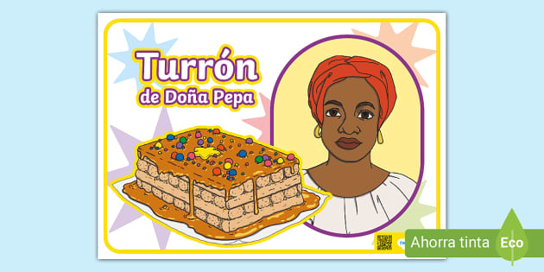  - Repetimos con ellos el pregón con una adecuada entonación, pronunciación y elocuencia  - Luego jugamos a vender los turrones. Elaborados con plastilina  DESPUÉS DEL DISCURSO  - Se les realiza las siguientes preguntas: ¿Cómo se sintieron? ¿Creen que era importante pregonar para vender? ¿Qué creen que pasa si no ofrecen pregonando los turrones?  - Se escucha atentamente sus respuestas.
CIERRE | METACOGNICIÓN  Preguntamos ¿qué hicieron para jugar al vendedor de turrones? ¿Qué necesitaron?, ¿qué fue sencillo?, ¿qué les fue más difícil? ¿Qué les gustó de la actividad? ¿Para qué les servirá lo que aprendieron?

GUIA DE OBSERVACIÓN N° 8

COMPETENCIA |  |  | INDICADOR DE EVALUACIÓN
“SE COMUNICA ORALMENTE EN SU LENGUA MATERNA |  |  | Vocaliza adecuadamente las palabras al hablar de los personajes del texto
N° | APELLIDOS Y NOMBRES | ESCALA NOMINAL
N° | APELLIDOS Y NOMBRES | En inicio | En proceso | Logrado
1
2
3
4
5
6
7
8
9
10
11
12
13
14
15
16
17
18
19
20
21
22
23
24
25

ACTIVIDAD DE APRENDIZAJE N.º 09

DATOS INFORMATIVOS:

TÍTULO: “DEJAMOS LIMPIO TU ROPA”
I.E.I.: N°690 “SAN GABRIEL”
DOCENTE: Milagros Robles Pinzas
SECCIÓN: Violeta
EDAD: 5 años

PROPOSITOS DE APRENDIZAJE:
Área | Competencia / Capacidades | Desempeño | Indicador de evaluación | Instrumento de evaluación
COMUNICACIÓN | “SE COMUNICA ORALMENTE EN SU LENGUA MATERNA”  • Obtiene información del texto oral  • Infiere, interpreta información del texto oral  • Adecua, organiza y desarrolla el texto de forma coherente y cohesionada  • Utiliza recursos no v verbales y paraverbales de forma estratégica  • Interactúa estratégicamente con distintos locutores  • Reflexiona y evalúa la forma, el contenido y contexto del texto oral. | Recupera información explícita de un texto oral. Menciona algunos hechos y lugares, el nombre de personas y personajes. Sigue indicaciones orales o vuelve a contar con sus propias palabras los sucesos que más le gustaron. | Pronuncia con diversos volúmenes de voz, según su interlocutor y propósito: informar, pedir, convencer, agradecer. | Guía de observación

MOMENTOS DE LA SESIÓN:

Secuencia Didáctica | Estrategias Metodológicas
INICIO | MOTIVACIÓN  - Organizamos a los niños y niñas en una asamblea y les comentamos que el día hoy les voy a presentar diferentes imágenes que están lavando la ropa.  RESCATE DE SABERES PREVIOS  CONFLICTO COGNITIVO  Preguntamos a los niños: ¿Qué observamos en las imágenes? ¿Qué que están haciendo ellas? ¿Ustedes algunas vieron a ellos que dicen?  PROPÓSITO  - Les comentamos que el propósito de hoy: cantarán pregón de la lavandera
DESARROLLO | ANTES EL DISCURSO  - Tarareamos la melodía del pregón de la lavandera, luego se les canta con movimientos que haría un pregonero la ropa me llevo al rio, con entonación, pronunciación y elocución adecuada. (Sólo la primera estrofa)  - Se les pregunta a todos: ¿les gustó? ¿les gustaría jugar a ser el pregonero de la lavandera?  DURANTE EL DISCURSO  - Se propone realizar algunos movimientos que acompañen la entonación, mencionando lo siguiente: las manchas los voy a fregar, deberán abrir sus brazos, y cuando digan para limpias y radiantes las prendas las pueda entregar deberán con una mano señalar al cliente.  - Luego lo canten junto con los niños y las niñas    ¡LA LAVANDERA!  La ropa me llevo al rio  Las manchas los voy a fregar  Limpias y radiantes las pueda entregar.  - Luego muestran sus trigos creativos que realizaron  - Vuelven a entonar el pregón, utilizando trigos elaboradas, apoyándose en gestos y movimientos  - Recordamos las normas de convivencia de salida y recorrido fuera de la institución.  DESPUÉS DEL DISCURSO  - Se les menciona que en el papelote está la letra del pregón que han repetido. Luego les formulamos las siguientes interrogantes: ¿qué hemos repetido? ¿cómo saben que se trata de un pregón? Escuchamos sus respuestas.
CIERRE | METACOGNICIÓN  Preguntamos ¿qué hicieron para jugar al pregonero de la lavandera?, ¿qué necesitaron?, ¿qué fue sencillo?, ¿qué les fue más difícil? ¿Qué les gustó de la actividad?

GUIA DE OBSERVACIÓN N° 9

COMPETENCIA |  |  | INDICADOR DE EVALUACIÓN
“SE COMUNICA ORALMENTE EN SU LENGUA MATERNA |  |  | Usa variaciones de volúmenes de voz en la entonación para expresar emociones o enfatizar puntos clave
N° | APELLIDOS Y NOMBRES | ESCALA NOMINAL
N° | APELLIDOS Y NOMBRES | En inicio | En proceso | Logrado
1
2
3
4
5
6
7
8
9
10
11
12
13
14
15
16
17
18
19
20
21
22
23
24
25

ACTIVIDAD DE APRENDIZAJE N.º 10

DATOS INFORMATIVOS:

TÍTULO: “VENDEDOR DE TRIGOS”
I.E.I.: N°690 “SAN GABRIEL”
DOCENTE: Milagros Robles Pinzas
SECCIÓN: Violeta
EDAD: 5 años

PROPOSITOS DE APRENDIZAJE:
Área | Competencia / Capacidades | Desempeño | Indicador de evaluación | Instrumento de evaluación
COMUNICACIÓN | “SE COMUNICA ORALMENTE EN SU LENGUA MATERNA”  • Obtiene información del texto oral  • Infiere, interpreta información del texto oral  • Adecua, organiza y desarrolla el texto de forma coherente y cohesionada  • Utiliza recursos no v verbales y paraverbales de forma estratégica  • Interactúa estratégicamente con distintos locutores  • Reflexiona y evalúa la forma, el contenido y contexto del texto oral. | Participa en conversaciones, diálogos o escucha cuentos, leyendas, rimas, adivinanzas y otros relatos de la tradición oral. Espera su turno para hablar, escucha mientras su interlocutor habla, pregunta y responde sobre lo que le interesa saber o lo que no ha comprendido con la intención de obtener información. | Articula adecuadamente todos los sonidos evitando incorreciones fonéticas | Guía de observación

MOMENTOS DE LA SESIÓN:

Secuencia Didáctica | Estrategias Metodológicas
INICIO | MOTIVACIÓN  - Organizamos a los niños y niñas en una asamblea y les comentamos que el día hoy les voy a presentar una maqueta de una chacra de sembrío de trigo.  RESCATE DE SABERES PREVIOS  CONFLICTO COGNITIVO  Preguntamos a los niños: ¿Qué observamos en la maqueta presentada? ¿Qué podemos hacer con el trigo? ¿ustedes algunas veces vendieron trigos  PROPÓSITO  - Les comentamos que el propósito de hoy: cantarán pregón de la lavandera
DESARROLLO | ANTES EL DISCURSO  - Se pega en la pizarra el papelote con la letra del pregón del trigo.  - Se entona el pregón y luego se les pite que repitan:    ¡EL TRIGO!  Un granito de trigo,  Amarrillo con el sol compre Compres su rico trigo para  Aliviar el corazón  DURANTE EL DISCURSO  - Luego muestran sus trigos creativos que realizaron  - Vuelven a entonar el pregón, utilizando trigos elaboradas, apoyándose en gestos y movimientos  - Recordamos las normas de convivencia de salida y recorrido fuera de la institución.  DESPUÉS DEL DISCURSO  - Dialogamos sobre la experiencia y de cómo se han sentido al ofrecer sus trigos pregonando. ¿Cómo lo dijeron y que es lo que sintieron? ¿cómo se sintieron al realizar este trabajo?
CIERRE | METACOGNICIÓN  Preguntamos ¿qué hicieron para jugar al pregonero del vendedor de trigo?, ¿qué necesitaron?, ¿qué fue sencillo?, ¿qué les fue más difícil? ¿Qué les gustó de la actividad? ¿Para qué les servirá lo que aprendieron?

GUIA DE OBSERVACIÓN N° 10

COMPETENCIA |  |  | INDICADOR DE EVALUACIÓN
“SE COMUNICA ORALMENTE EN SU LENGUA MATERNA |  |  | Articula adecuadamente todos los sonidos evitando incorreciones fonéticas al hablar
N° | APELLIDOS Y NOMBRES | ESCALA NOMINAL
N° | APELLIDOS Y NOMBRES | En inicio | En proceso | Logrado
1
2
3
4
5
6
7
8
9
10
11
12
13
14
15
16
17
18
19
20
21
22
23
24
25

ACTIVIDAD DE APRENDIZAJE N.º 11

DATOS INFORMATIVOS:

TÍTULO: “RICO, RICOS, PICARONES”
I.E.I.: N°690 “SAN GABRIEL”
DOCENTE: Milagros Robles Pinzas
SECCIÓN: Violeta
EDAD: 5 años

PROPOSITOS DE APRENDIZAJE:
Área | Competencia / Capacidades | Desempeño | Indicador de evaluación | Instrumento de evaluación
COMUNICACIÓN | “SE COMUNICA ORALMENTE EN SU LENGUA MATERNA”  • Obtiene información del texto oral  • Infiere, interpreta información del texto oral  • Adecua, organiza y desarrolla el texto de forma coherente y cohesionada  • Utiliza recursos no v verbales y paraverbales de forma estratégica  • Interactúa estratégicamente con distintos locutores  • Reflexiona y evalúa la forma, el contenido y contexto del texto oral. | Participa en conversaciones, diálogos o escucha cuentos, leyendas, rimas, adivinanzas y otros relatos de la tradición oral. Espera su turno para hablar, escucha mientras su interlocutor habla, pregunta y responde sobre lo que le interesa saber o lo que no ha comprendido con la intención de obtener información. | Incrementa su tono de voz cuando desea preguntar algo. | Guía de observación

MOMENTOS DE LA SESIÓN:

Secuencia Didáctica | Estrategias Metodológicas
INICIO | MOTIVACIÓN  - Organizamos a los niños y niñas en una asamblea y les comentamos que el día hoy vamos a cantar una canción sobre los picarones.  https://www.youtube.com/watch?v=ysb06DsmcTA.  RESCATE DE SABERES PREVIOS  CONFLICTO COGNITIVO  Preguntamos a los niños: ¿de qué nos habla en la canción? ¿Ustedes alguna vez vendieron picarones? ¿Les gustaría vender picarones?  PROPÓSITO  - Les comentamos que el propósito de hoy: cantarán pregón de la picarroneria
DESARROLLO | ANTES EL DISCURSO  - Se pega en la pizarra el papelote con la letra del pregón del vendedor de la picaronera.  - Para que los niños puedan observar y poder leerlos para luego realizarlos nosotros  DURANTE EL DISCURSO  - Con los movimientos sugeridos por ellos mismos acompañan la entonación del pregón de la picaronera.  ¡LA PICARONERA!  Aquí están los picaros calientitos,  Me llaman picaronera porque vendo picarones  No me llamen ratera cuando robo corazones,  Que rico Que rico  Picarones calientitos.  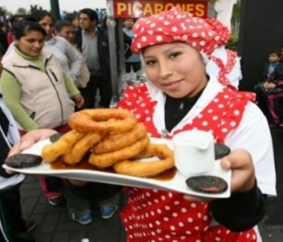  - Se les pide que practiquen.  - Con los movimientos sugeridos por ellos mismos acompañan la entonación del pregón de la picaronera.  - Luego imaginan estar en una plaza donde salen a ofrecer sus picarones.  DESPUÉS DEL DISCURSO  - Comentan sobre la experiencia al realizar el trabajo del pregón de los picaroneras ¿Cómo lo dijeron y que es lo que sintieron? ¿cómo se sintieron al realizar este trabajo?
CIERRE | METACOGNICIÓN  Preguntamos ¿qué hicieron para jugar al pregonero de la picaronera?, ¿qué necesitaron?, ¿qué fue sencillo?, ¿qué les fue más difícil? ¿Qué les gustó de la actividad?

GUIA DE OBSERVACIÓN N° 11

COMPETENCIA |  |  | INDICADOR DE EVALUACIÓN
“SE COMUNICA ORALMENTE EN SU LENGUA MATERNA |  |  | Incrementa su tono de voz cuando desea preguntar un suceso del texto.
N° | APELLIDOS Y NOMBRES | ESCALA NOMINAL
N° | APELLIDOS Y NOMBRES | En inicio | En proceso | Logrado
1
2
3
4
5
6
7
8
9
10
11
12
13
14
15
16
17
18
19
20
21
22
23
24
25

ACTIVIDAD DE APRENDIZAJE N.º 12

DATOS INFORMATIVOS:

TÍTULO: “EL PANADERO”
I.E.I.: N°690 “SAN GABRIEL”
DOCENTE: Milagros Robles Pinzas
SECCIÓN: Violeta
EDAD: 5 años

PROPOSITOS DE APRENDIZAJE:
Área | Competencia / Capacidades | Desempeño | Indicador de evaluación | Instrumento de evaluación
COMUNICACIÓN | “SE COMUNICA ORALMENTE EN SU LENGUA MATERNA”  • Obtiene información del texto oral  • Infiere, interpreta información del texto oral  • Adecua, organiza y desarrolla el texto de forma coherente y cohesionada  • Utiliza recursos no v verbales y paraverbales de forma estratégica  • Interactúa estratégicamente con distintos locutores  • Reflexiona y evalúa la forma, el contenido y contexto del texto oral. | Participa en conversaciones, diálogos o escucha cuentos, leyendas, rimas, adivinanzas y otros relatos de la tradición oral. Espera su turno para hablar, escucha mientras su interlocutor habla, pregunta y responde sobre lo que le interesa saber o lo que no ha comprendido con la intención de obtener información. | Disminuye su tono de voz cuando acepta algo | Guía de observación

MOMENTOS DE LA SESIÓN:

Secuencia Didáctica | Estrategias Metodológicas
INICIO | MOTIVACIÓN  - Organizamos a los niños y niñas en una asamblea y les comentamos que hemos traído las imágenes del panadero.  RESCATE DE SABERES PREVIOS  CONFLICTO COGNITIVO  Preguntamos a los niños: ¿cuál de los pregones les gusto más? ¿Qué decían esos pregones?  PROPÓSITO  - Les comentamos que el propósito de hoy: cantarán pregón del panadero.
DESARROLLO | ANTES EL DISCURSO  - Les presentamos imágenes de un panadero. Luego gritamos con voz entonada:  ¡EL PANADERO!  ¡Pan, pan llego el pan!,  Pan de aceituna para la gente sin fortuna,  Pan de camote para los más grandotes,  Pan, pan  Pan caliente para toda mi gente.  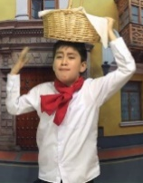  DURANTE EL DISCURSO  - Se les pide que identifiquen el pregón con la imagen  - Les pedimos que repitan el pregón del panadero.  - Se da un tiempo para que los niños puedan aprender el pregón del panadero.  - Luego jugamos a pregonar en el patio del jardín.  DESPUÉS DEL DISCURSO  - Conversamos sobre la experiencia, ¿Qué vendieron? ¿qué decían al vender? ¿Les gusto la experiencia? ¿Por qué?
CIERRE | METACOGNICIÓN  Preguntamos ¿qué hicieron para jugar a los pregones?, ¿qué necesitaron?, ¿qué fue sencillo?, ¿qué les fue más difícil? ¿Qué les gustó de la actividad?

GUIA DE OBSERVACIÓN N° 12

COMPETENCIA |  |  | INDICADOR DE EVALUACIÓN
“SE COMUNICA ORALMENTE EN SU LENGUA MATERNA |  |  | Modula adecuadamente la voz para mantener la atención del oyente
N° | APELLIDOS Y NOMBRES | ESCALA NOMINAL
N° | APELLIDOS Y NOMBRES | En inicio | En proceso | Logrado
1
2
3
4
5
6
7
8
9
10
11
12
13
14
15
16
17
18
19
20
21
22
23
24
25

ACTIVIDAD DE APRENDIZAJE N.º 13

DATOS INFORMATIVOS:

TÍTULO: “VENDEMOS RICAS FRUTAS”
I.E.I.: N°690 “SAN GABRIEL”
DOCENTE: Milagros Robles Pinzas
SECCIÓN: Violeta
EDAD: 5 años

PROPOSITOS DE APRENDIZAJE:
Área | Competencia / Capacidades | Desempeño | Indicador de evaluación | Instrumento de evaluación
COMUNICACIÓN | “SE COMUNICA ORALMENTE EN SU LENGUA MATERNA”  • Obtiene información del texto oral  • Infiere, interpreta información del texto oral  • Adecua, organiza y desarrolla el texto de forma coherente y cohesionada  • Utiliza recursos no v verbales y paraverbales de forma estratégica  • Interactúa estratégicamente con distintos locutores  • Reflexiona y evalúa la forma, el contenido y contexto del texto oral. | Participa en conversaciones, diálogos o escucha cuentos, leyendas, rimas, adivinanzas y otros relatos de la tradición oral. Espera su turno para hablar, escucha mientras su interlocutor habla, pregunta y responde sobre lo que le interesa saber o lo que no ha comprendido con la intención de obtener información. | Muestra dificultad en modular su tono de voz | Guía de observación

MOMENTOS DE LA SESIÓN:

Secuencia Didáctica | Estrategias Metodológicas
INICIO | MOTIVACIÓN  Visualizamos un video del vendedor de frutas  CONFLICTO COGNITIVO  ¿Qué frutas vieron? ¿Qué fruta les gusta? ¿Alguna vez han visto a alguien por las calles vendiendo frutas?  PROPÓSITO  Les comentamos que el propósito de hoy es va jugar a ser el vendedor de frutas.
DESARROLLO | ANTES EL DISCURSO  - Se pega en la pizarra el papelote con la letra del pregón del vendedor de mazamorra  - Para que poderlo leerlo entre todos y luego realizarlo  DURANTE EL DISCURSO  - Se les divide en 2 grupos, luego se trabaja primero con un grupo.  - Con los movimientos sugeridos por ellos mismos acompañan la entonación del pregón la FRUTERA.  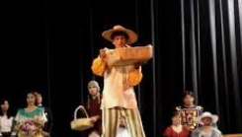  - Se les pide que practiquen, mientras se trabaja con el segundo grupo  - Con los movimientos sugeridos por ellos mismos acompañan la entonación del pregón la frutera.  Traigo la fruta, soy la frutera  corra, señora, corra compre para su mesa  Fruta dorada para la niña mimada  fruta fresca para la abuela sin diente.  - Luego imaginan estar en una plaza donde salen a ofrecer sus frutas, primero sale el primer grupo, luego el segundo grupo, y finalmente todos a la vez.  DESPUÉS DEL DISCURSO  - Comentan sobre la experiencia, sobre los versos que decían cada uno, ¿Cómo lo dijeron y que es lo que sintieron?
CIERRE | METACOGNICIÓN  Preguntamos ¿Qué hicieron para jugar al pregonero del frutero?, ¿qué necesitaron?, ¿Qué fue sencillo?, ¿Qué les fue más difícil? ¿Qué les gustó de la actividad? ¿Para qué les servirá lo que aprendieron?

GUIA DE OBSERVACIÓN N° 13

COMPETENCIA |  |  | INDICADOR DE EVALUACIÓN
“SE COMUNICA ORALMENTE EN SU LENGUA MATERNA |  |  | Habla con un volumen adecuado para el espacio y el público
N° | APELLIDOS Y NOMBRES | ESCALA NOMINAL
N° | APELLIDOS Y NOMBRES | En inicio | En proceso | Logrado
1
2
3
4
5
6
7
8
9
10
11
12
13
14
15
16
17
18
19
20
21
22
23
24
25

ACTIVIDAD DE APRENDIZAJE N.º 14

DATOS INFORMATIVOS:

TÍTULO: “VENDEMOS PERIODICOS”
I.E.I.: N°690 “SAN GABRIEL”
DOCENTE: Milagros Robles Pinzas
SECCIÓN: Violeta
EDAD: 5 años

PROPOSITOS DE APRENDIZAJE:
Área | Competencia / Capacidades | Desempeño | Indicador de evaluación | Instrumento de evaluación
COMUNICACIÓN | “SE COMUNICA ORALMENTE EN SU LENGUA MATERNA”  • Obtiene información del texto oral  • Infiere, interpreta información del texto oral  • Adecua, organiza y desarrolla el texto de forma coherente y cohesionada  • Utiliza recursos no v verbales y paraverbales de forma estratégica  • Interactúa estratégicamente con distintos locutores  • Reflexiona y evalúa la forma, el contenido y contexto del texto oral. | Participa en conversaciones, diálogos o escucha cuentos, leyendas, rimas, adivinanzas y otros relatos de la tradición oral. Espera su turno para hablar, escucha mientras su interlocutor habla, pregunta y responde sobre lo que le interesa saber o lo que no ha comprendido con la intención de obtener información. | Cuando habla tiende a serlo muy acelerado | Guía de observación

MOMENTOS DE LA SESIÓN:

Secuencia Didáctica | Estrategias Metodológicas
INICIO | MOTIVACIÓN  - La maestra motiva a los niños sentados en círculo, y dialogamos sobre algunos pregones callejeros (personas que pasan gritando vendiendo sus productos) el heladero, el chupeteo, entre otros  RESCATE DE SABERES PREVIOS  CONFLICTO COGNITIVO  Preguntamos ¿Alguna vez escucharon por las calles pasar gritando a personas vendiendo cosas? ¿Qué vendían? ¿Qué cosas decían para vender?  PROPÓSITO  Les comentamos que el propósito de hoy es que vamos a jugar a ser pregonero de periódico.
DESARROLLO | ANTES EL DISCURSO  - Les presentamos imágenes de un chatarrero, un afilador de cuchillo, un botellero (persona que compra botellas vacías). Luego gritamos con voz entonada:    DURANTE EL DISCURSO  - Se les pide que identifiquen el pregón con la imagen  - Les pedimos que repitan el pregón callejero que más les ha gustado.  - Se les facilita envases de diferentes productos para que escojan, se les propone vender con un pregón del vendedor de periódico corto, por ejemplo:  - Se da un tiempo para que los niños puedan crear sus pregones callejeros, recordando lo que escucharon al ir de compras con mamá  - Luego jugamos a pregonar en la plaza con nuestros productos elegidos.  DESPUÉS DEL DISCURSO  - Conversamos sobre la experiencia, ¿Qué vendieron? ¿qué decían al vender? ¿Les gusto la experiencia? ¿Por qué?
CIERRE | METACOGNICIÓN  Preguntamos ¿qué hicieron para jugar a los pregones callejeros?, ¿qué necesitaron?, ¿qué fue sencillo?, ¿qué les fue más difícil? ¿Qué les gustó de la actividad? ¿Para qué les servirá lo que aprendieron?

GUIA DE OBSERVACIÓN N° 14

COMPETENCIA |  |  | INDICADOR DE EVALUACIÓN
“SE COMUNICA ORALMENTE EN SU LENGUA MATERNA |  |  | Adecua su velocidad de habla al público y al contenido del texto
N° | APELLIDOS Y NOMBRES | ESCALA NOMINAL
N° | APELLIDOS Y NOMBRES | En inicio | En proceso | Logrado
1
2
3
4
5
6
7
8
9
10
11
12
13
14
15
16
17
18
19
20
21
22
23
24
25

ACTIVIDAD DE APRENDIZAJE N.º 15

DATOS INFORMATIVOS:

TÍTULO: “SUENA EL RELOJ”
I.E.I.: N°690 “SAN GABRIEL”
DOCENTE: Milagros Robles Pinzas
SECCIÓN: Violeta
EDAD: 5 años

PROPOSITOS DE APRENDIZAJE:
Área | Competencia / Capacidades | Desempeño | Indicador de evaluación | Instrumento de evaluación
COMUNICACIÓN | “SE COMUNICA ORALMENTE EN SU LENGUA MATERNA”  • Obtiene información del texto oral  • Infiere, interpreta información del texto oral  • Adecua, organiza y desarrolla el texto de forma coherente y cohesionada  • Utiliza recursos no v verbales y paraverbales de forma estratégica  • Interactúa estratégicamente con distintos locutores  • Reflexiona y evalúa la forma, el contenido y contexto del texto oral. | Participa en conversaciones, diálogos o escucha cuentos, leyendas, rimas, adivinanzas y otros relatos de la tradición oral. Espera su turno para hablar, escucha mientras su interlocutor habla, pregunta y responde sobre lo que le interesa saber o lo que no ha comprendido con la intención de obtener información. | Presenta un ritmo del habla inadecuado | Guía de observación

MOMENTOS DE LA SESIÓN:

Secuencia Didáctica | Estrategias Metodológicas
INICIO | MOTIVACIÓN  - La maestra motiva a los niños sentados en círculo, mostramos una lámina donde se observa pregonando al pregonero en la época de lima colonial  - Luego, planteamos interrogantes: ¿qué hacen las personas de las imágenes?, ¿en qué lugar creen que se encuentran? ¿qué saben acerca del reloj?  - Se lee en voz alta el pregón, con el ritmo y el movimiento corporal adecuados  CONFLICTO COGNITIVO  Preguntamos ¿de qué trata el pregón?, ¿qué movimientos realicé para cantarlos?, ¿les gustaría hacer lo mismo que yo?  PROPÓSITO  Les comentamos que el propósito de hoy escucharán y entonarán el pregón del relojero con gestos y movimientos.
DESARROLLO | ANTES EL DISCURSO  - Se recuerda con los niños y las niñas las normas de convivencia a poner en práctica durante la presente sesión  - Pegamos en la pizarra el papelote con el pregón del relojero.  DURANTE EL DISCURSO  - 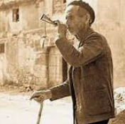Se canta como lo hacían los pregoneros de antaño, es decir, con alargamientos de los sonidos de las palabras y movimientos corporales  Pregón del relojero  Dar la hora en las calles  yo me encargo  tik tok tik tok  suena suena las manecillas ya es la hora  - Repiten el pregón y luego se le pregunta: ¿qué anuncia este pregón?  DESPUÉS DEL DISCURSO  - Preguntamos ¿A quién está dirigido este pregón?, ¿quién dice el pregón?, ¿cómo lo saben?, ¿Quién se encargan de dar la hora en las calles?
CIERRE | METACOGNICIÓN  Preguntamos ¿qué necesitaron?, ¿qué fue sencillo?, ¿qué les fue más difícil? ¿Qué les gustó de la actividad?

GUIA DE OBSERVACIÓN N° 15

COMPETENCIA |  |  | INDICADOR DE EVALUACIÓN
“SE COMUNICA ORALMENTE EN SU LENGUA MATERNA |  |  | Acompaña su habla con movimientos corporales rítmicos
N° | APELLIDOS Y NOMBRES | ESCALA NOMINAL
N° | APELLIDOS Y NOMBRES | En inicio | En proceso | Logrado
1
2
3
4
5
6
7
8
9
10
11
12
13
14
15
16
17
18
19
20
21
22
23
24
25

ACTIVIDAD DE APRENDIZAJE N.º 16

DATOS INFORMATIVOS:

TÍTULO: “EL RECICLADOR”
I.E.I.: N°690 “SAN GABRIEL”
DOCENTE: Milagros Robles Pinzas
SECCIÓN: Violeta
EDAD: 5 años

PROPOSITOS DE APRENDIZAJE:
Área | Competencia / Capacidades | Desempeño | Indicador de evaluación | Instrumento de evaluación
COMUNICACIÓN | “SE COMUNICA ORALMENTE EN SU LENGUA MATERNA”  • Obtiene información del texto oral  • Infiere, interpreta información del texto oral  • Adecua, organiza y desarrolla el texto de forma coherente y cohesionada  • Utiliza recursos no v verbales y paraverbales de forma estratégica  • Interactúa estratégicamente con distintos locutores  • Reflexiona y evalúa la forma, el contenido y contexto del texto oral. | Participa en conversaciones, diálogos o escucha cuentos, leyendas, rimas, adivinanzas y otros relatos de la tradición oral. Espera su turno para hablar, escucha mientras su interlocutor habla, pregunta y responde sobre lo que le interesa saber o lo que no ha comprendido con la intención de obtener información. | Su volumen de voz es adecuado | Guía de observación

MOMENTOS DE LA SESIÓN:

Secuencia Didáctica | Estrategias Metodológicas
INICIO | MOTIVACIÓN  - Organizamos a los niños y niñas en una asamblea y les comentamos que el día hoy vamos a escuchar la historia reciclador  https://www.youtube.com/watch?v=utFpehiPe6A  RESCATE DE SABERES PREVIOS  CONFLICTO COGNITIVO  Preguntamos a los niños: ¿Qué observamos en el video? ¿De qué nos habla el video? ¿Ustedes alguna vez vendieron algún reciclador?  PROPÓSITO  Les comentamos que el propósito de hoy escucharán la historia del reciclador y jugarán a ser el pregonero del reciclador, haciendo los gestos y movimientos adecuados con una voz y entonación adecuada.
DESARROLLO | ANTES EL DISCURSO  - Invitamos a las niñas y niños a sentarse en un lugar ´cómodo para escuchar un audio: Donde se escucha las voces de personas pidiendo todo lo que no sirve en casa en voz alta:  Compro botellas, papel, cartones  - Se les preguntan ¿Quiénes son esas personas? y ¿cómo se les llama?  - Luego se les pregunta ¿creen que siempre han existido los compradores de reciclaje? ¿Por qué compraran? Se escucha atentamente sus respuestas.  DURANTE EL DISCURSO  - Se les comenta que efectivamente antes también había personas que vendían en voz alta sus productos, y a ellos se les llamaba en ese tiempo Pregoneros. uno de los pregoneros de antes era el comprador de reciclaje, que ofrecía comprar cosas sin uso de diferentes precios y que pregonaba de la siguiente manera:  Compro botella, papel. Cartones  Lleva lleva tu pollito y tu paleta  - Repetimos con ellos el pregón con una adecuada entonación, pronunciación y elocuencia  - Luego jugamos a ser el reciclador. Elaborados con plastilina  DESPUÉS DEL DISCURSO  - Se les realiza las siguientes preguntas: ¿Cómo se sintieron? ¿Creen que era importante pregonar para vender? ¿Qué creen que pasa si no ofrecen pregonando los comprar las cosas?  - Se escucha atentamente sus respuestas.
CIERRE | METACOGNICIÓN  Preguntamos ¿qué hicieron para jugar al reciclador? ¿Qué necesitaron?, ¿qué fue sencillo?, ¿qué les fue más difícil? ¿Qué les gustó de la actividad? ¿Para qué les servirá lo que aprendieron?

GUIA DE OBSERVACIÓN N° 16

COMPETENCIA |  |  | INDICADOR DE EVALUACIÓN
“SE COMUNICA ORALMENTE EN SU LENGUA MATERNA |  |  | Expresa sin acelerar ni alargar excesivamente las palabras
N° | APELLIDOS Y NOMBRES | ESCALA NOMINAL
N° | APELLIDOS Y NOMBRES | En inicio | En proceso | Logrado
1
2
3
4
5
6
7
8
9
10
11
12
13
14
15
16
17
18
19
20
21
22
23
24
25

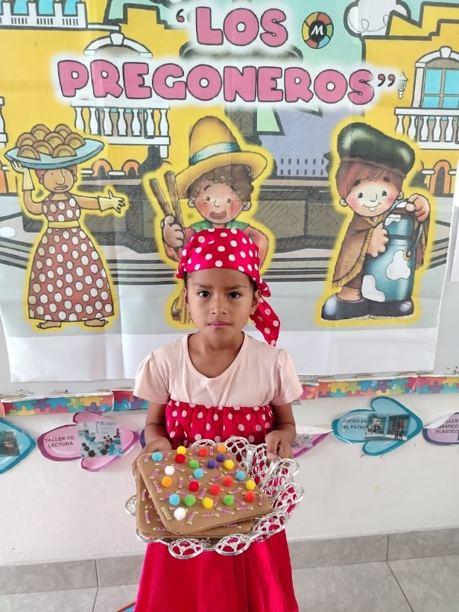
PANEL FOTOGRAFICO
Las tesistas orientan las actividades de aprendizaje, utilizando disfraces y materiales realizados por los niños para realizar los pregones
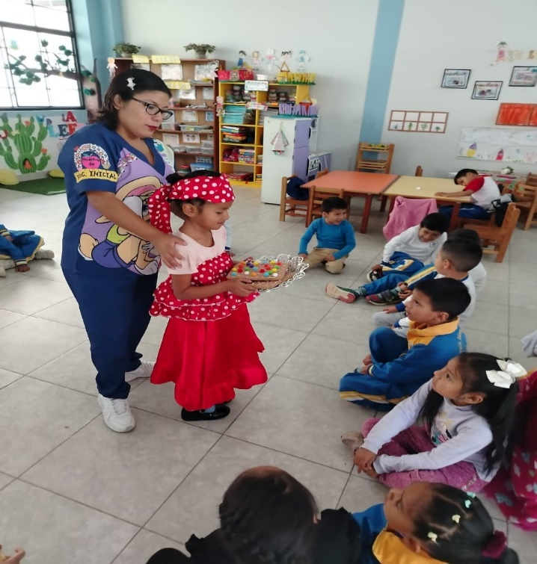

La estudiante interpreta a la señora que vendía turrones, utilizando recurso como el disfraz y materiales realizados entre todos sus compañeros

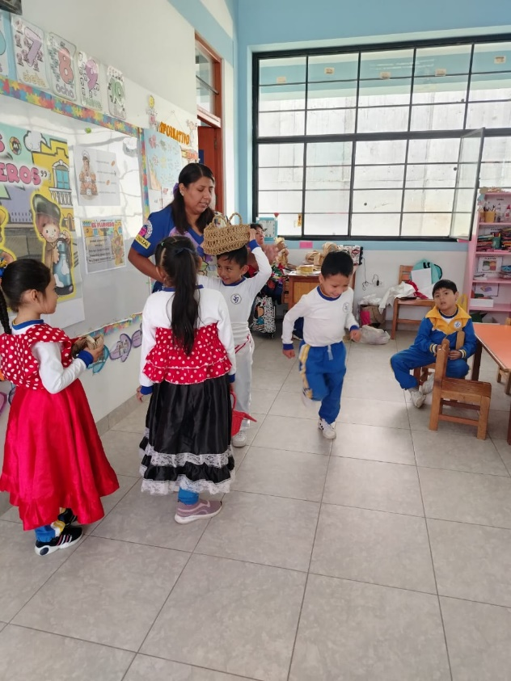

Las tesistas orientan el pregón del vendedor de lechuga. Utilizando recursos y materiales para mejorar la expresión oral.
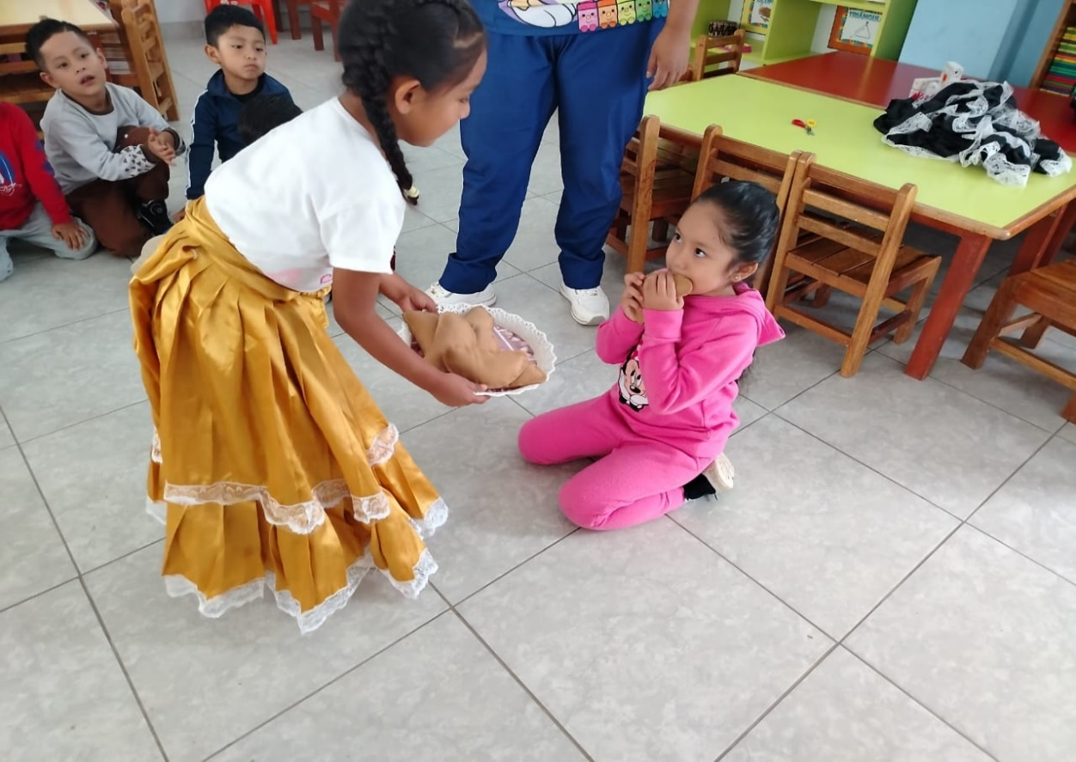
La estudiante interpreta a la señora que vendía empanadas, utilizando recurso como el disfraz y materiales realizados entre todos sus compañeros.

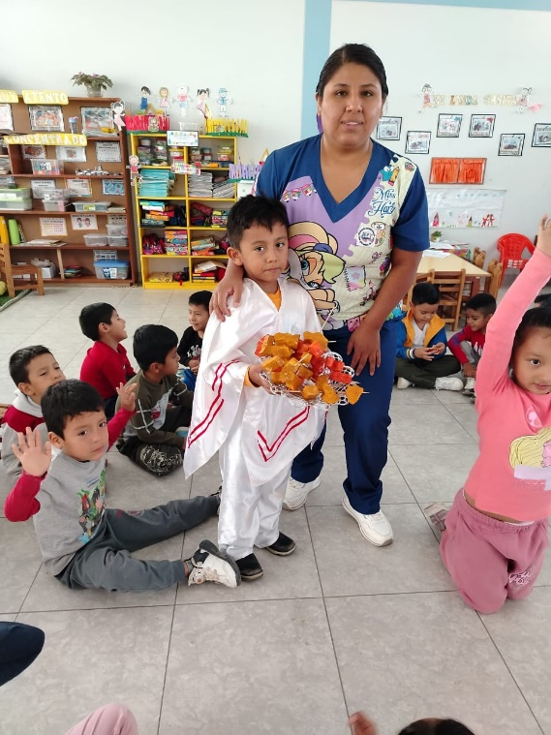
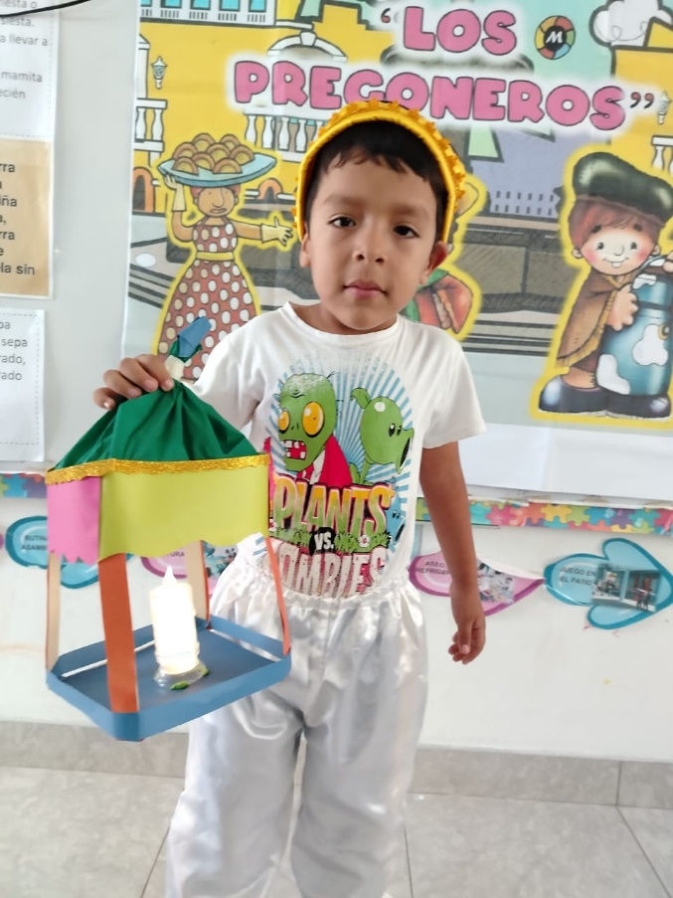
El estudiante interpreta al señor que prendía las lámparas de la calle, utilizando recurso como el disfraz y materiales realizados entre todos sus compañeros.
El estudiante interpreta al señor que vendía anticuchos, utilizando recurso como el disfraz y materiales realizados entre todos sus compañeros.
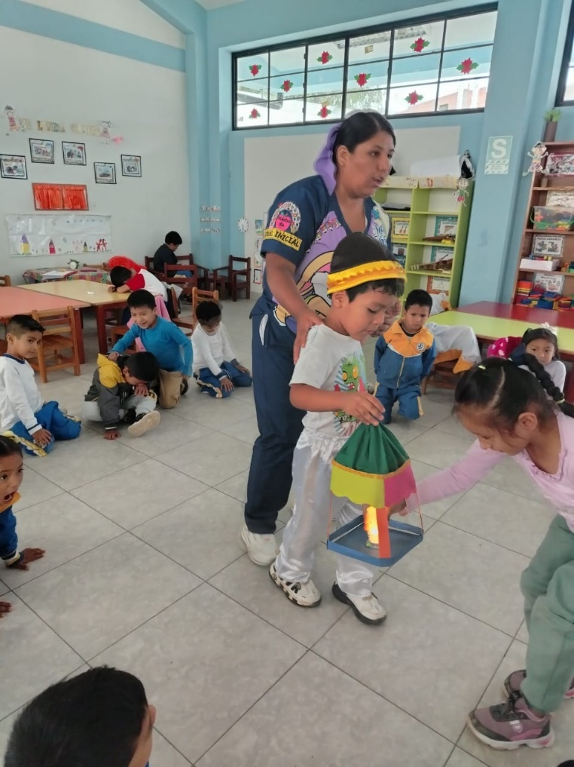
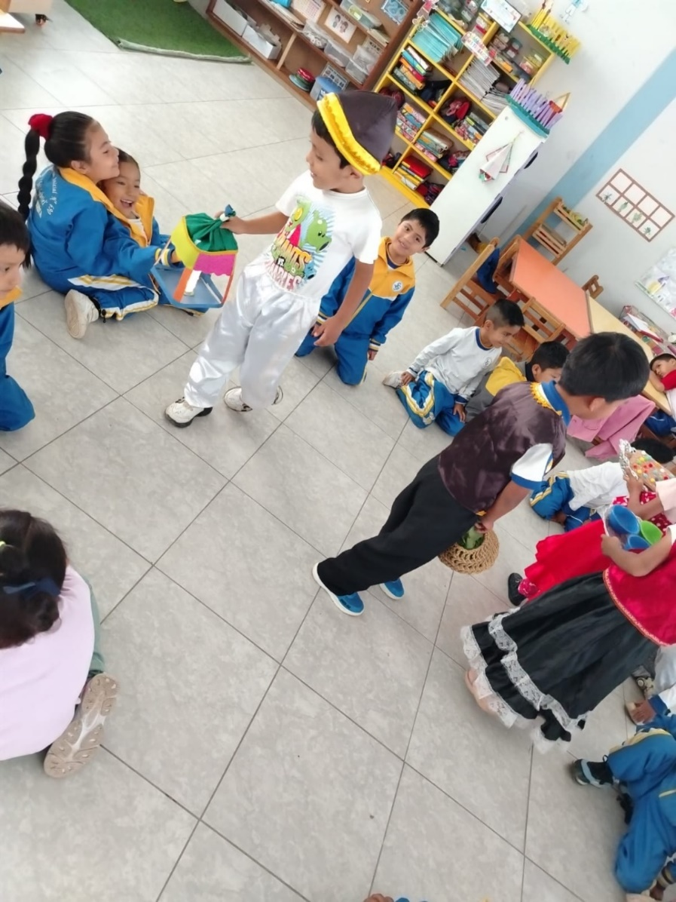
Estudiante interpreta a la señora que vendía turrones, utilizando recurso como el disfraz y materiales realizados entre todos sus compañeros Estudiante interpreta a la señora que vendía turrones, utilizando recurso como el disfraz y materiales realizados entre todos sus compañeros
El estudiante personifica al señor de las lámparas de la calle, utilizando recurso como el disfraz y materiales realizados entre todos sus compañeros.
El estudiante interpreta al señor que prendía las lámparas de la calle, utilizando recurso como el disfraz y materiales realizados entre todos sus compañeros.
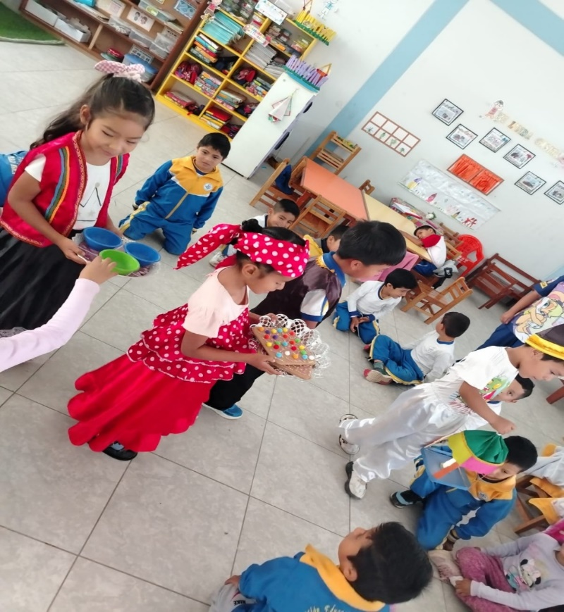

Estudiante interpreta a la señora que vendía turrones, utilizando recurso como el disfraz y materiales realizados entre todos sus compañeros
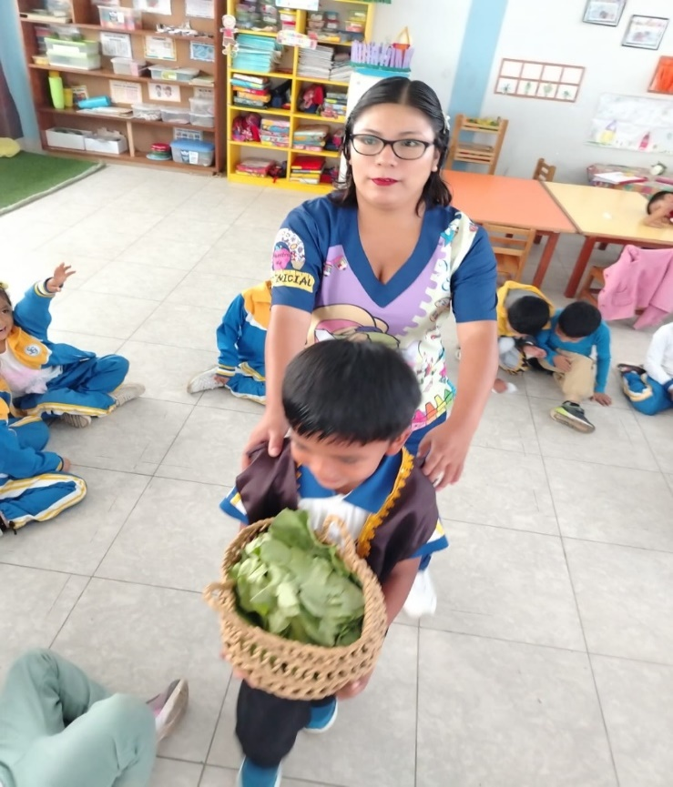

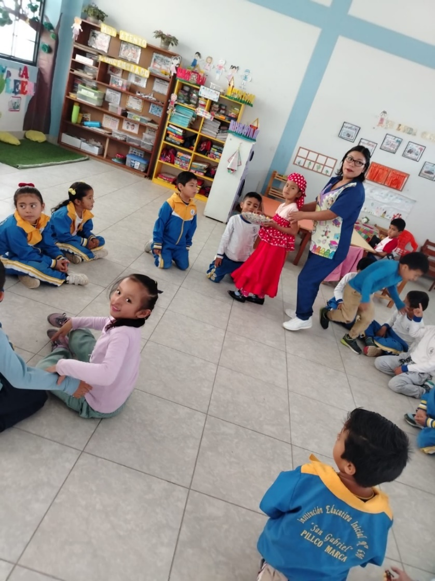
El estudiante interpreta al señor que vendía verduras, utilizando recurso como el disfraz y materiales realizados entre todos sus compañeros.
